HTML:

<!DOCTYPE>

La declaración representa el tipo de documento y ayuda a los exploradores a mostrar las páginas Web correctamente

Solo debe aparecer una vez, en la parte superior de la página (antes de cualquier etiqueta HTML).

La declaración no distingue entre mayúsculas y minúsculas.

En Visual Studio, en un archivo HTML, teclear HTML y elegir html 5, esto “pega” la estructura básica de HTML dentro del documento

ELEMENTOS

Los elementos html se definen con una etiqueta de inicio, un contenido y una etiqueta de fin

<h1> Mi primer encabezado</h1>

Elementos HTML anidados

Los elementos HTML se pueden anidar (esto significa que los elementos pueden contener otros elementos).

Todos los documentos HTML constan de elementos HTML anidados.

## Elementos HTML vacíos

Los elementos HTML sin contenido se denominan elementos vacíos.

## HTML no distingue entre mayúsculas y minúsculas

Las etiquetas HTML no distinguen entre mayúsculas y minúsculas: significa lo mismo que .<P><p>

El estándar HTML no requiere etiquetas en minúsculas, pero el W3C **recomienda minúsculas** en HTML y **exige** minúsculas para tipos de documentos más estrictos como XHTML.

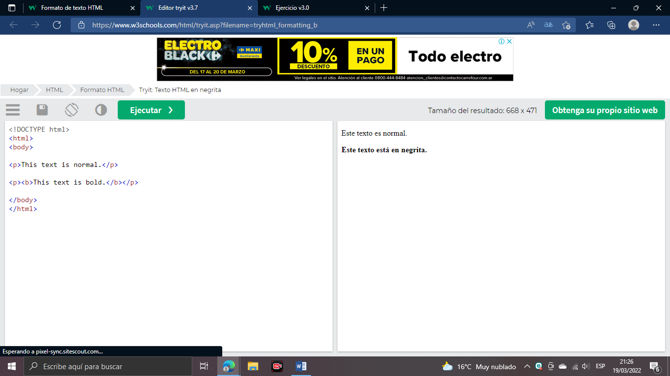

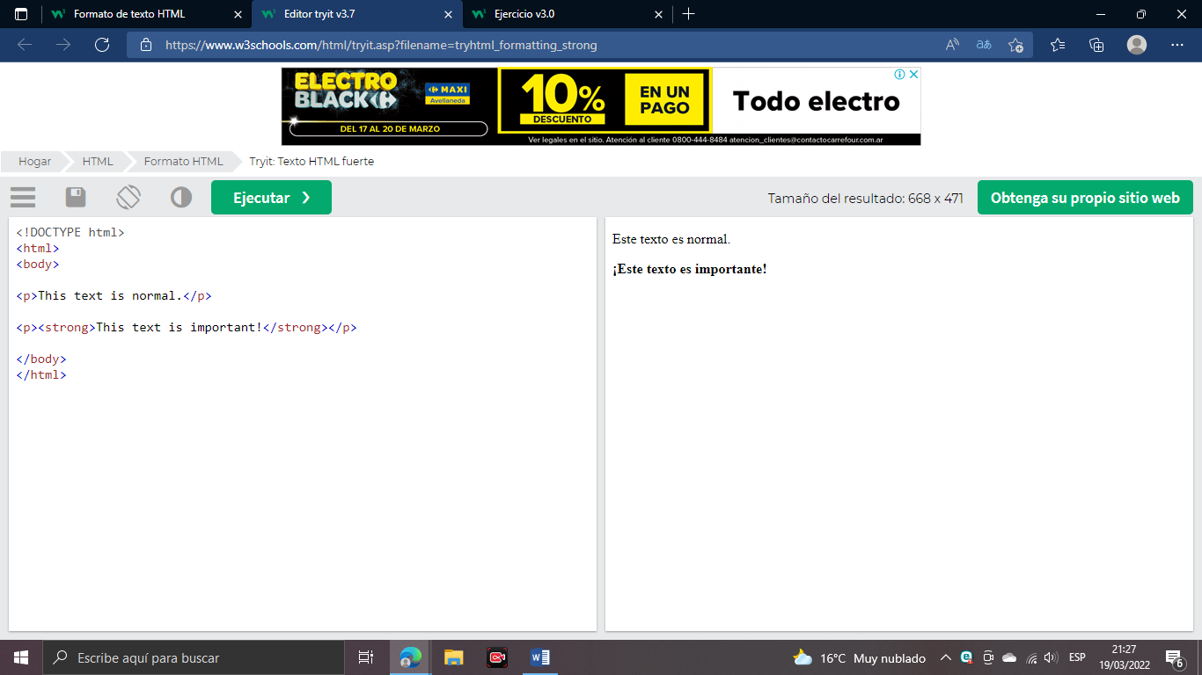

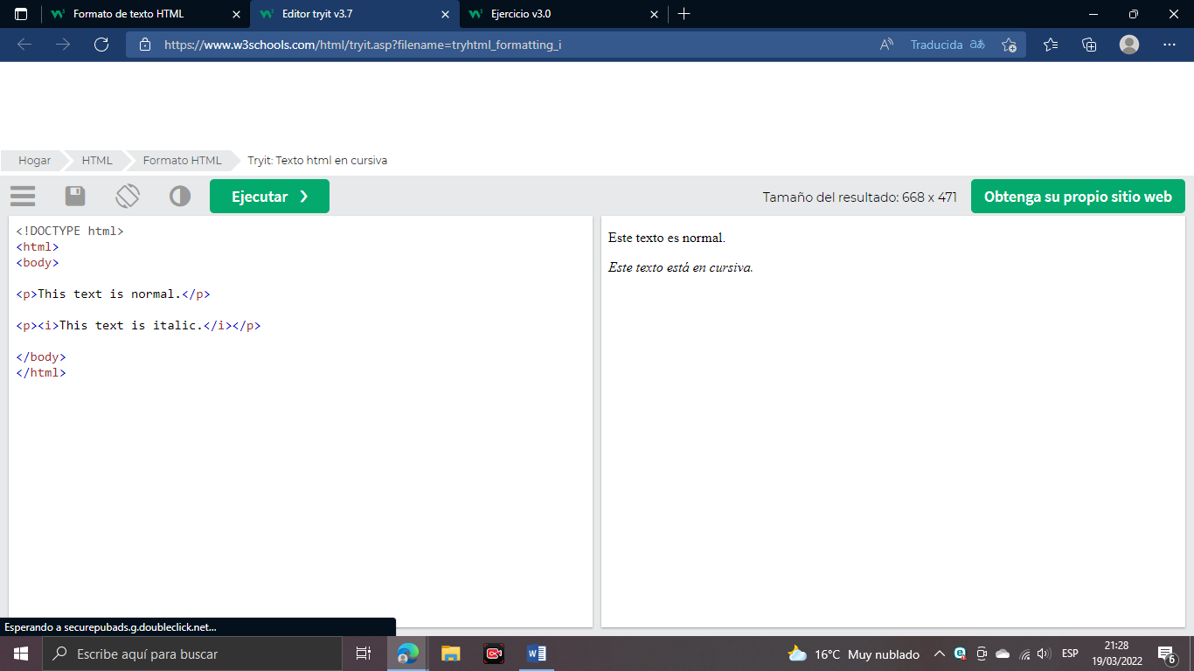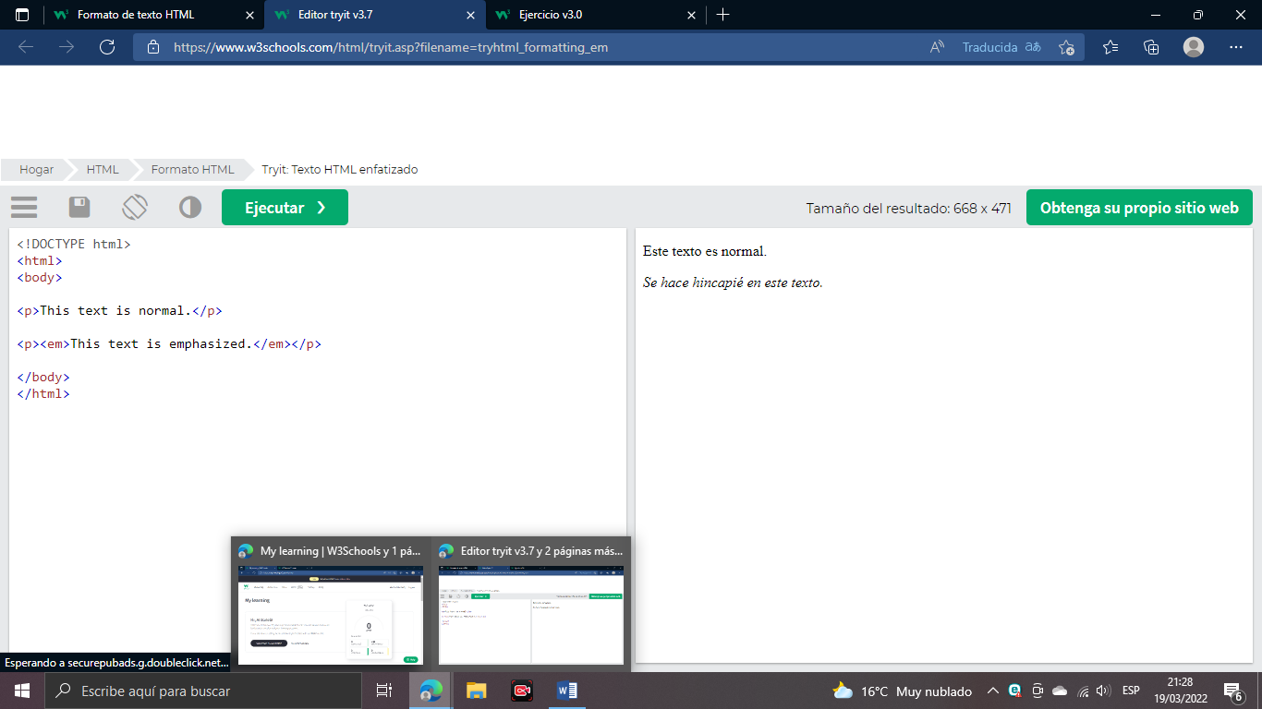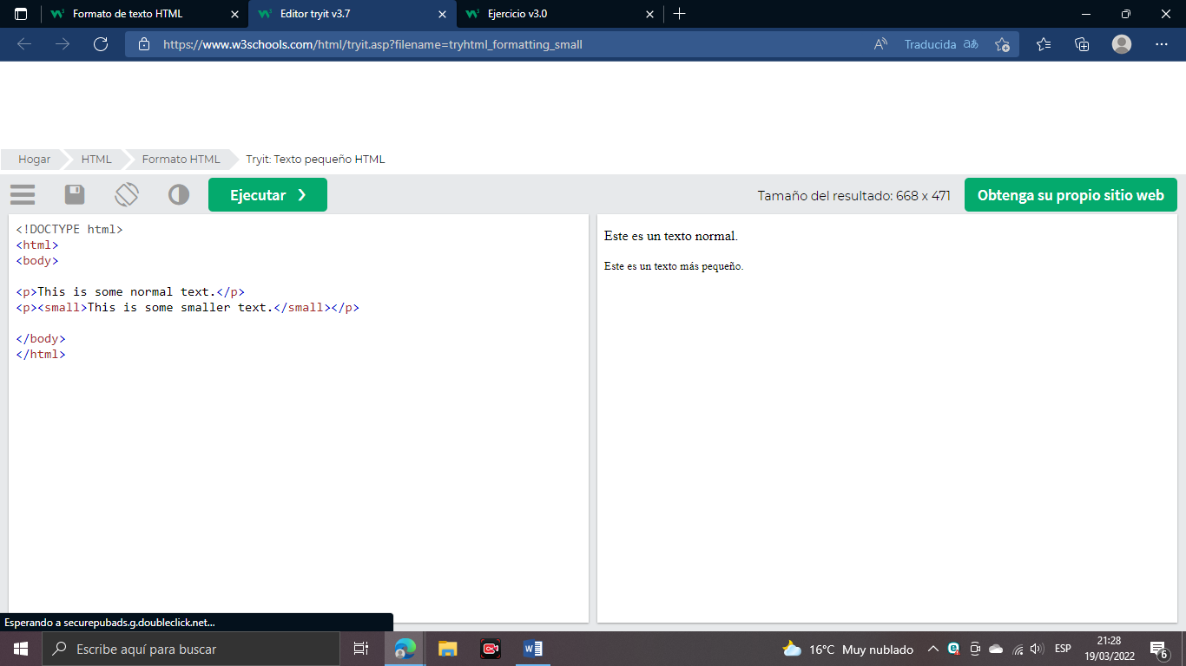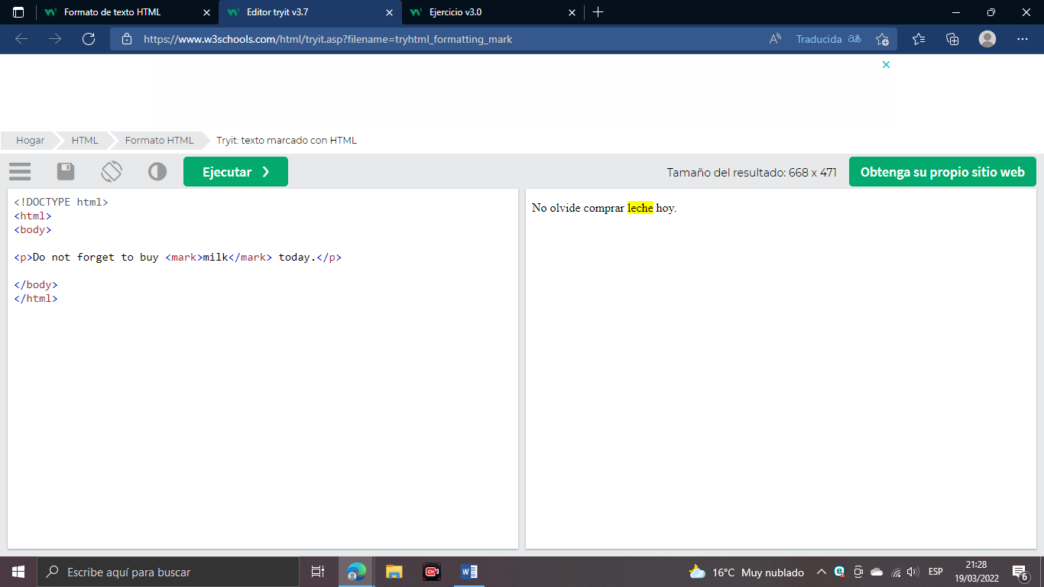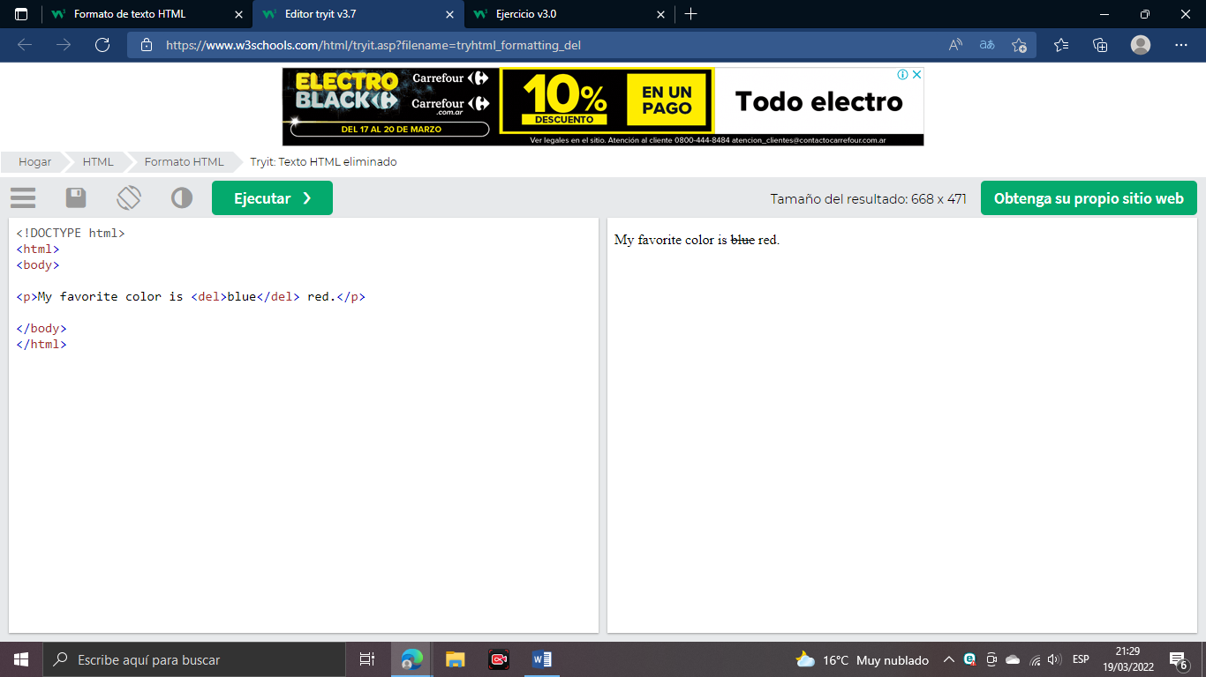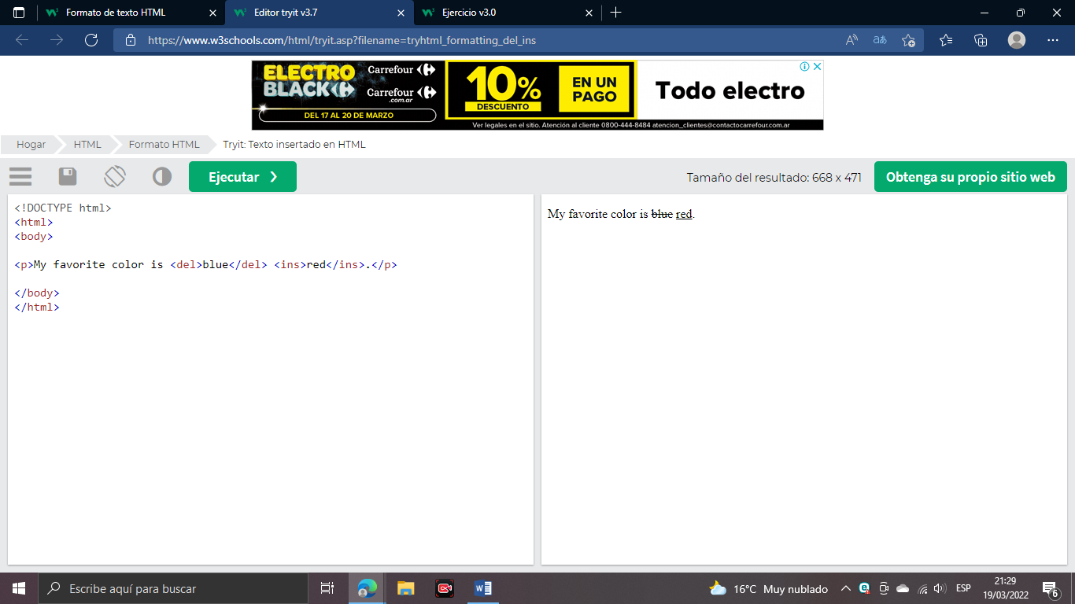

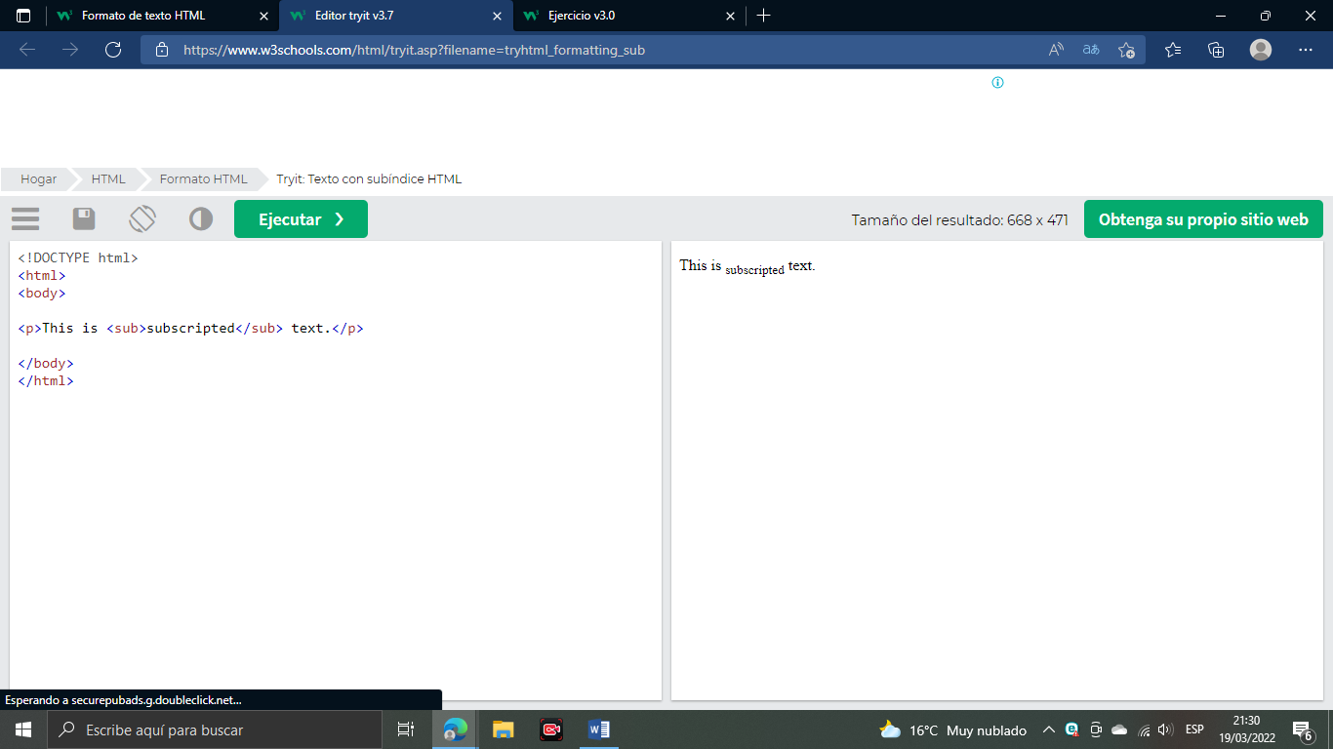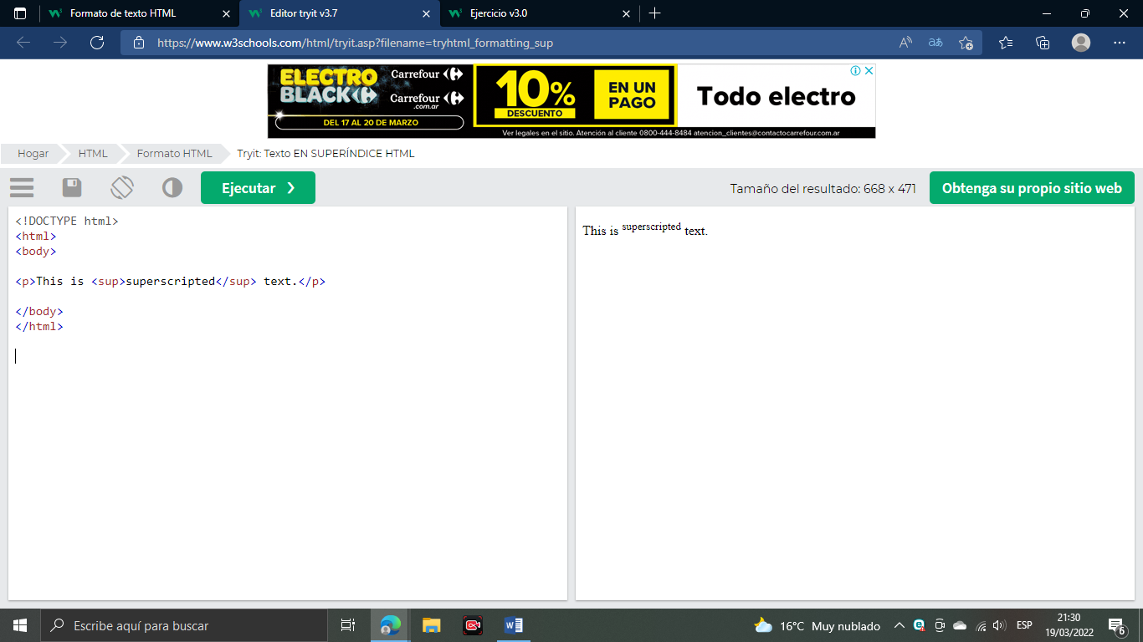

## HTML <blockquote> para citas

El elemento HTML define una sección que se cita de otra fuente.<blockquote>

Los navegadores suelen aplicar sangría a los elementos.<blockquote>

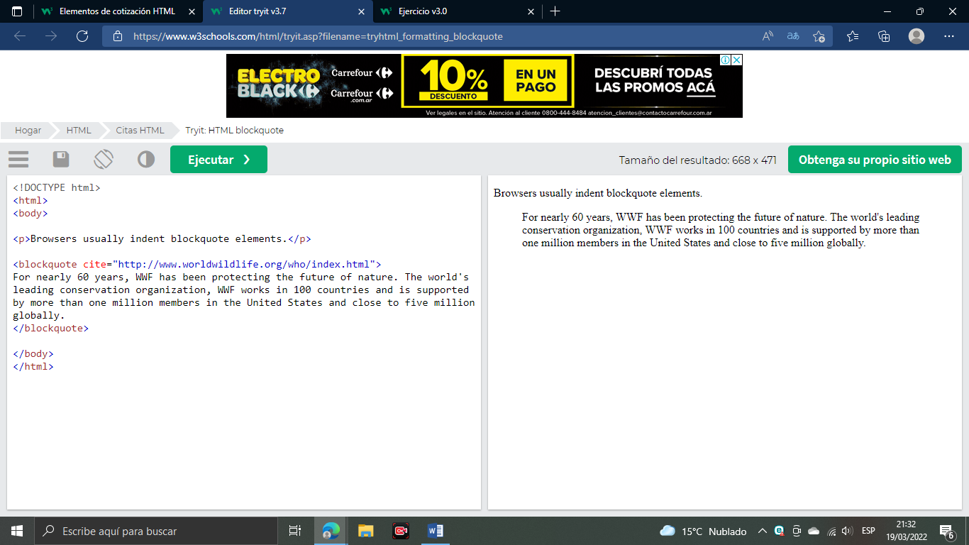

## HTML <q> para citas cortas

La etiqueta HTML define una cita corta.<q>

Los navegadores normalmente insertan comillas alrededor de la cita.

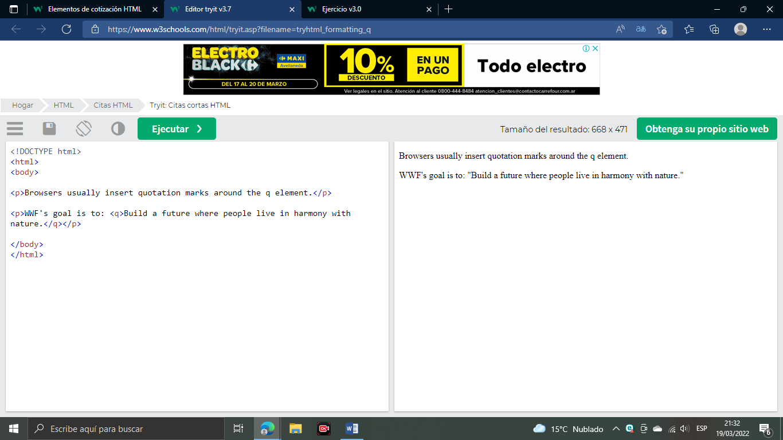

## HTML <abbr> para abreviaturas

La etiqueta HTML define una abreviatura o un acrónimo, como "HTML", "CSS", "Mr.", "Dr.", "ASAP", "ATM".<abbr>

Marcar abreviaturas puede proporcionar información útil a los navegadores, sistemas de traducción y motores de búsqueda.

**Propina:** Utilice el atributo de título global para mostrar la descripción de la abreviatura/acrónimo cuando pase el ratón por encima del elemento.

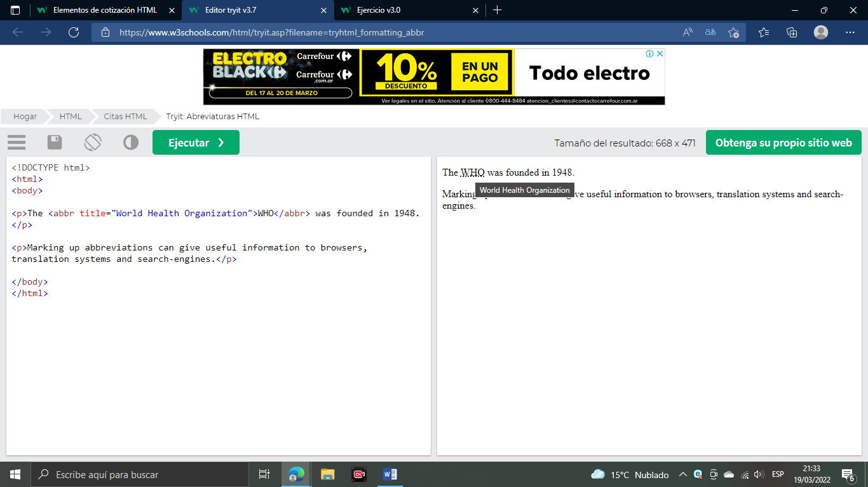

## HTML <dirección> para información de contacto

La etiqueta HTML define la información de contacto del autor/propietario de un documento o un artículo.<address>

La información de contacto puede ser una dirección de correo electrónico, URL, dirección física, número de teléfono, identificador de redes sociales, etc.

El texto del elemento generalmente se representa en *cursiva,* y los navegadores siempre agregarán un salto de línea antes y después del elemento.<address><address>

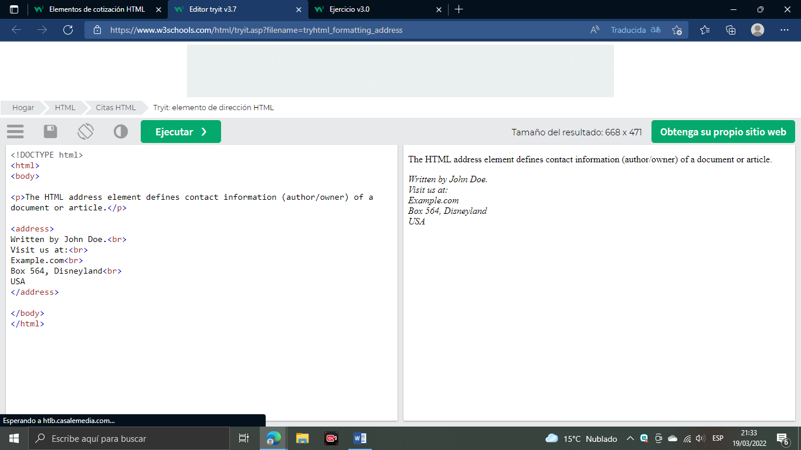

## HTML <cite> para el título del trabajo

La etiqueta HTML define el título de una obra creativa (por ejemplo, un libro, un poema, una canción, una película, una pintura, una escultura, etc.).<cite>

**Nota:** El nombre de una persona no es el título de una obra.

El texto del elemento suele representarse en *cursiva*.<cite>

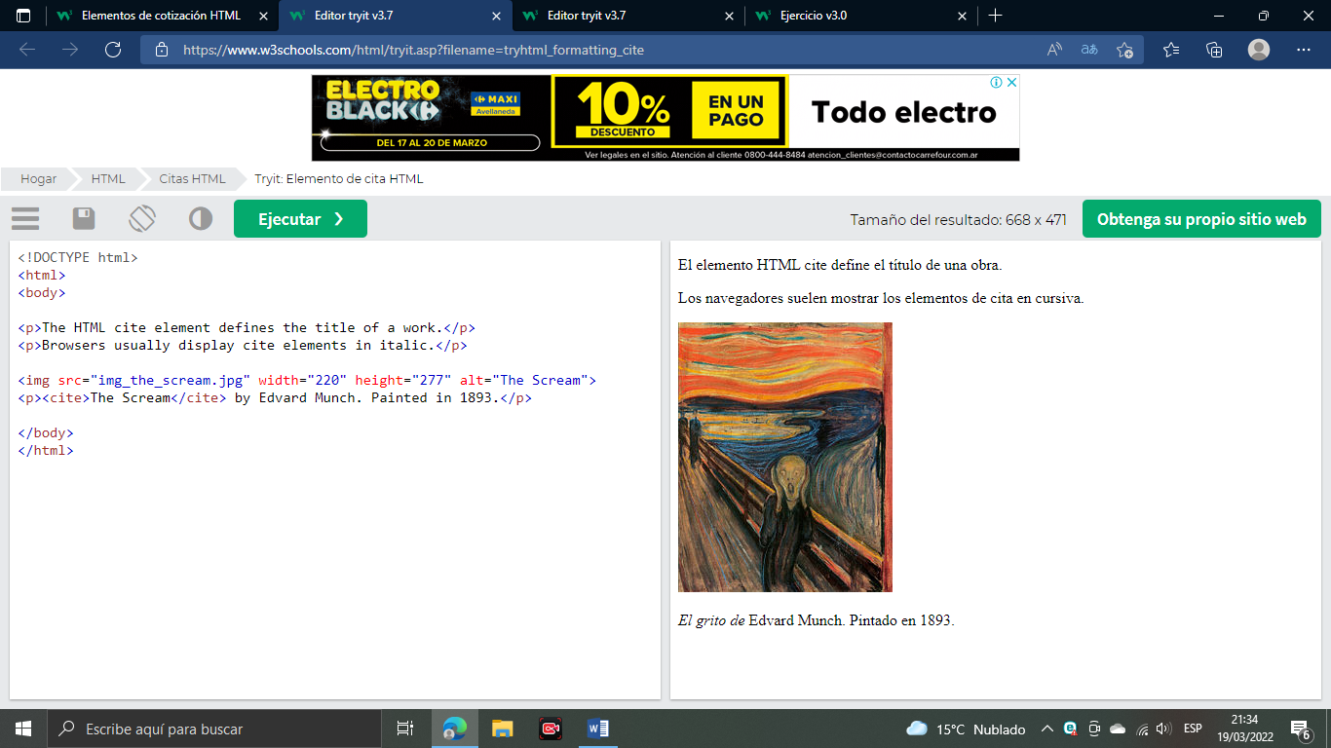

## HTML <bdo> para anulación bidireccional

BDO significa Anulación bidireccional.

La etiqueta HTML se utiliza para anular la dirección de texto actual:<bdo>

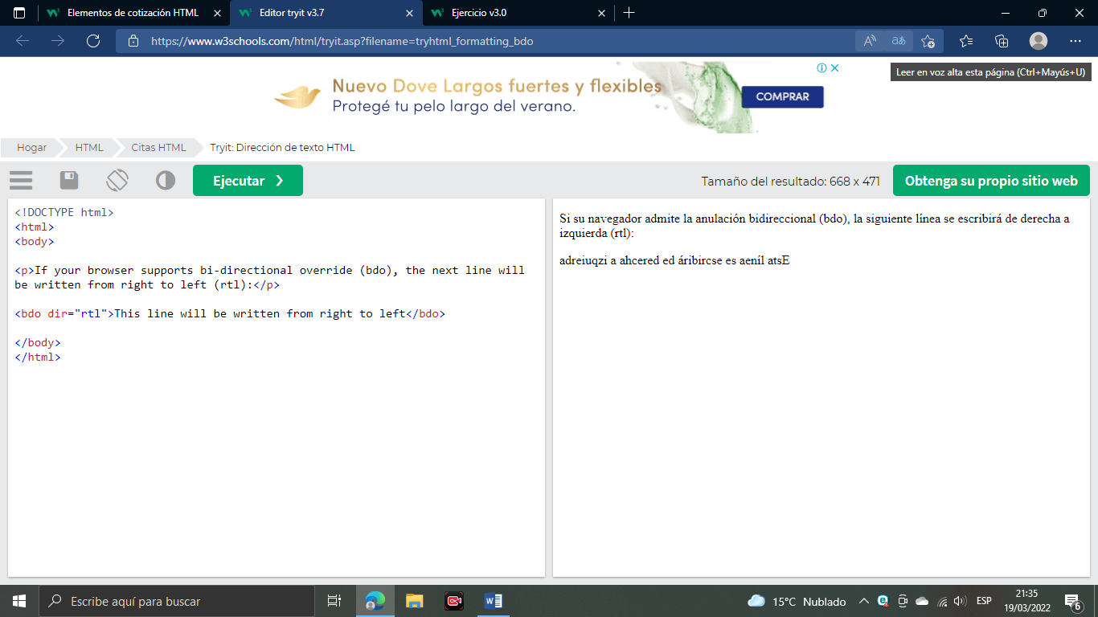

Los comentarios HTML no se muestran en el navegador, pero pueden ayudar a documentar el código fuente HTML.

Etiqueta de comentario HTML

Puede agregar comentarios al origen HTML mediante la sintaxis siguiente:

<!-- Write your comments here -->

Observe que hay un signo de exclamación (!) en la etiqueta de inicio, pero no en la etiqueta de final.

## Ocultar contenido

Los comentarios se pueden usar para ocultar contenido.

Lo que puede ser útil si ocultas contenido temporalmente:

### **Ejemplo**

<p>This is a paragraph.</p>  
  
<!-- <p>This is another paragraph </p> -->  
  
<p>This is a paragraph too.</p>

También puede ocultar más de una línea, todo entre el y el estará oculto de la pantalla.<!---->

### **Ejemplo**

Ocultar una sección de código HTML:

<p>This is a paragraph.</p>  
<!--  
<p>Look at this cool image:</p>  
<img border="0" src="pic_trulli.jpg" alt="Trulli">  
-->  
<p>This is a paragraph too.</p>

Los comentarios también son excelentes para depurar HTML, ya que puede comentar líneas de código HTML, una a la vez, para buscar errores.

## Ocultar contenido en línea

Los comentarios se pueden usar para ocultar partes en el medio del código HTML.

### **Ejemplo**

Ocultar una parte de un paragaph:

<p>This <!-- great text --> is a paragraph.</p>

os colores HTML se especifican con nombres de color predefinidos o con valores RGB, HEX, HSL, RGBA o HSLA.

Nombres de color

En HTML, se puede especificar un color mediante un nombre de color:

Tomate

Naranja

DodgerBlue

MediumSeaGreen

Gris

SlateBlue

Violeta

LightGray

HTML admite [140 nombres de color estándar](https://www.w3schools.com/colors/colors_names.asp).

## Color de fondo

Puede establecer el color de fondo para los elementos HTML:

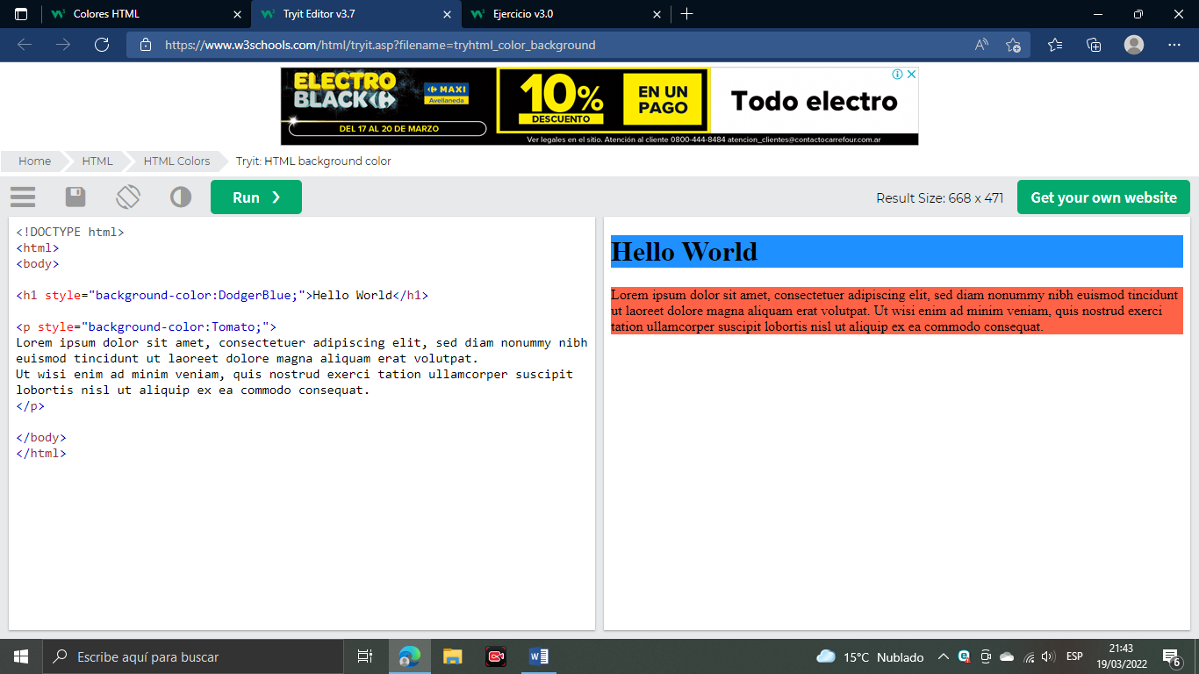

## Color del texto

Puede establecer el color del texto:

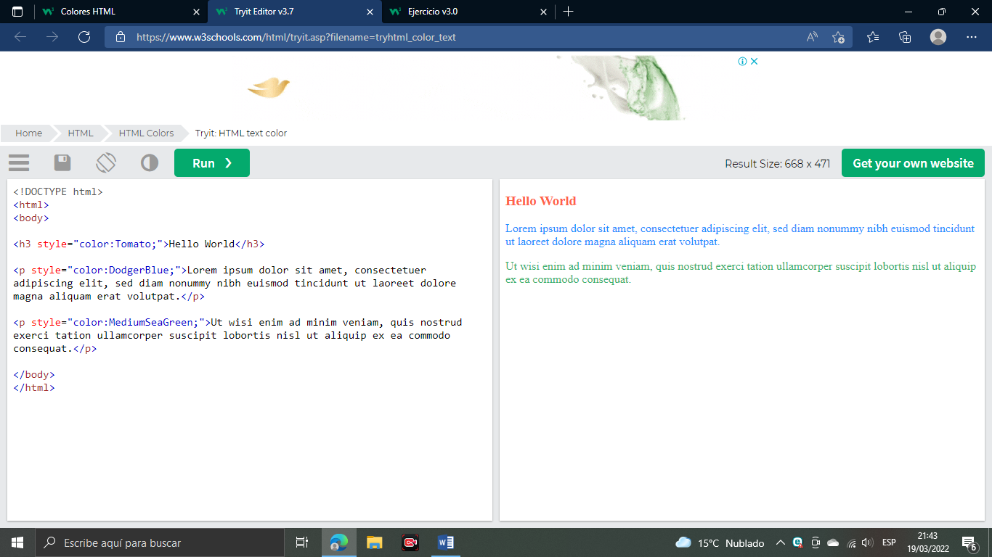

## Color del borde

Puede establecer el color de los bordes:

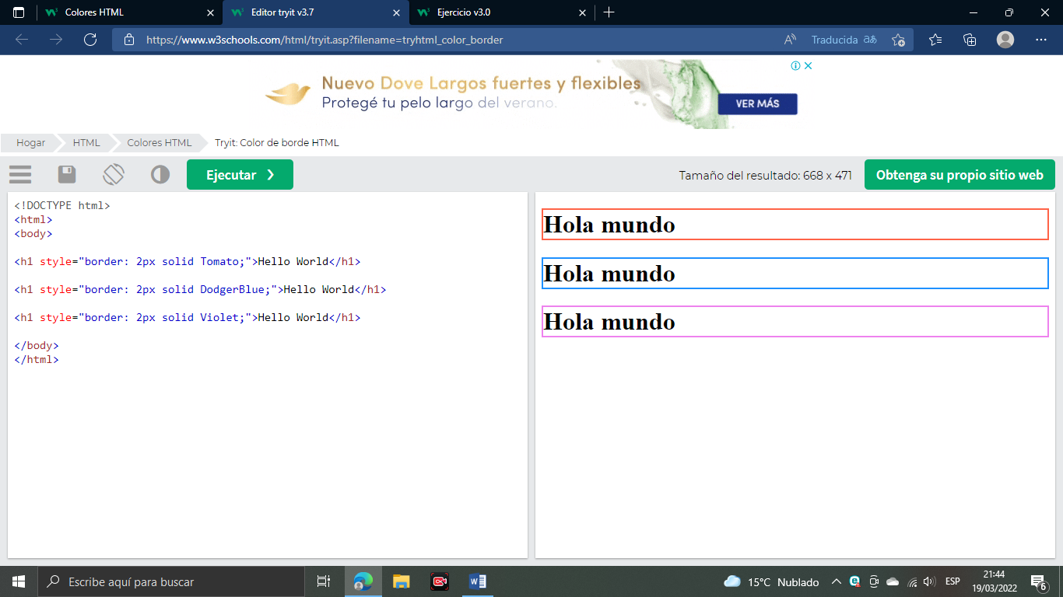

Valores de color

En HTML, los colores también se pueden especificar utilizando valores RGB, valores HEX, valores HSL, valores RGBA y valores HSLA.

Los siguientes tres elementos <div> tienen su color de fondo establecido con valores RGB, HEX y HSL:

**rgb(255, 99, 71)**

**#ff6347**

**hsl(9, 100%, 64%)**

Los siguientes dos elementos <div> tienen su color de fondo establecido con valores RGBA y HSLA, lo que agrega un canal Alpha al color (aquí tenemos un 50% de transparencia):

**rgba(255, 99, 71, 0,5)**

**hsla(9, 100%, 64%, 0.5)**

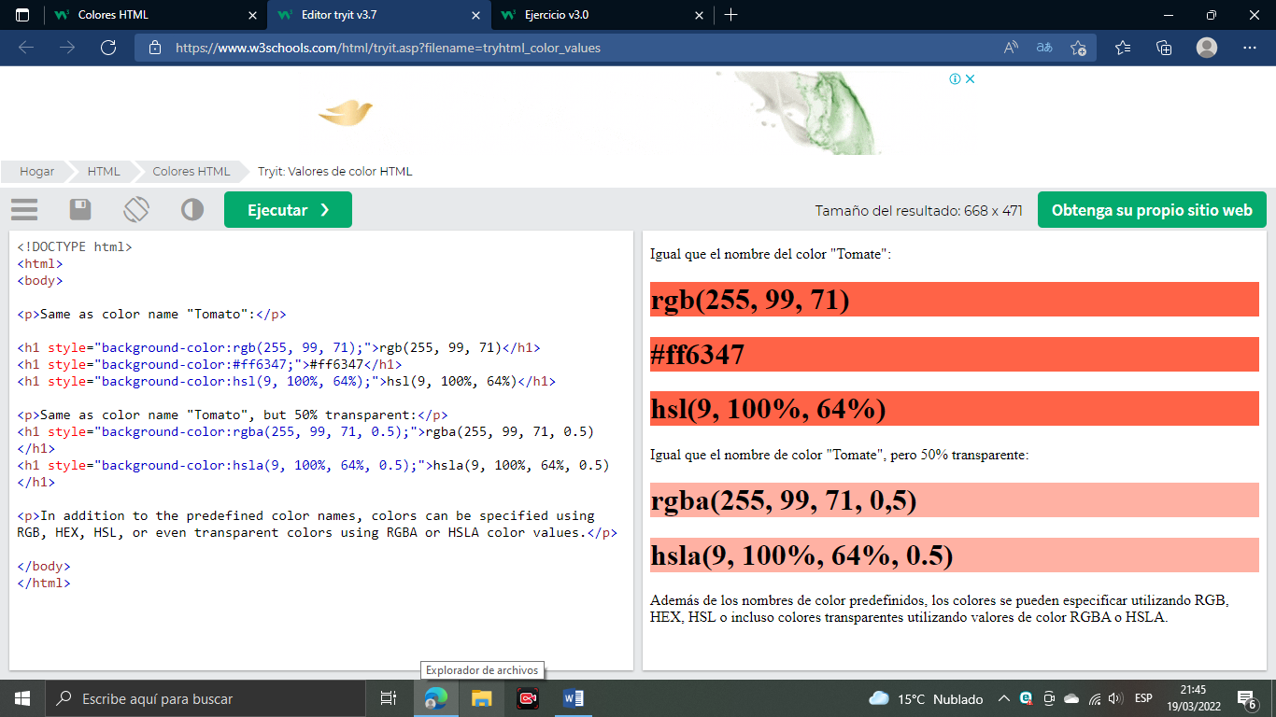

# **Colores HTML RGB y RGBA**

Un valor de color RGB representa las fuentes de luz RED, GREEN y BLUE.

Un valor de color RGBA es una extensión de RGB con un canal Alfa (opacidad).

Valores de color RGB

En HTML, se puede especificar un color como un valor RGB, utilizando esta fórmula:

**rgb (*rojo,* *verde*, *azul*)**

Cada parámetro (rojo, verde y azul) define la intensidad del color con un valor entre 0 y 255.

Esto significa que hay 256 x 256 x 256 = 16777216 colores posibles!

Por ejemplo, rgb(255, 0, 0) se muestra como rojo, porque el rojo se establece en su valor más alto (255) y los otros dos (verde y azul) se establecen en 0.

Otro ejemplo, rgb(0, 255, 0) se muestra como verde, porque el verde se establece en su valor más alto (255) y los otros dos (rojo y azul) se establecen en 0.

Para mostrar el negro, establezca todos los parámetros de color en 0, de la siguiente manera: rgb(0, 0, 0).

Para mostrar blanco, establezca todos los parámetros de color en 255, de la siguiente manera: rgb(255, 255, 255).

Experimente mezclando los siguientes valores RGB:

**rgb(255, 99, 71)**

## Tonos de gris

Los tonos de gris a menudo se definen utilizando valores iguales para los tres parámetros:

### **Ejemplo**

**rgb(60, 60, 60)**

**rgb(100, 100, 100)**

**rgb(140, 140, 140)**

**rgb(180, 180, 180)**

**rgb(200, 200, 200)**

**rgb(240, 240, 240)**

## Valores de color RGBA

Los valores de color RGBA son una extensión de los valores de color RGB con un canal Alfa, que especifica la opacidad de un color.

Se especifica un valor de color RGBA con:

**rgba (rojo, verde, azul, alfa)**

El parámetro alfa es un número entre 0.0 (totalmente transparente) y 1.0 (no transparente en absoluto):

Experimente mezclando los valores RGBA a continuación:

**rgba(255, 99, 71, 0,5)**

# **Colores HEXADECIMALES HTML**

Un color hexadecimal se especifica con: #RRGGBB, donde los enteros hexadecimales RR (rojo), GG (verde) y BB (azul) especifican los componentes del color.

Valores de color HEX

En HTML, se puede especificar un color utilizando un valor hexadecimal en el formulario:

**#*rrggbb***

Donde rr (rojo), gg (verde) y bb (azul) son valores hexadecimales entre 00 y ff (igual que el decimal 0-255).

Por ejemplo, #ff0000 se muestra como rojo, porque el rojo se establece en su valor más alto (ff) y los otros dos (verde y azul) se establecen en 00.

Otro ejemplo, #00ff00 se muestra como verde, porque el verde se establece en su valor más alto (ff) y los otros dos (rojo y azul) se establecen en 00.

Para mostrar el negro, establezca todos los parámetros de color en 00, así: #000000.

Para mostrar blanco, establezca todos los parámetros de color en ff, así: #ffffff.

Experimente mezclando los valores HEX a continuación:

**#ff6347**

**#ff0000**

**#0000ff**

**#3cb371**

**#ee82ee**

**#ffa500**

**#6a5acd**

## Tonos de gris

Los tonos de gris a menudo se definen utilizando valores iguales para los tres parámetros:

### **Ejemplo**

**#404040**

**#686868**

**#a0a0a0**

**#bebebe**

**#dcdcdc**

**#f8f8f8**

# **Colores HTML HSL y HSLA**

HSL significa tono, saturación y ligereza.

Los valores de color HSLA son una extensión de HSL con un canal Alfa (opacidad).

Valores de color HSL

En HTML, se puede especificar un color utilizando el tono, la saturación y la luminosidad (HSL) en el formulario:

**hsl (*tono*, *saturación*, *ligereza*)**

El tono es un grado en la rueda de color de 0 a 360. 0 es rojo, 120 es verde y 240 es azul.

La saturación es un valor porcentual, 0% significa un tono de gris y 100% es el color completo.

La ligereza también es un valor porcentual, el 0% es negro y el 100% es blanco.

Experimente mezclando los valores de HSL a continuación:

**hsl(0, 100%, 50%)**

**hsl(240, 100%, 50%)**

**hsl(147, 50%, 47%)**

**hsl(300, 76%, 72%)**

**hsl(39, 100%, 50%)**

**hsl(248, 53%, 58%)**

### **Saturación**

La saturación se puede describir como la intensidad de un color.

100% es color puro, sin tonos de gris

50% es 50% gris, pero aún puedes ver el color.

0% es completamente gris, ya no puedes ver el color.

**hsl(0, 100%, 50%)**

**hsl(0, 80%, 50%)**

**hsl(0, 60%, 50%)**

**hsl(0, 40%, 50%)**

**hsl(0, 20%, 50%)**

**hsl(0, 0%, 50%)**

### **Levedad**

La luminosidad de un color se puede describir como la cantidad de luz que desea darle al color, donde 0% significa que no hay luz (negro), 50% significa 50% de luz (ni oscura ni clara) 100% significa ligereza total (blanco).

### **Ejemplo**

**hsl(0, 100%, 0%)**

**hsl(0, 100%, 25%)**

**hsl(0, 100%, 50%)**

**hsl(0, 100%, 75%)**

**hsl(0, 100%, 90%)**

**hsl(0, 100%, 100%)**

## Tonos de gris

Los tonos de gris a menudo se definen estableciendo el tono y la saturación en 0, y ajustando la luminosidad de 0% a 100% para obtener tonos más oscuros / más claros:

### **Ejemplo**

**hsl(0, 0%, 20%)**

**hsl(0, 0%, 30%)**

**hsl(0, 0%, 40%)**

**hsl(0, 0%, 60%)**

**hsl(0, 0%, 70%)**

**hsl(0, 0%, 90%)**

## Valores de color HSLA

Los valores de color HSLA son una extensión de los valores de color HSL con un canal Alfa, que especifica la opacidad de un color.

Un valor de color HSLA se especifica con:

**hsla (tono, saturación, ligereza, alfa)**

El parámetro alfa es un número entre 0.0 (totalmente transparente) y 1.0 (no transparente en absoluto):

Experimente mezclando los valores de HSLA a continuación:

**hsla(0, 100%, 50%, 0.5)**

**hsla(9, 100%, 64%, 0)**

**hsla(9, 100%, 64%, 0.2)**

**hsla(9, 100%, 64%, 0.4)**

**hsla(9, 100%, 64%, 0.6)**

**hsla(9, 100%, 64%, 0.8)**

**hsla(9, 100%, 64%, 1)**

# **Estilos HTML - CSS**

CSS son las siglas de Cascading Style Sheets.

CSS ahorra mucho trabajo. Puede controlar el diseño de varias páginas web a la vez.

## ¿Qué es CSS?

Las hojas de estilo en cascada (CSS) se utilizan para dar formato al diseño de una página web.

Con CSS, puede controlar el color, la fuente, el tamaño del texto, el espaciado entre los elementos, cómo se colocan y diseñan los elementos, qué imágenes de fondo o colores de fondo se utilizarán, diferentes pantallas para diferentes dispositivos y tamaños de pantalla, ¡y mucho más!

**Propina:** La palabra **en cascada** significa que un estilo aplicado a un elemento primario también se aplicará a todos los elementos secundarios dentro del padre. Por lo tanto, si establece el color del texto del cuerpo en "azul", todos los encabezados, párrafos y otros elementos de texto dentro del cuerpo también obtendrán el mismo color (a menos que especifique algo más).

## Uso de CSS

CSS se puede agregar a los documentos HTML de 3 maneras:

* **En línea:** mediante el uso del atributo dentro de los elementos HTMLstyle
* **Interno**: mediante el uso de un elemento en la sección<style><head>
* **Externo**: mediante el uso de un elemento para vincular a un archivo CSS externo<link>

La forma más común de agregar CSS es mantener los estilos en archivos CSS externos. Sin embargo, en este tutorial usaremos estilos en línea e internos, porque esto es más fácil de demostrar, y más fácil para que lo pruebes tú mismo.

## CSS en línea

Un CSS en línea se utiliza para aplicar un estilo único a un único elemento HTML.

style

Un CSS en línea utiliza el atributo de un elemento HTML.

En el ejemplo siguiente se establece el color del texto del elemento en azul y el color del texto del elemento en rojo:<h1><p>

### **Ejemplo**

<h1 style="color:blue;">A Blue Heading</h1>  
  
<p style="color:red;">A red paragraph.</p>

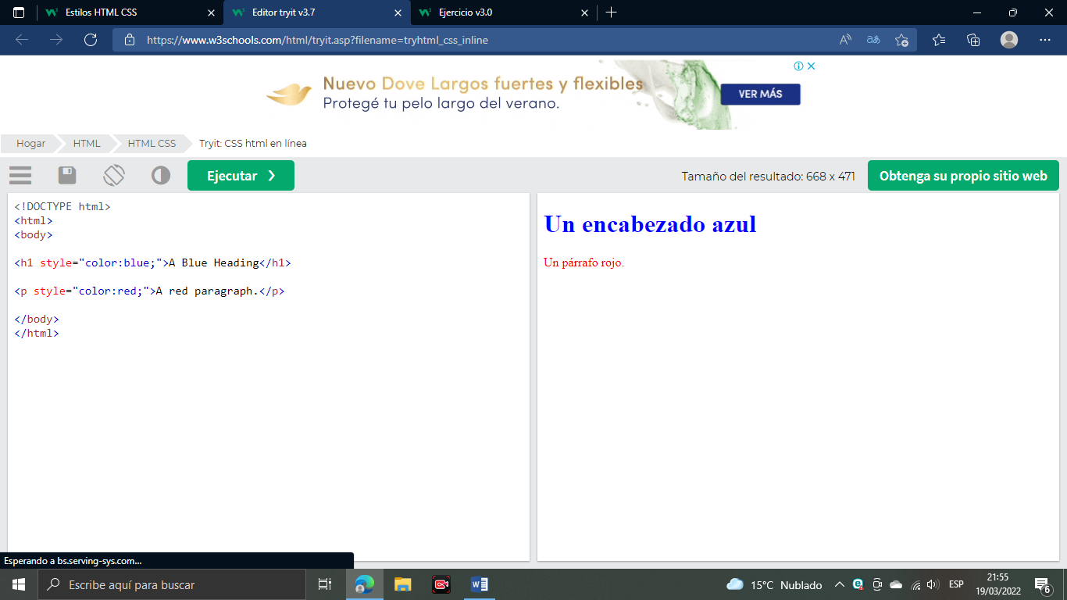

## CSS interno

Un CSS interno se utiliza para definir un estilo para una sola página HTML.

Un CSS interno se define en la sección de una página HTML, dentro de un elemento.<head><style>

En el ejemplo siguiente se establece el color del texto de TODOS los elementos (de esa página) en azul y el color del texto de TODOS los elementos en rojo. Además, la página se mostrará con un color de fondo "powderblue": <h1><p>

### **Ejemplo**

<!DOCTYPE html>  
<html>  
<head>  
<style>  
body {background-color: powderblue;}  
h1   {color: blue;}  
p    {color: red;}  
</style>  
</head>  
<body>  
  
<h1>This is a heading</h1>  
<p>This is a paragraph.</p>  
  
</body>  
</html>

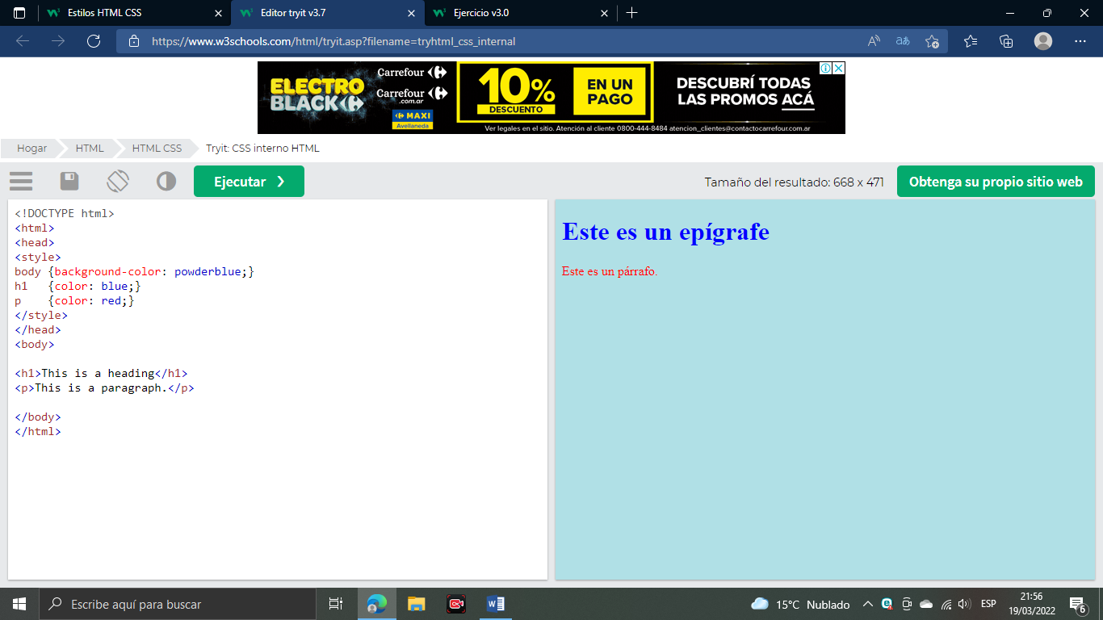

## CSS externo

Se utiliza una hoja de estilos externa para definir el estilo de muchas páginas HTML.

Para usar una hoja de estilos externa, agréguele un enlace en la sección de cada página HTML:<head>

### **Ejemplo**

<!DOCTYPE html>  
<html>  
<head>  
  <link rel="stylesheet" href="styles.css">  
</head>  
<body>  
  
<h1>This is a heading</h1>  
<p>This is a paragraph.</p>  
  
</body>  
</html>

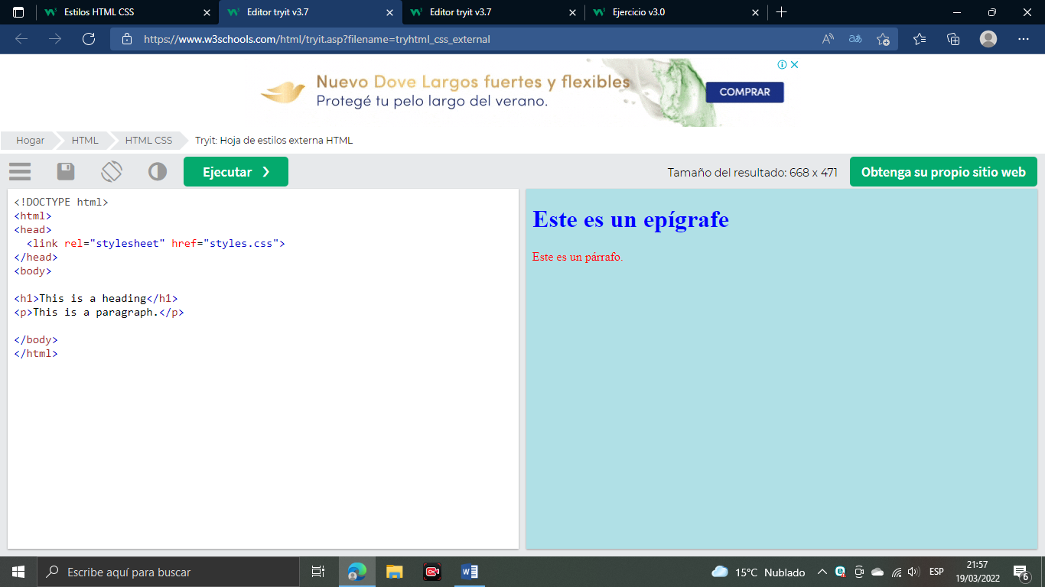

La hoja de estilos externa se puede escribir en cualquier editor de texto. El archivo no debe contener ningún código HTML y debe guardarse con una extensión .css.

Así es como se ve el archivo "styles.css":

### **"estilos.css":**

body {  
  background-color: powderblue;  
}  
h1 {  
  color: blue;  
}  
p {  
  color: red;  
}

**Propina:** ¡Con una hoja de estilos externa, puede cambiar el aspecto de un sitio web completo, cambiando un archivo!

## Colores, fuentes y tamaños CSS

Aquí, demostraremos algunas propiedades CSS de uso común. Aprenderá más sobre ellos más adelante.

La propiedad CSS define el color del texto que se va a utilizar.color

La propiedad CSS define la fuente que se va a utilizar.font-family

La propiedad CSS define el tamaño del texto que se va a utilizar.font-size

### **Ejemplo**

Uso de propiedades css de color, familia de fuentes y tamaño de fuente:

<!DOCTYPE html>  
<html>  
<head>  
<style>  
h1 {  
  color: blue;  
  font-family: verdana;  
  font-size: 300%;  
}  
p {  
  color: red;  
  font-family: courier;  
  font-size: 160%;  
}  
</style>  
</head>  
<body>  
  
<h1>This is a heading</h1>  
<p>This is a paragraph.</p>  
  
</body>  
</html>

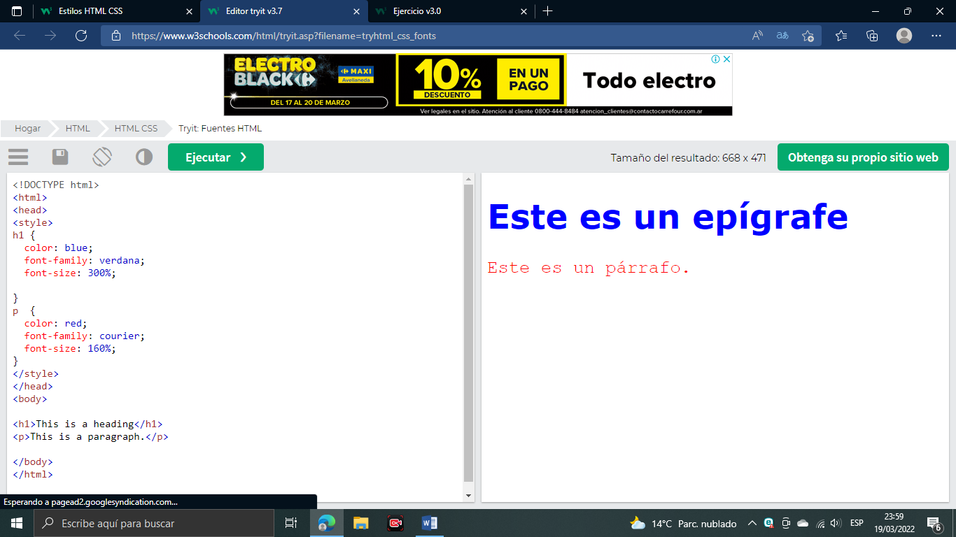

## Borde CSS

La propiedad CSS define un borde alrededor de un elemento HTML.border

**Propina:** Puede definir un borde para casi todos los elementos HTML.

### **Ejemplo**

Uso de la propiedad de borde CSS:

p {  
  border: 2px solid powderblue;  
}

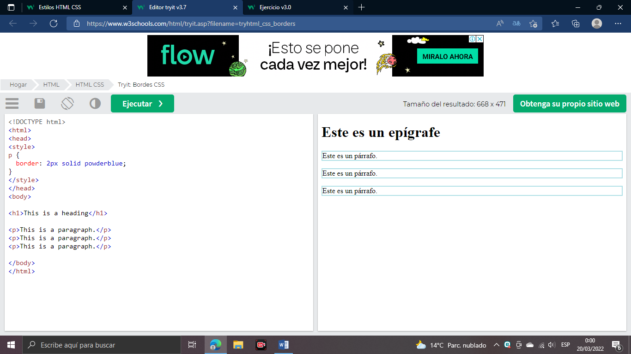

## Relleno CSS

La propiedad CSS define un relleno (espacio) entre el texto y el borde.padding

### **Ejemplo**

Uso de las propiedades de borde y relleno CSS:

p {  
  border: 2px solid powderblue;  
  padding: 30px;  
}

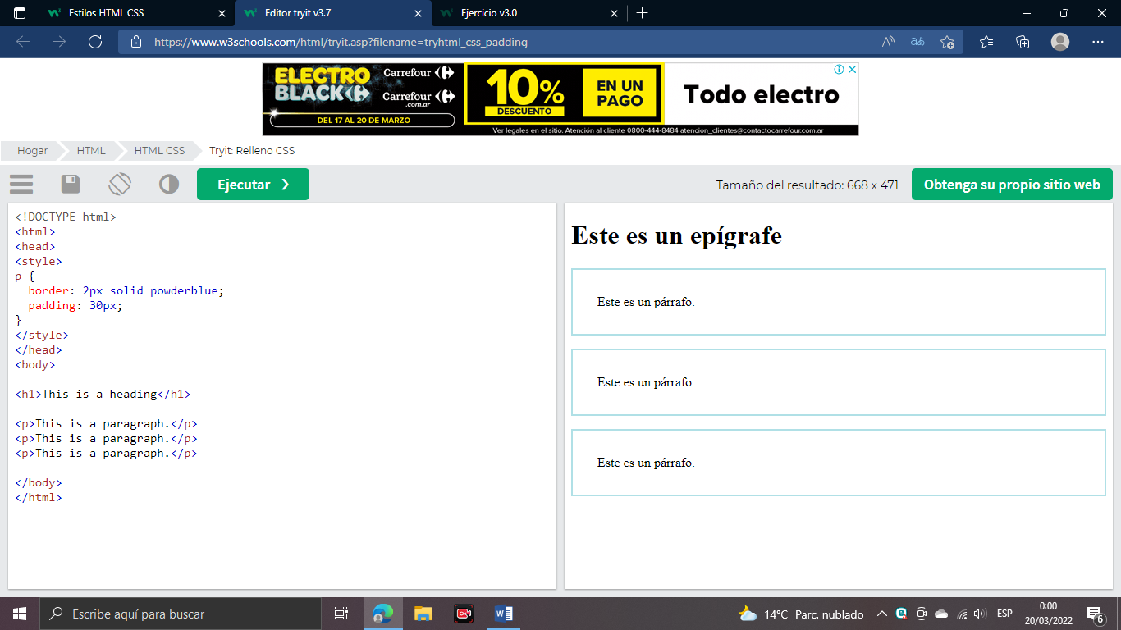

## Margen CSS

La propiedad CSS define un margen (espacio) fuera del borde.margin

### **Ejemplo**

Uso de las propiedades de borde y margen CSS:

p {  
  border: 2px solid powderblue;  
  margin: 50px;  
}

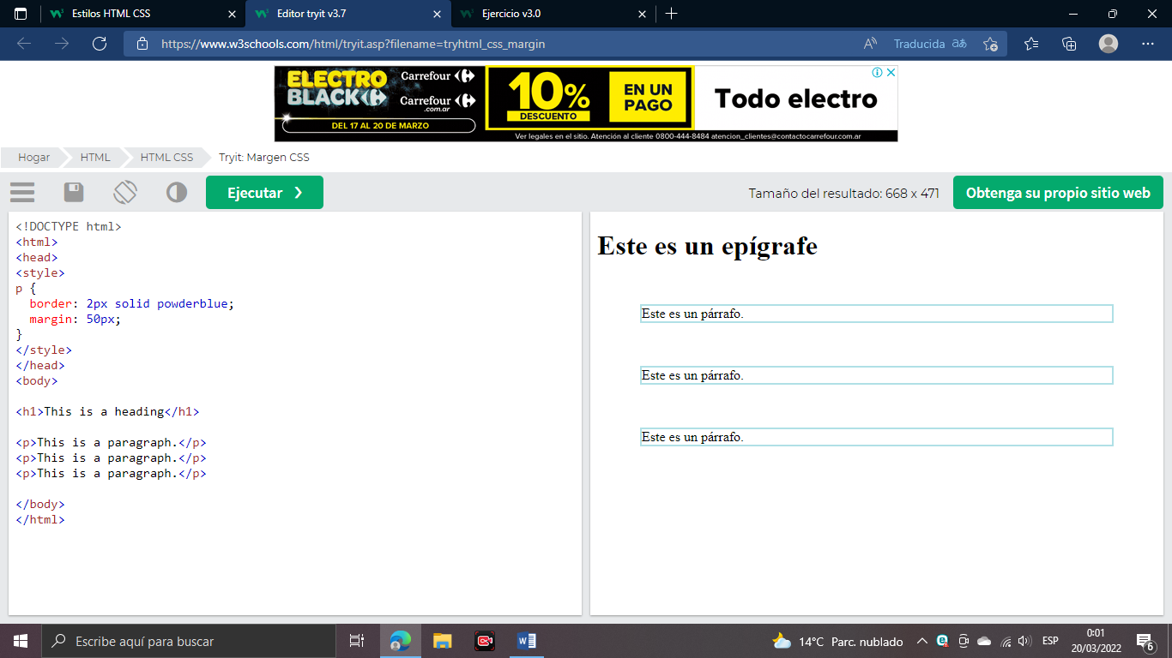

# **Enlaces HTML**

Los enlaces se encuentran en casi todas las páginas web. Los enlaces permiten a los usuarios hacer clic en su camino de una página a otra.

## Enlaces HTML - Hipervínculos

Los enlaces HTML son hipervínculos.

Puede hacer clic en un enlace y saltar a otro documento.

Cuando mueva el mouse sobre un enlace, la flecha del mouse se convertirá en una manita.

**Nota:** Un enlace no tiene que ser texto. ¡Un enlace puede ser una imagen o cualquier otro elemento HTML!

## Enlaces HTML - Sintaxis

La etiqueta HTML define un hipervínculo. Tiene la siguiente sintaxis:<a>

<a href="*url*">*link text*</a>

El atributo más importante del elemento es el atributo href, que indica el destino del enlace.<a>

El texto del enlace es la parte que será visible para el lector.

Al hacer clic en el texto del enlace, se enviará al lector a la dirección URL especificada.

### **Ejemplo**

En este ejemplo se muestra cómo crear un vínculo a W3Schools.com:

<a href="https://www.w3schools.com/">Visit W3Schools.com!</a>

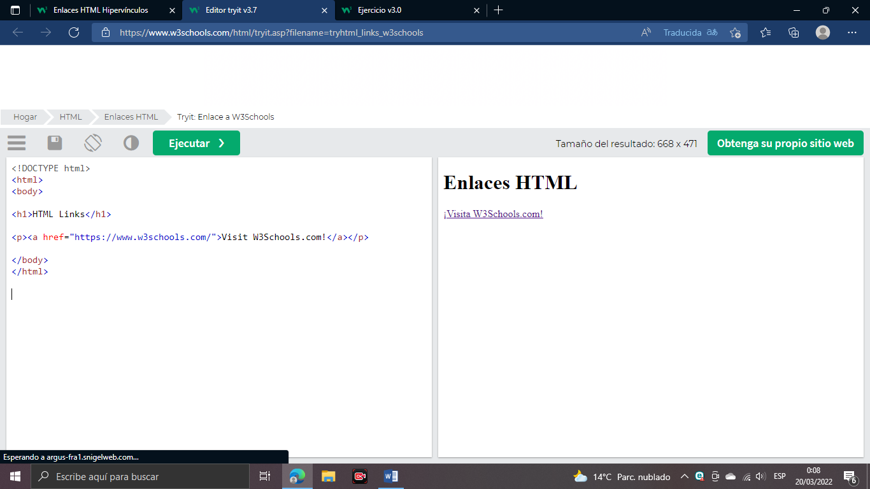 De forma predeterminada, los enlaces aparecerán de la siguiente manera en todos los navegadores:

* Un enlace no visitado está subrayado y en azul
* Un enlace visitado está subrayado y morado
* Un enlace activo está subrayado y en rojo

**Propina:** Los enlaces, por supuesto, se pueden diseñar con CSS, ¡para obtener otro aspecto!

Vínculos HTML: el atributo de destino

De forma predeterminada, la página vinculada se mostrará en la ventana actual del navegador. Para cambiar esto, debe especificar otro destino para el vínculo.

Target:

El atributo especifica dónde abrir el documento vinculado.

El atributo puede tener uno de los siguientes valores:

* _self - Por defecto. Abre el documento en la misma ventana/pestaña en la que se hizo clic en él
* _blank - Abre el documento en una nueva ventana o pestaña
* _parent - Abre el documento en el marco padre
* _top - Abre el documento en todo el cuerpo de la ventana

### **Ejemplo**

Utilice target="_blank" para abrir el documento vinculado en una nueva ventana o pestaña del navegador:

<a href="https://www.w3schools.com/" target="_blank">Visit W3Schools!</a>

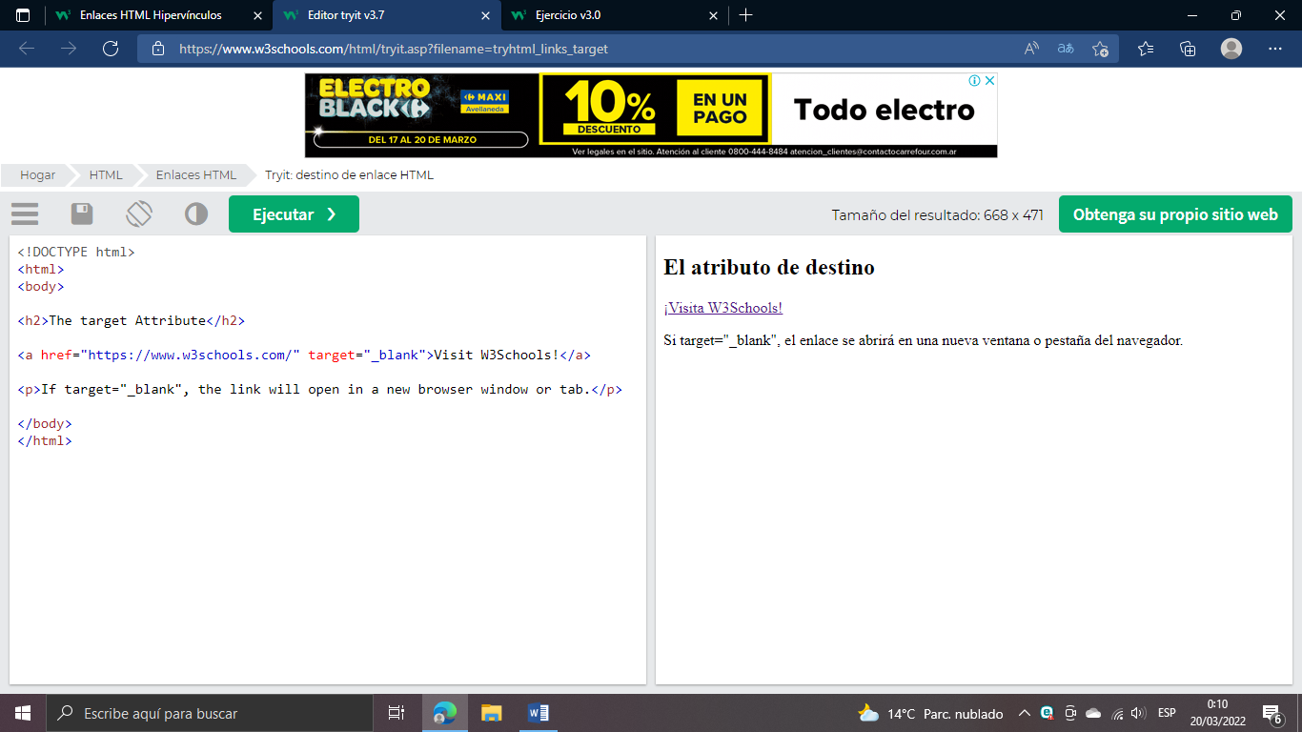

## URL absolutas frente a URL relativas

Los dos ejemplos anteriores utilizan una **URL absoluta** (una dirección web completa) en el atributo.href

Un enlace local (un enlace a una página dentro del mismo sitio web) se especifica con una **URL relativa** (sin la parte "https://www"):

### **Ejemplo**

<h2>Absolute URLs</h2>  
<p><a href="https://www.w3.org/">W3C</a></p>  
<p><a href="https://www.google.com/">Google</a></p>  
  
<h2>Relative URLs</h2>  
<p><a href="html_images.asp">HTML Images</a></p>  
<p><a href="/css/default.asp">CSS Tutorial</a></p>

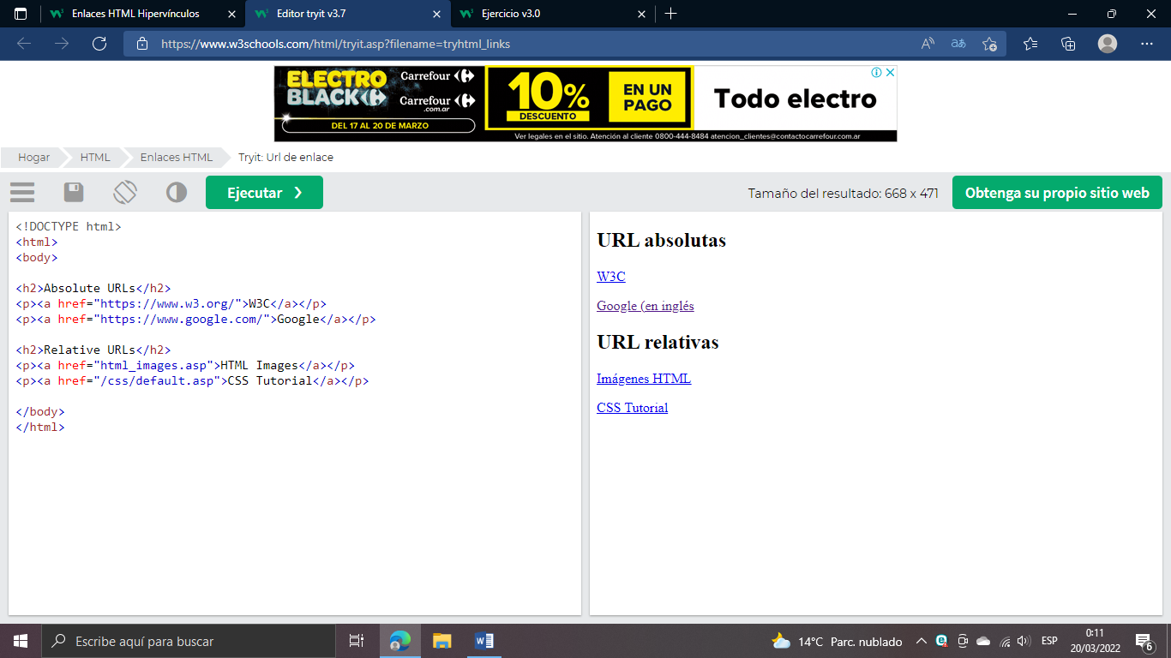

## Enlaces HTML - Usar una imagen como enlace

Para usar una imagen como enlace, simplemente coloque la etiqueta dentro de la etiqueta:<img><a>

### **Ejemplo**

<a href="default.asp">  
<img src="smiley.gif" alt="HTML tutorial" style="width:42px;height:42px;">  
</a>

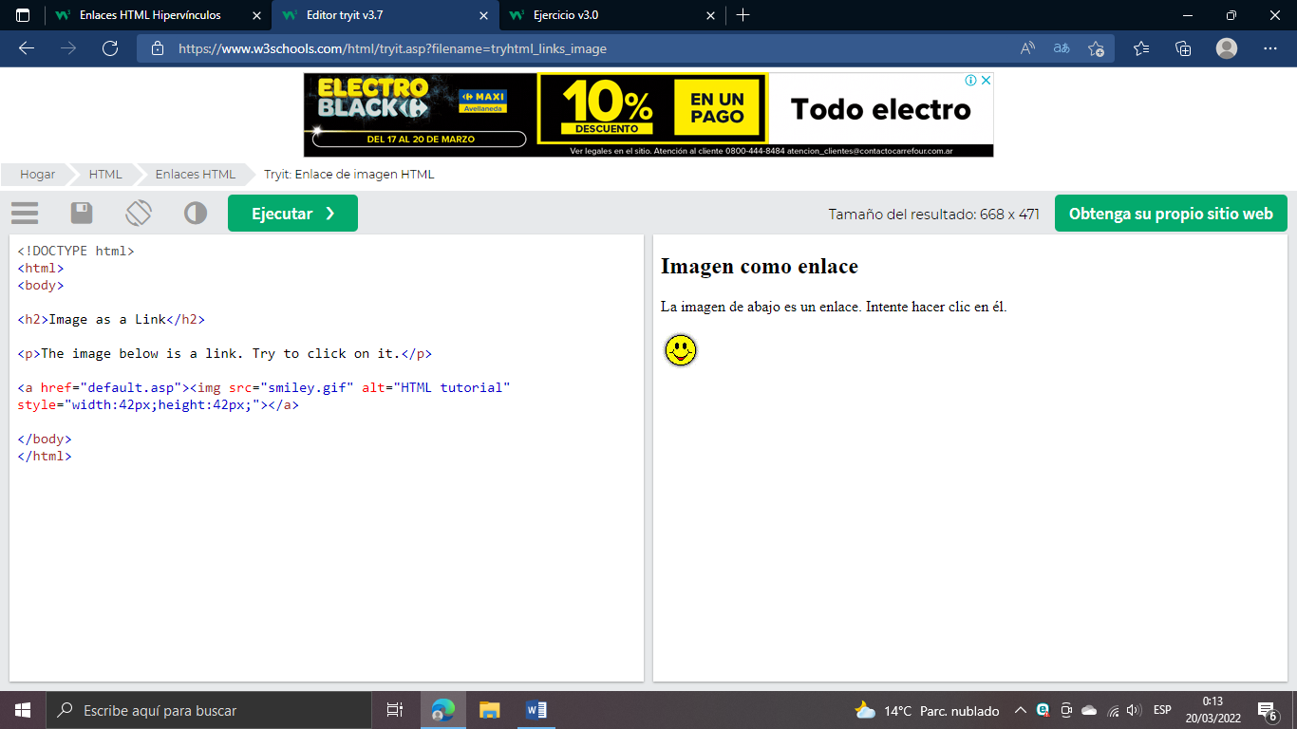

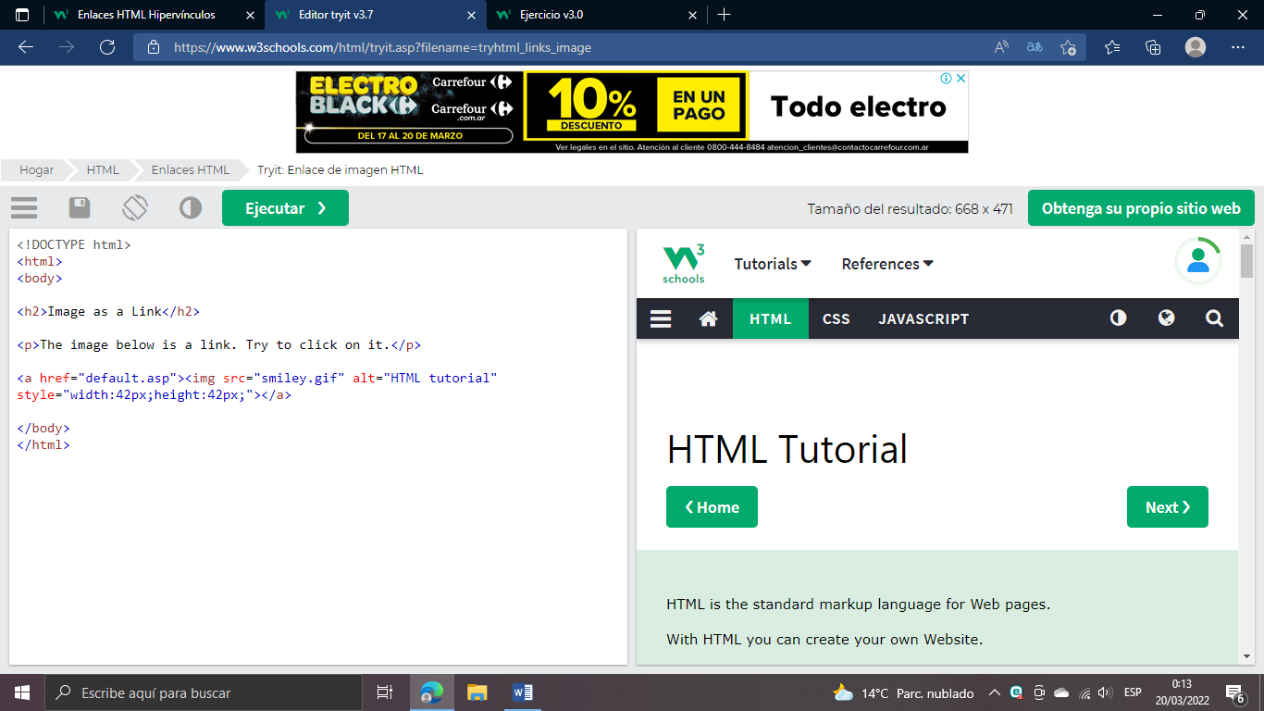

## Enlace a una dirección de correo electrónico

Utilice dentro del atributo para crear un enlace que abra el programa de correo electrónico del usuario (para permitirle enviar un nuevo correo electrónico): mailto: href

### **Ejemplo**

<a href="mailto:someone@example.com">Send email</a>

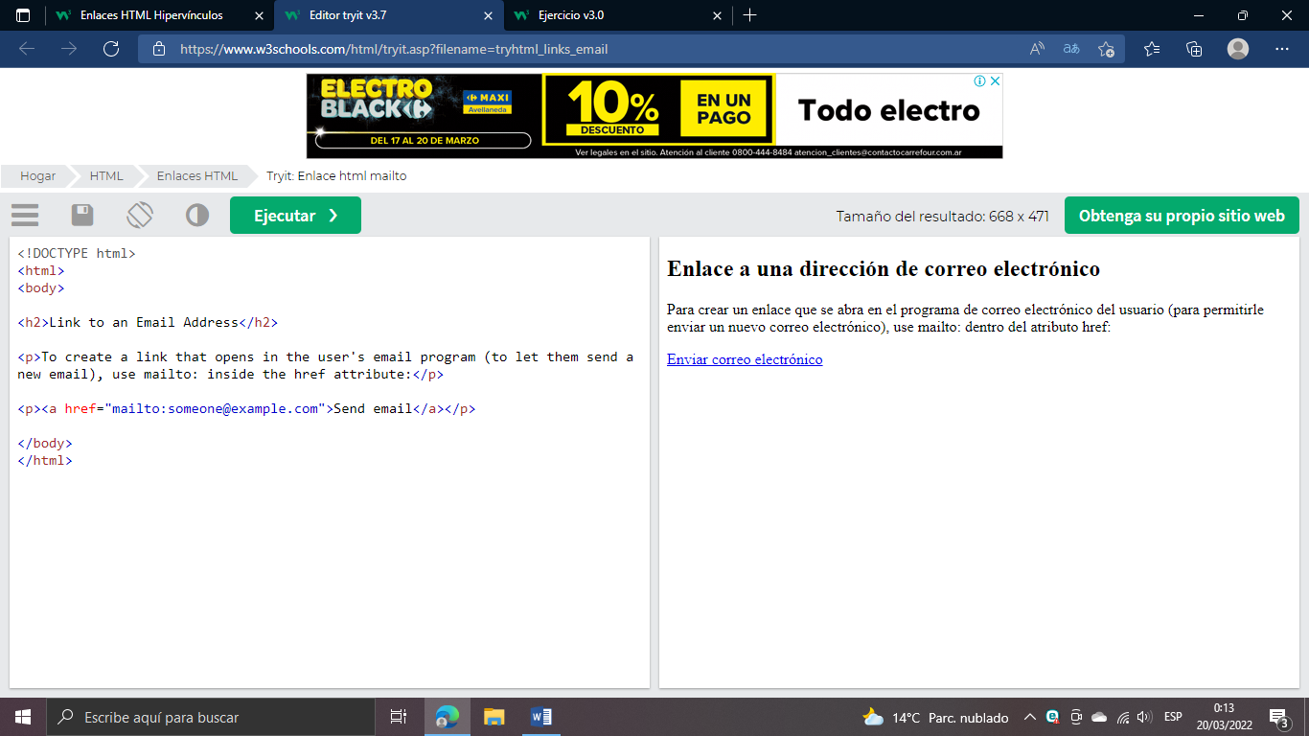 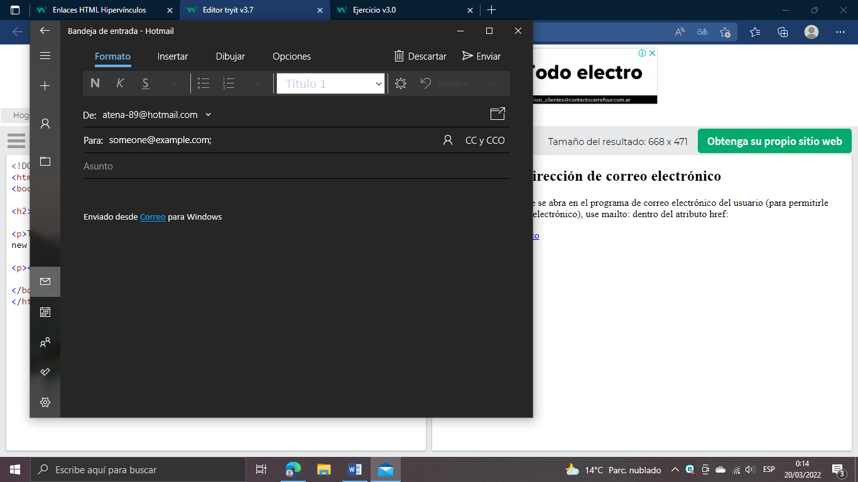

## Botón como enlace

Para usar un botón HTML como enlace, debe agregar algo de código JavaScript.

JavaScript le permite especificar lo que sucede en ciertos eventos, como un clic en un botón:

### **Ejemplo**

<button onclick="document.location='default.asp'">HTML Tutorial</button>

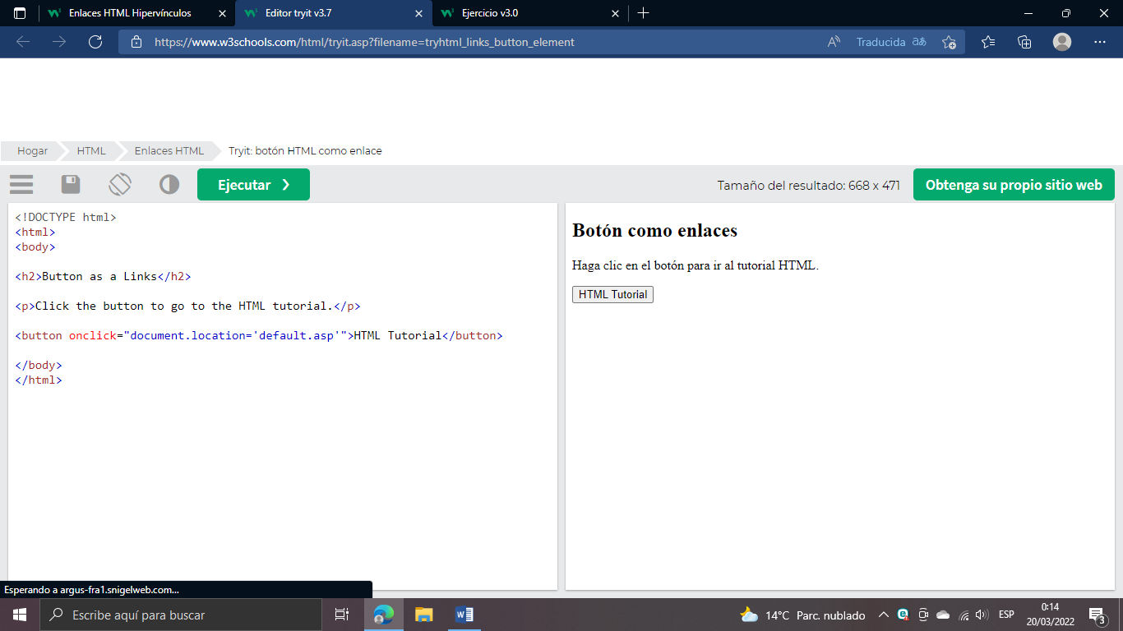 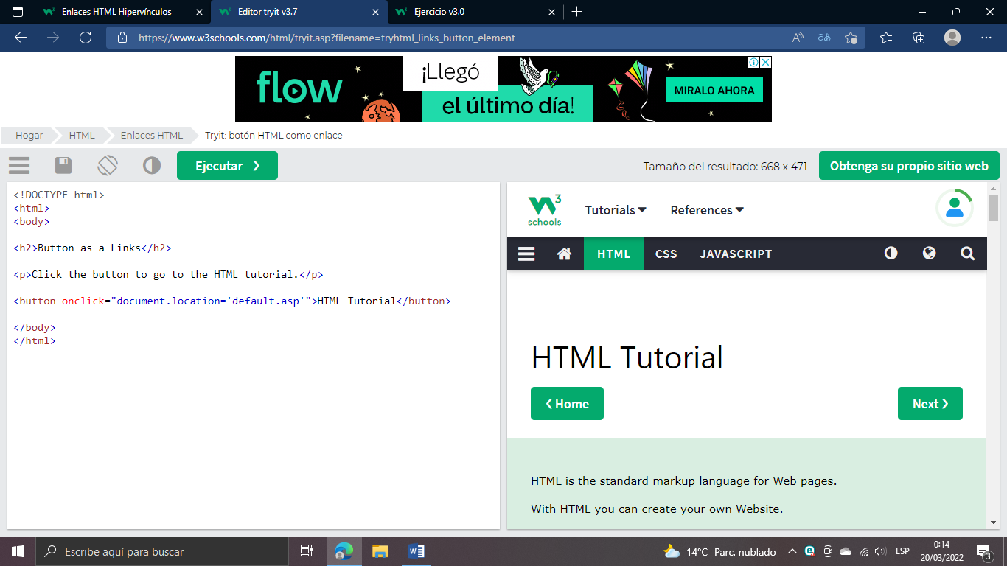

## Títulos de enlaces

## Title:

El atributo especifica información adicional sobre un elemento. La información se muestra con mayor frecuencia como texto de información sobre herramientas cuando el mouse se mueve sobre el elemento.

### **Ejemplo**

<a href="https://www.w3schools.com/html/" title="Go to W3Schools HTML section">Visit our HTML Tutorial</a>

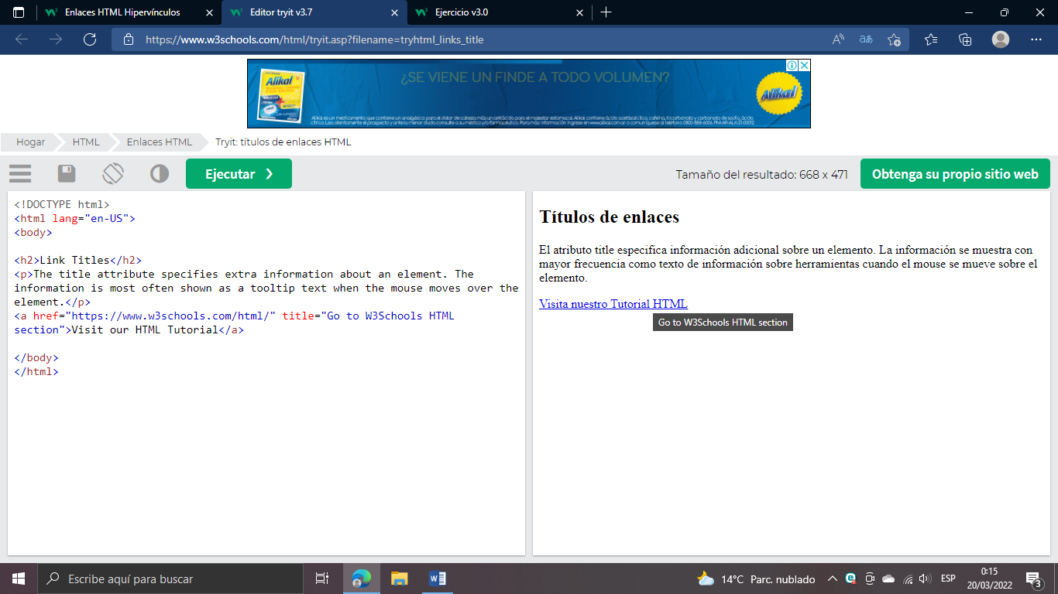

## Más información sobre las URL absolutas y las URL relativas

### **Ejemplo**

Utilice una URL completa para enlazar a una página web:

<a href="https://www.w3schools.com/html/default.asp">HTML tutorial</a>

### **Ejemplo**

Vínculo a una página ubicada en la carpeta html del sitio web actual:

<a href="/html/default.asp">HTML tutorial</a>

### **Ejemplo**

Vínculo a una página ubicada en la misma carpeta que la página actual:

<a href="default.asp">HTML tutorial</a>+

Resumen del capítulo

* Usar el elemento para definir un vínculo<a>
* Usar el atributo para definir la dirección del vínculohref
* Utilice el atributo para definir dónde abrir el documento vinculadotarget
* Utilice el elemento (dentro) para utilizar una imagen como enlace<img><a>
* Utilice el esquema dentro del atributo para crear un vínculo que abra el programa de correo electrónico del usuario mailto: href

# **Enlaces HTML - Diferentes colores**

Un enlace HTML se muestra en un color diferente dependiendo de si se ha visitado, no se ha visitado o está activo.

## Colores de enlace HTML

De forma predeterminada, aparecerá un enlace como este (en todos los navegadores):

* Un enlace no visitado está subrayado y en azul
* Un enlace visitado está subrayado y morado
* Un enlace activo está subrayado y en rojo

Puede cambiar los colores de estado del vínculo mediante CSS:

### **Ejemplo**

Aquí, un enlace no visitado será verde sin subrayado. Un enlace visitado será de color rosa sin subrayado. Un enlace activo será amarillo y subrayado. Además, al pasar el ratón sobre un enlace (a:hover) se volverá rojo y subrayado:

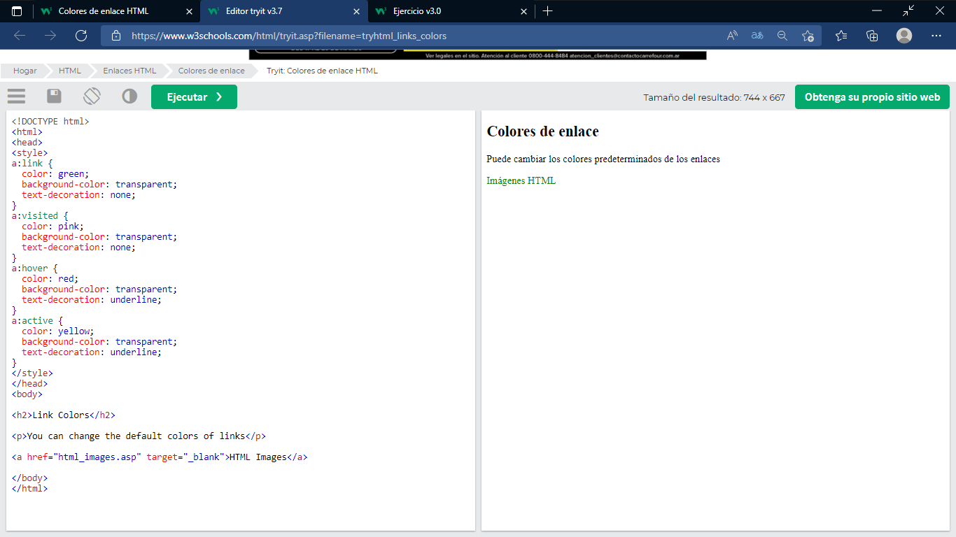

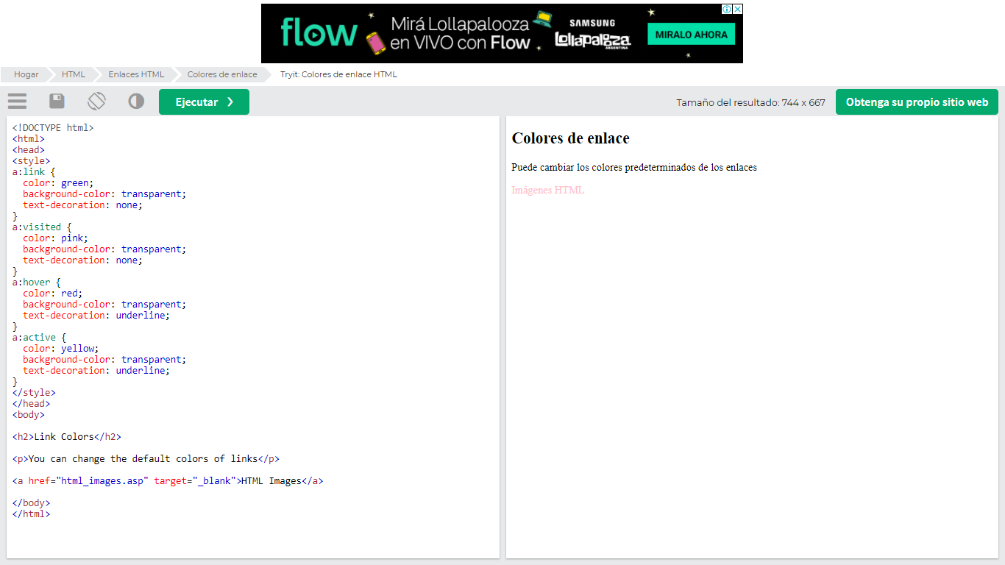

## Botones de enlace

Un enlace también se puede diseñar como un botón, mediante CSS:

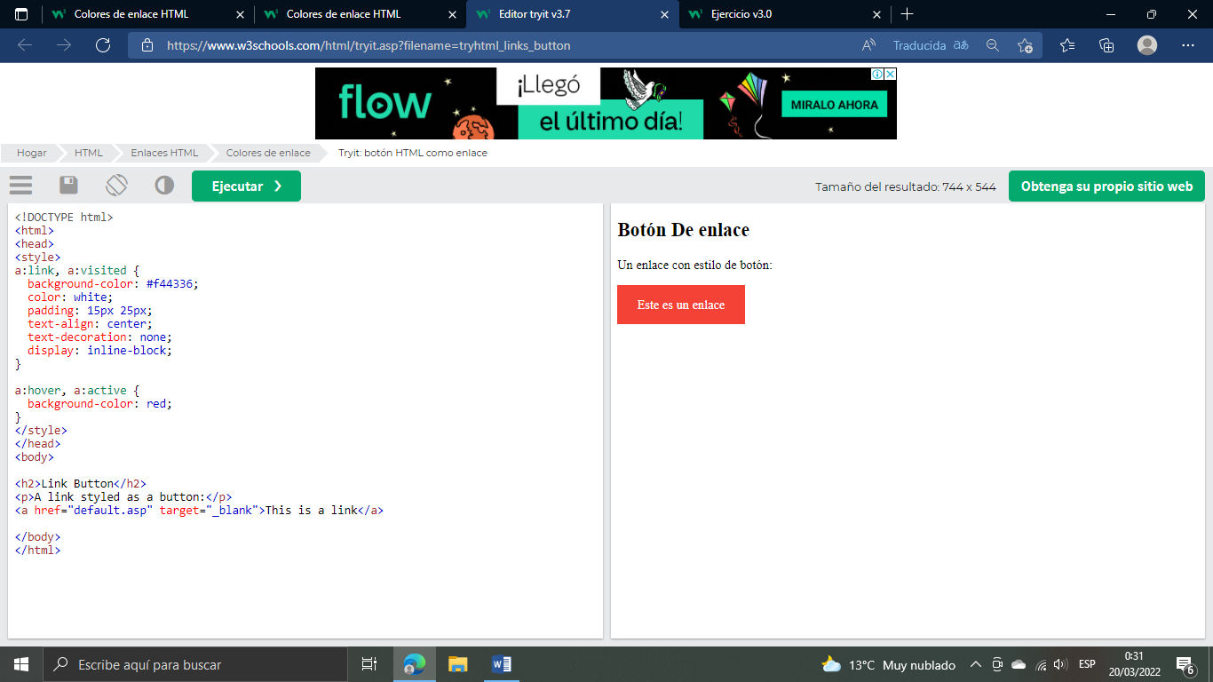

# **Enlaces HTML - Crear marcadores**

Los enlaces HTML se pueden usar para crear marcadores, de modo que los lectores puedan saltar a partes específicas de una página web.

## Crear un marcador en HTML

Los marcadores pueden ser útiles si una página web es muy larga.

Para crear un marcador, primero cree el marcador y, a continuación, agréguele un enlace.

Cuando se hace clic en el enlace, la página se desplazará hacia abajo o hacia arriba hasta la ubicación con el marcador.

## Ejemplo

Primero, use el atributo para crear un marcador:id

<h2 id="C4">Chapter 4</h2>

Luego, agregue un enlace al marcador ("Saltar al Capítulo 4"), desde la misma página:

### **Ejemplo**

<a href="#C4">Jump to Chapter 4</a>

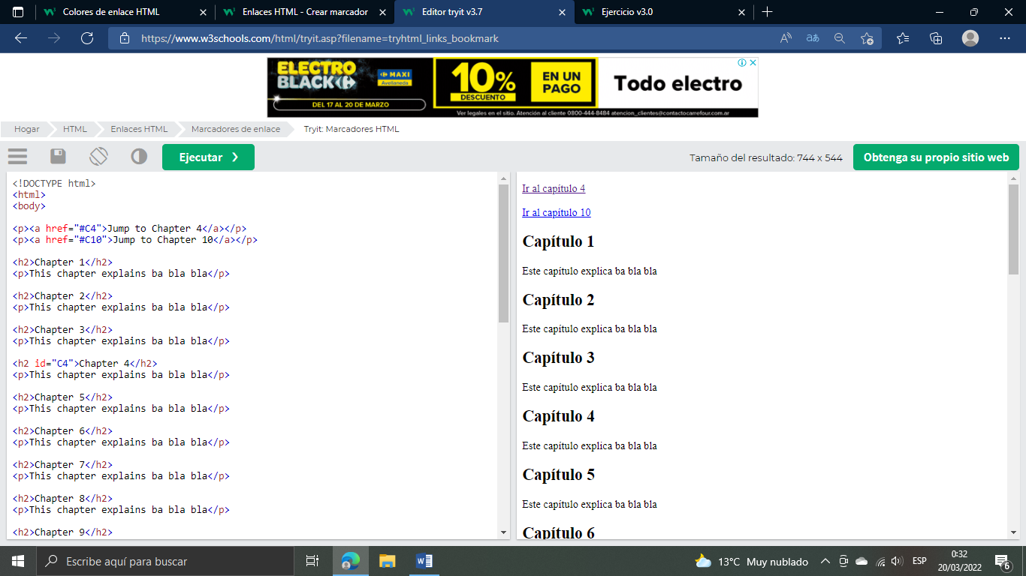

Resumen del capítulo

* Usar el atributo (id="*value*") para definir marcadores en una página
* Utilice el atributo (href="#*value*") para vincular al marcador

# **Imágenes HTML**

Las imágenes pueden mejorar el diseño y la apariencia de una página web.

## Sintaxis de imágenes HTML

## <img>

La etiqueta HTML se utiliza para incrustar una imagen en una página web.

Las imágenes no se insertan técnicamente en una página web; las imágenes están vinculadas a páginas web. La etiqueta crea un espacio de retención para la imagen a la que se hace referencia.

La etiqueta está vacía, contiene solo atributos y no tiene una etiqueta de cierre.

La etiqueta tiene dos atributos obligatorios:

* src: especifica la ruta de acceso a la imagen
* alt: especifica un texto alternativo para la imagen

### **Sintaxis**

<img src="*url*" alt="alternatetext">

## El atributo src

El atributo requerido especifica la ruta de acceso (URL) a la imagen.

**Nota:** Cuando se carga una página web, es el navegador, en ese momento, el que obtiene la imagen de un servidor web y la inserta en la página. Por lo tanto, asegúrese de que la imagen realmente permanezca en el mismo lugar en relación con la página web, de lo contrario sus visitantes obtendrán un icono de enlace roto. El icono de enlace roto y el texto se muestran si el navegador no puede encontrar la imagen (alt)

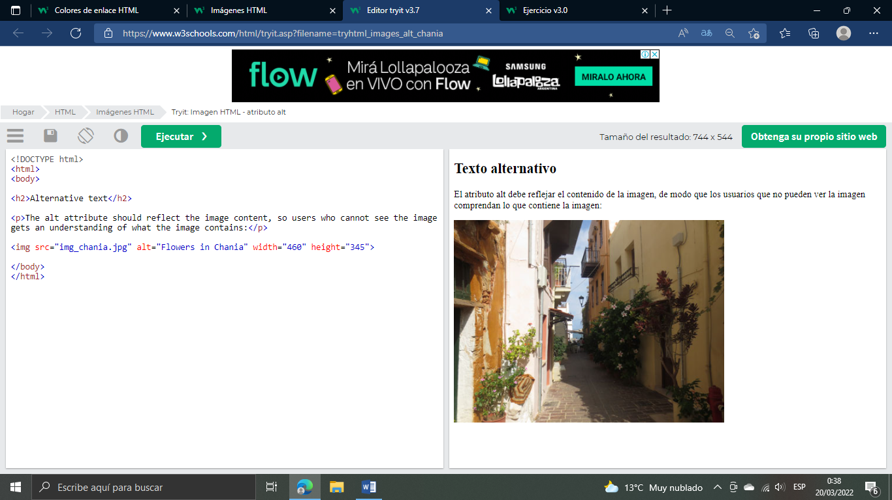

## El atributo alt

El atributo requerido proporciona un texto alternativo para una imagen, si el usuario por alguna razón no puede verla (debido a una conexión lenta, un error en el atributo src o si el usuario utiliza un lector de pantalla).alt

El valor del atributo debe describir la imagen:alt

### **Ejemplo**

<img src="img_chania.jpg" alt="Flowers in Chania">

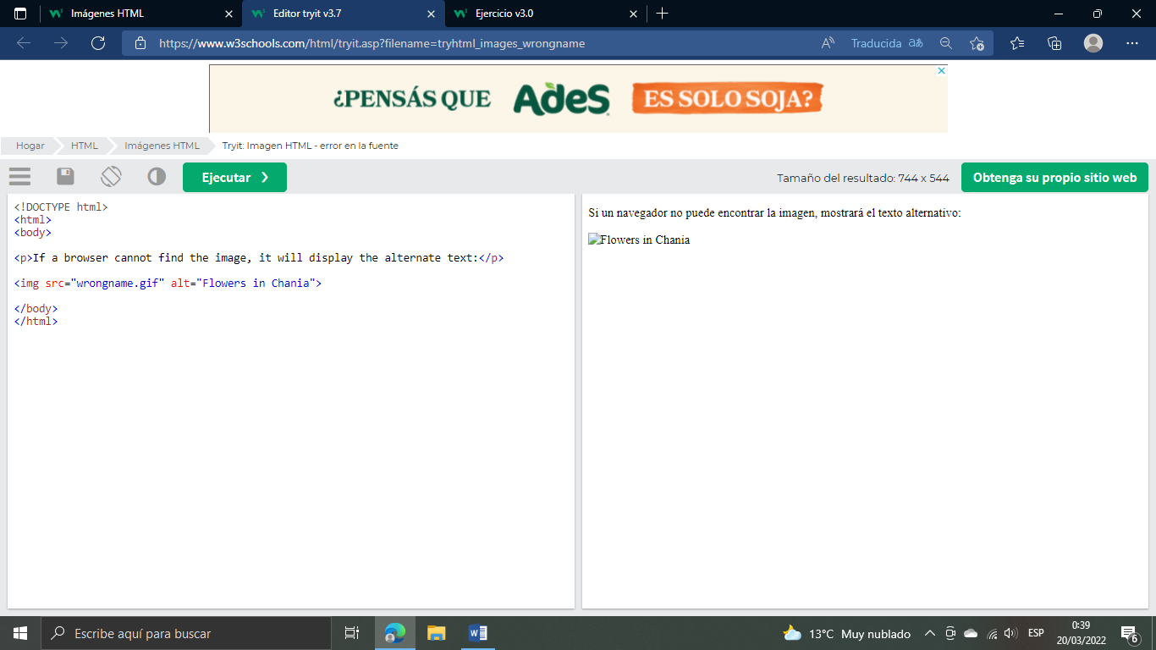

**Propina:** Un lector de pantalla es un programa de software que lee el código HTML y permite al usuario "escuchar" el contenido. Los lectores de pantalla son útiles para las personas con discapacidad visual o con discapacidades de aprendizaje.

## Tamaño de la imagen- Ancho y alto

Puede utilizar el atributo para especificar el ancho y el alto de una imagen.style

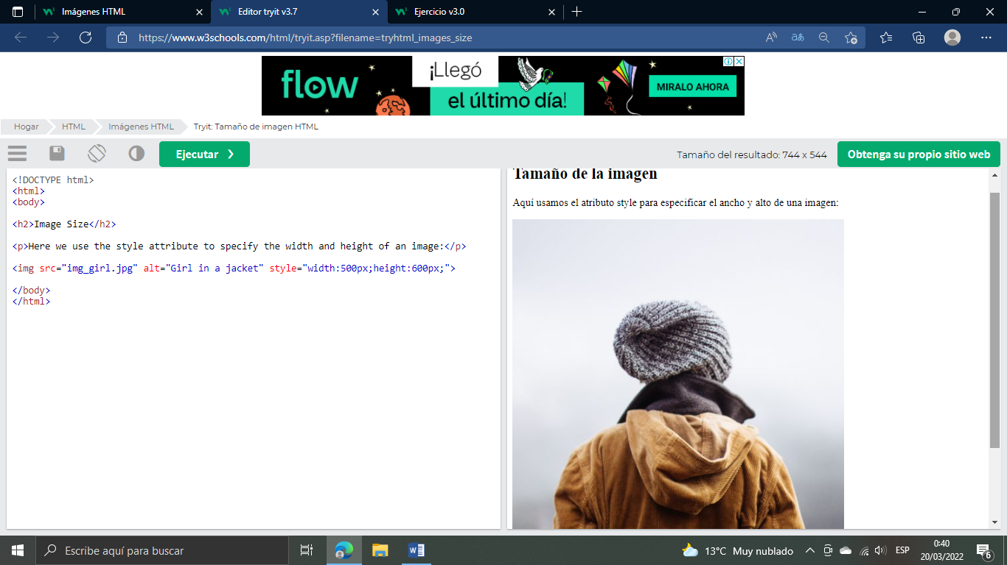

Alternativamente, puede utilizar los atributos y:widthheight

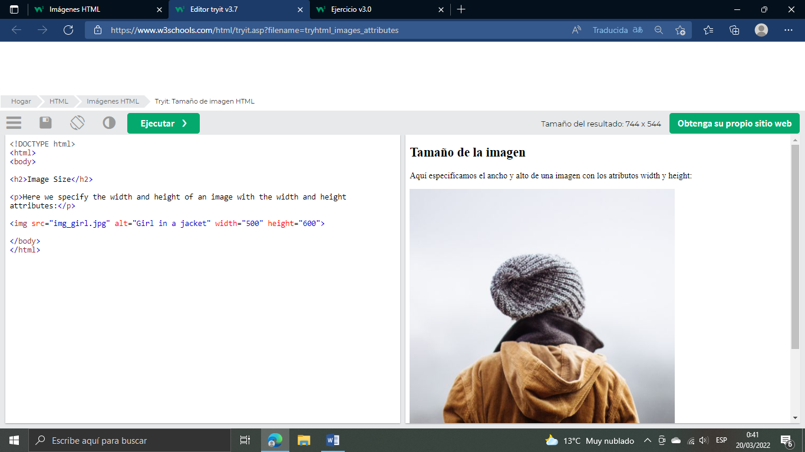

Los atributos y siempre definen el ancho y el alto de la imagen en píxeles.width height

**Nota:** Especifique siempre el ancho y el alto de una imagen. Si no se especifican el ancho y el alto, la página web puede parpadear mientras se carga la imagen.

## ¿Ancho y alto, o estilo?

Los atributos , y , son válidos en HTML.widthheightstyle

Sin embargo, sugerimos usar el atributo. Evita que las hojas de estilos cambien el tamaño de las imágenes:style

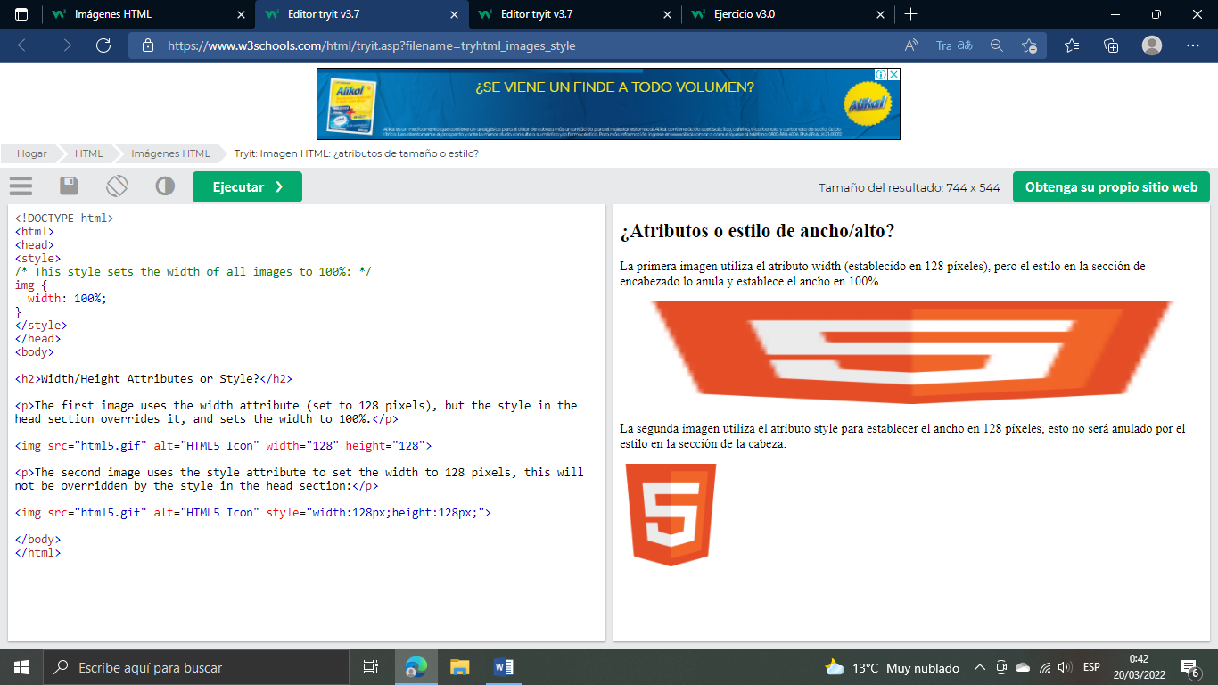

## Imágenes en otra carpeta

Si tiene sus imágenes en una subcarpeta, debe incluir el nombre de la carpeta en el atributo:src

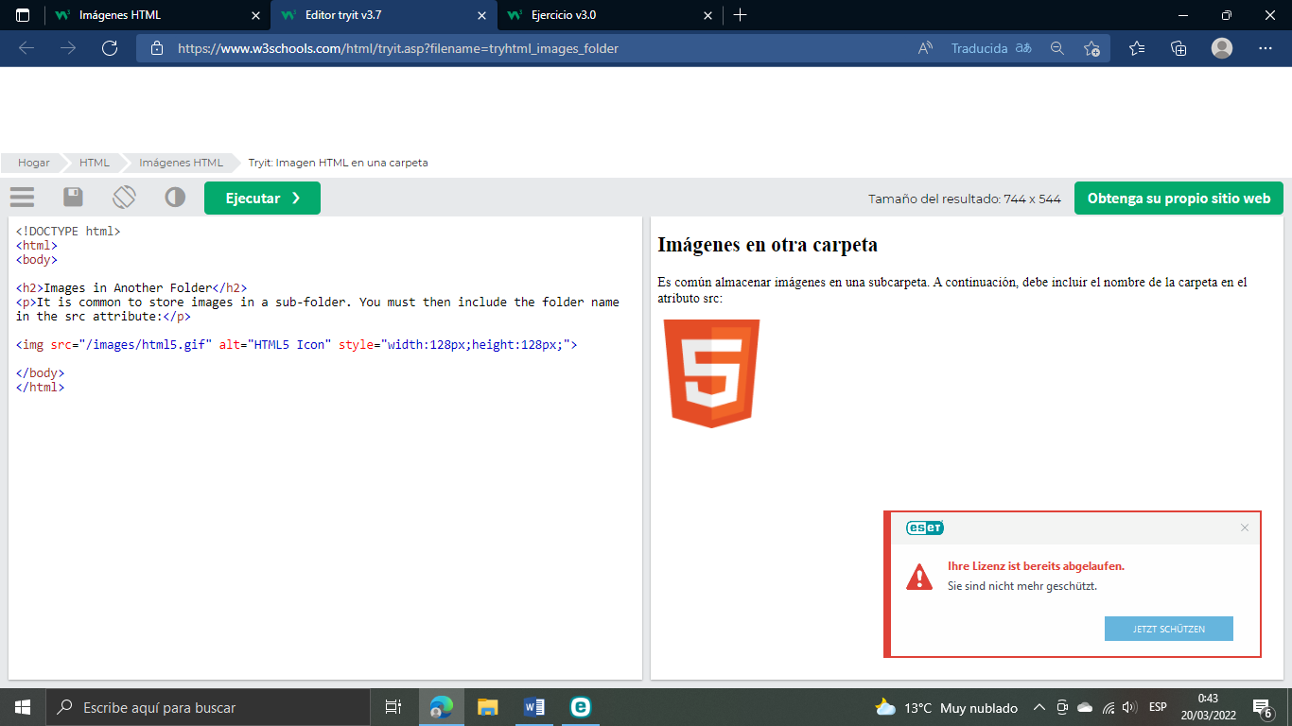

## Imágenes en otro servidor/sitio web

Algunos sitios web apuntan a una imagen en otro servidor.

Para apuntar a una imagen en otro servidor, debe especificar una dirección URL absoluta (completa) en el atributo:src

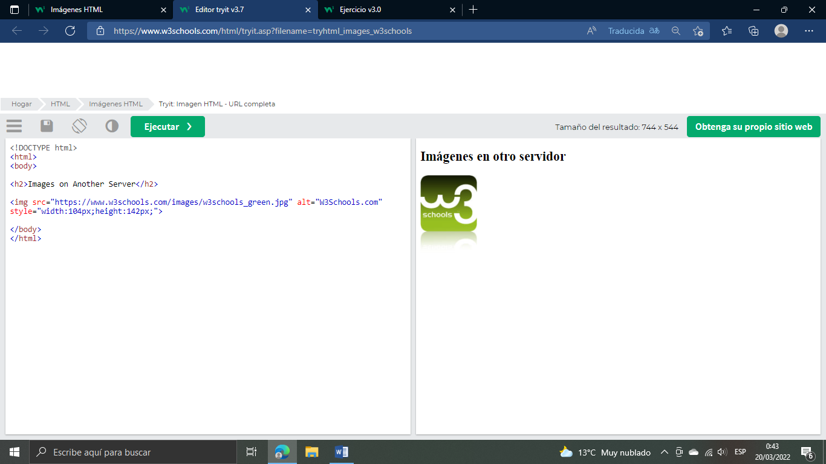

**Notas sobre imágenes externas:** Las imágenes externas pueden estar bajo derechos de autor. Si no obtiene permiso para usarlo, puede estar violando las leyes de derechos de autor. Además, no puede controlar imágenes externas; se puede quitar o cambiar repentinamente.

## Imágenes animadas

HTML permite GIF animados:

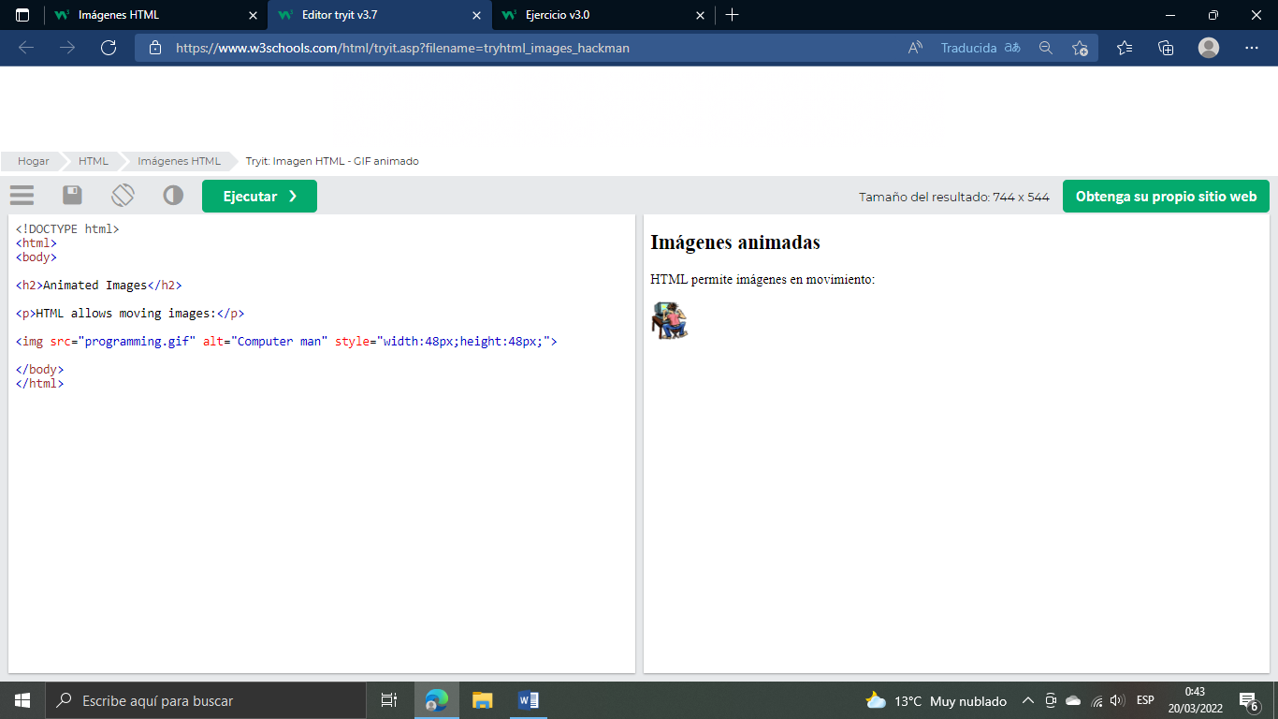

## Imagen como enlace

Para usar una imagen como enlace, coloque la etiqueta dentro de la etiqueta:<img><a>

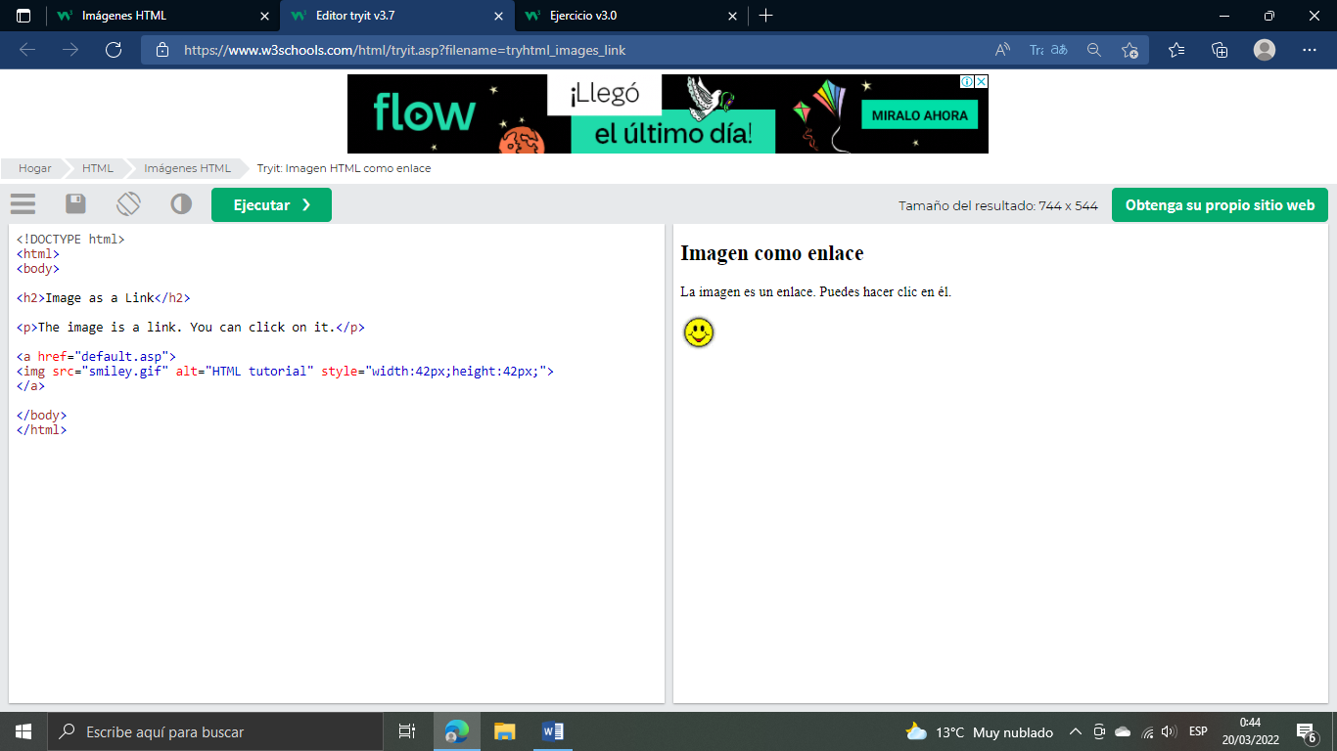

## Imagen flotante

Utilice la propiedad CSS para permitir que la imagen flote a la derecha o a la izquierda de un texto: float

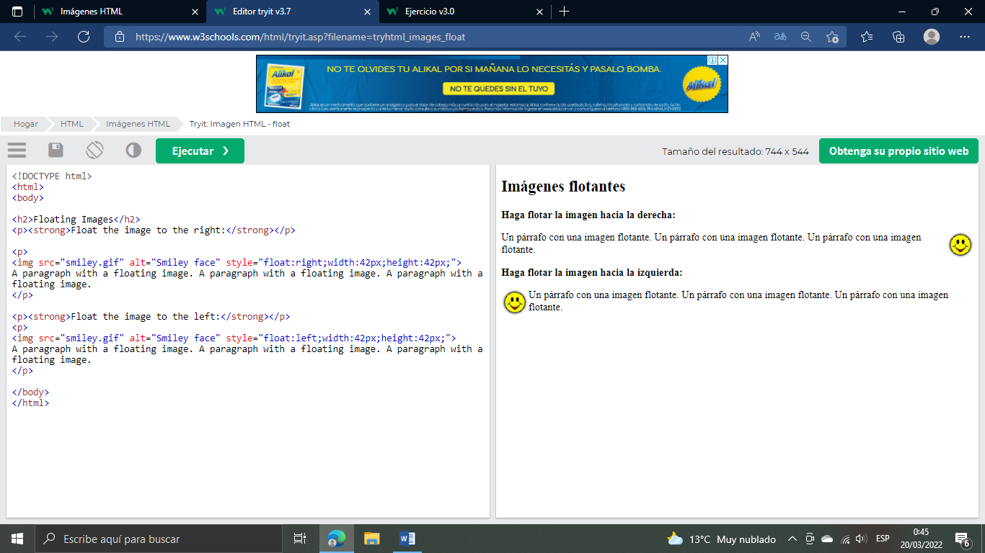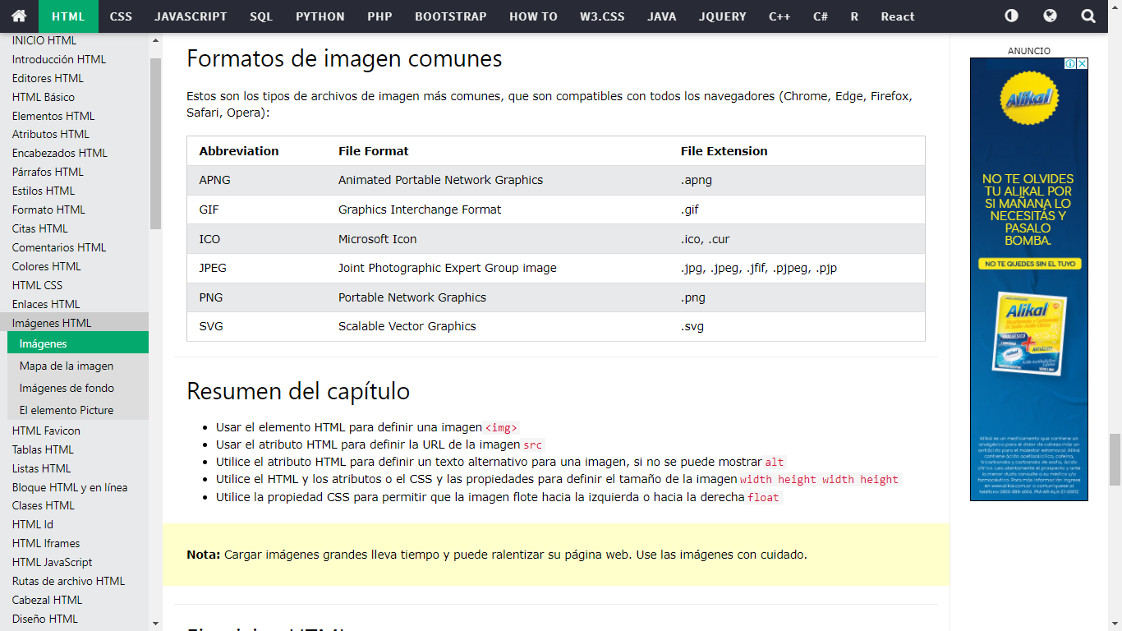

# **Mapas de imágenes HTML**

Con los mapas de imágenes HTML, puede crear áreas en las que se puede hacer clic en una imagen.

## Mapas de imágenes

## <map><area>

La etiqueta HTML define un mapa de imagen. Un mapa de imagen es una imagen con áreas en las que se puede hacer clic. Las áreas se definen con una o más etiquetas.

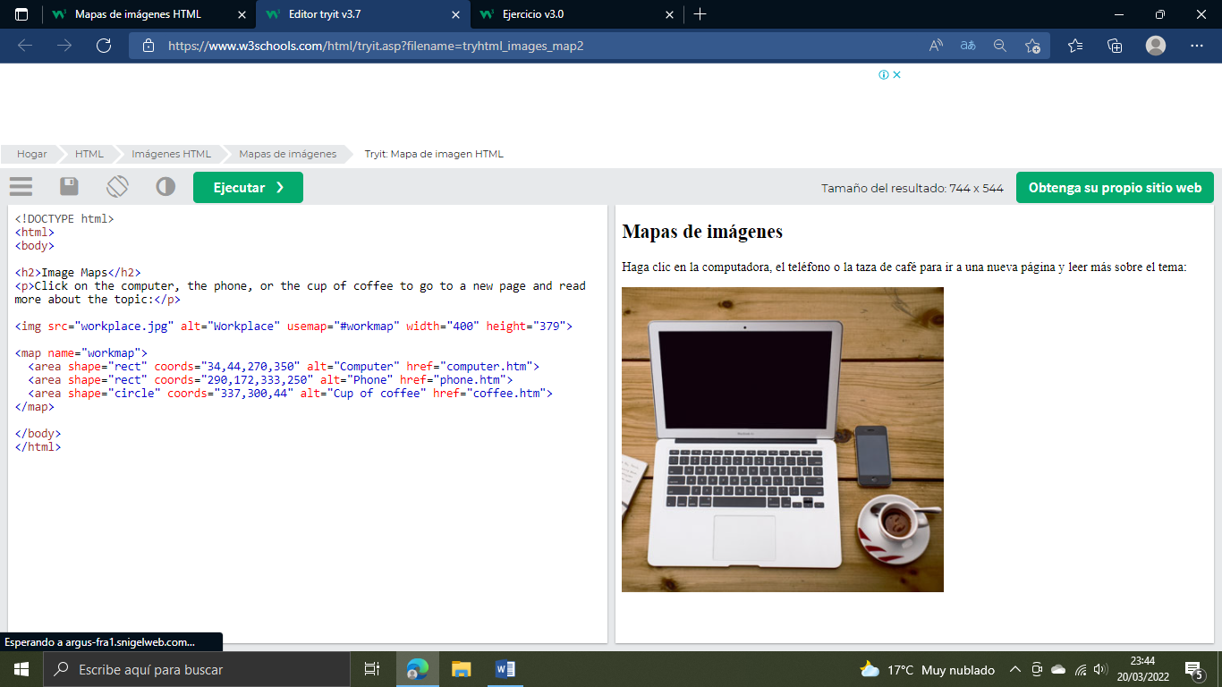

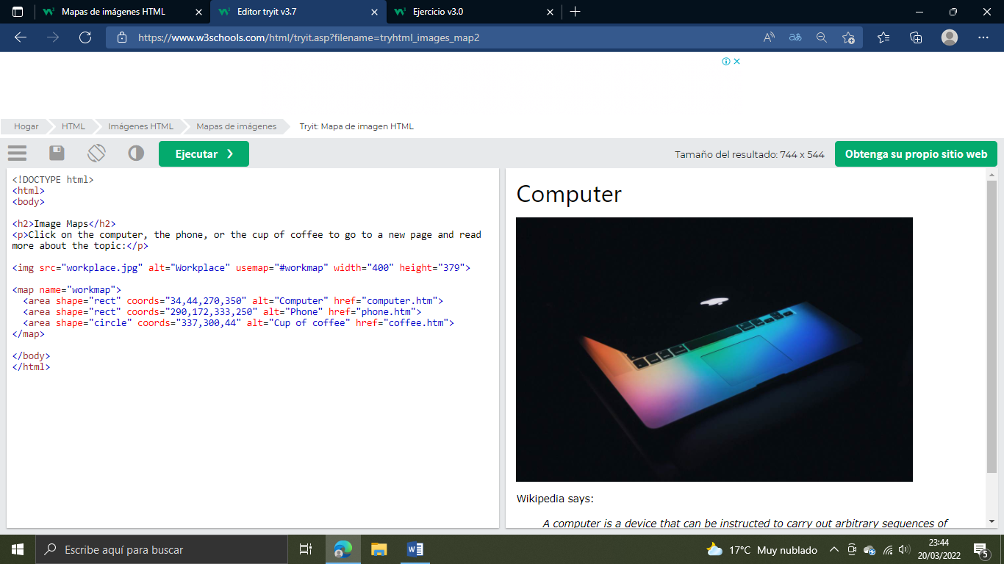

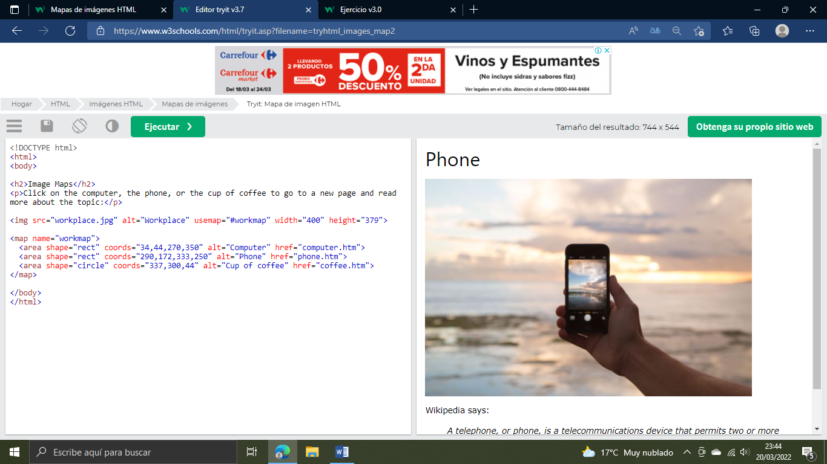

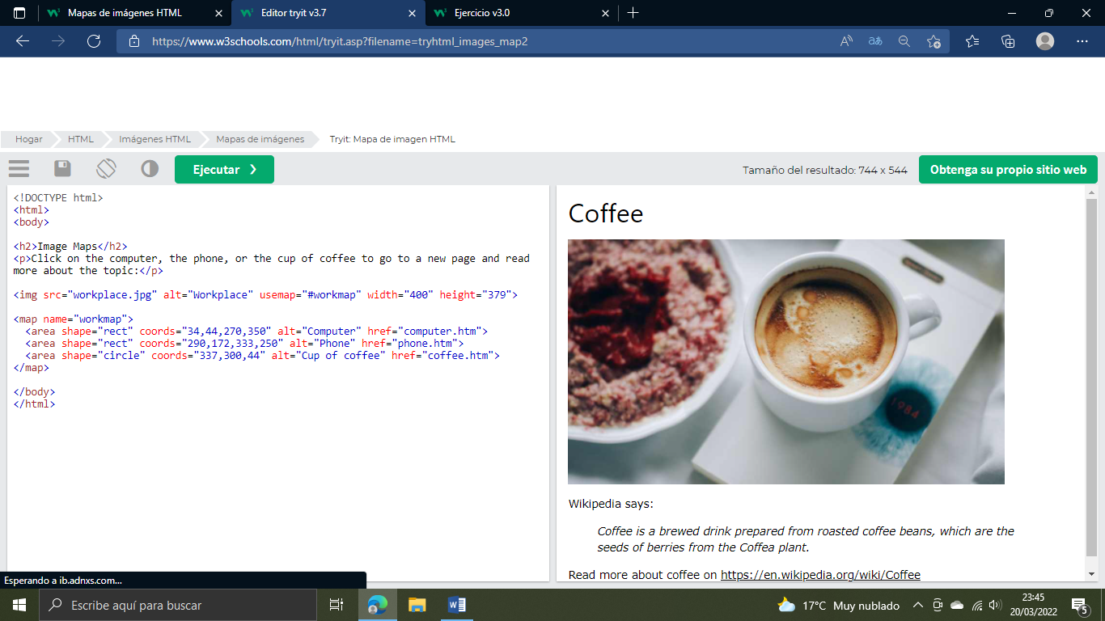

## ¿Cómo funciona?

La idea detrás de un mapa de imagen es que debería poder realizar diferentes acciones dependiendo de en qué parte de la imagen haga clic.

Para crear un mapa de imagen, necesita una imagen y algún código HTML que describa las áreas en las que se puede hacer clic.

## La imagen

<img>usemap

La imagen se inserta utilizando la etiqueta. La única diferencia con respecto a otras imágenes es que debe agregar un atributo:

<img src="workplace.jpg" alt="Workplace" usemap="#workmap">

El valor comienza con un hashtag seguido del nombre del mapa de imagen y se utiliza para crear una relación entre la imagen y el mapa de imagen (usemap=“#)

**Propina:** ¡Puedes usar cualquier imagen como mapa de imagen!

## Crear mapa de imagen

A continuación, agregue un elemento.<map>

El elemento se utiliza para crear un mapa de imagen y se vincula a la imagen mediante el atributo requerido: name

<map name="workmap">

El atributo debe tener el mismo valor que el atributo 's .name<img>usemap

## Las áreas

Luego, agregue las áreas en las que se puede hacer clic.

Un área en la que se puede hacer clic se define mediante un elemento.<area>

### **Forma**

Debe definir la forma del área en la que se puede hacer clic y puede elegir uno de estos valores:

* rect - define una región rectangular
* circle - define una región circular
* poly - define una región poligonal
* default - define toda la región

También debe definir algunas coordenadas para poder colocar el área en la que se puede hacer clic en la imagen.

### **Shape="rect"**

Las coordenadas para vienen en pares, una para el eje x y otra para el eje y.shape="rect"

Así, las coordenadas se sitúan a 34 píxeles del margen izquierdo y a 44 píxeles de la parte superior:34,44



Las coordenadas se encuentran a 270 píxeles del margen izquierdo y a 350 píxeles de la parte superior: 270,350

<area shape="rect" coords="34, 44, 270, 350" href="computer.htm">

Ahora tenemos suficientes datos para crear un área rectangular en la que se puede hacer clic:

Esta es el área en la que se puede hacer clic y enviará al usuario a la página "computadora.htm":

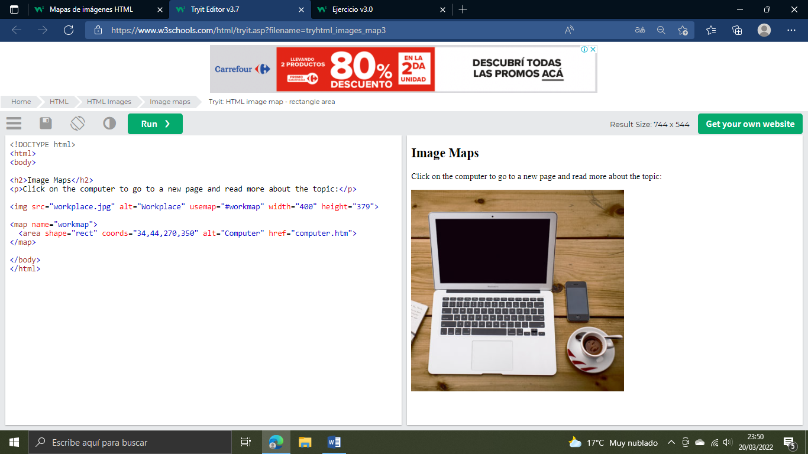



### **Forma="círculo"**

Para agregar un área de círculo, primero busque las coordenadas del centro del círculo:

337,300



A continuación, especifique el radio del círculo:

44 píxeles

Ahora tiene suficientes datos para crear un área circular en la que se pueda hacer clic:

<area shape="circle" coords="337, 300, 44" href="coffee.htm">

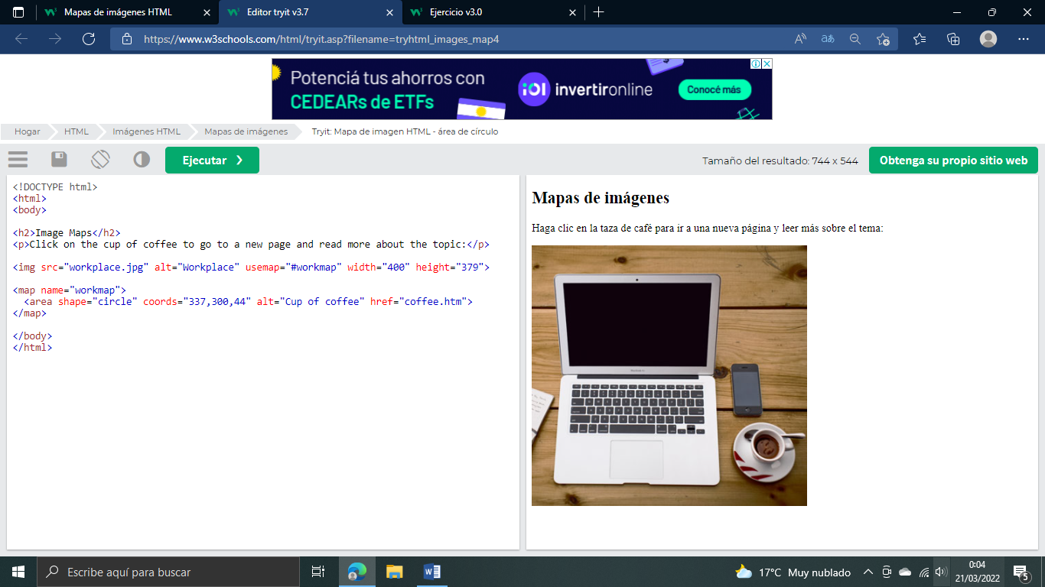

Esta es el área en la que se puede hacer clic y enviará al usuario a la página "café.htm":



### **Forma="poli"**

Contiene varios puntos de coordenadas, lo que crea una forma formada con líneas rectas (un polígono).shape="poly"

Esto se puede utilizar para crear cualquier forma.

¡Como tal vez una forma de croissant!

¿Cómo podemos hacer que el croissant de la imagen de abajo se convierta en un enlace en el que se pueda hacer clic?

Tenemos que encontrar las coordenadas x e y para todos los bordes del croissant:

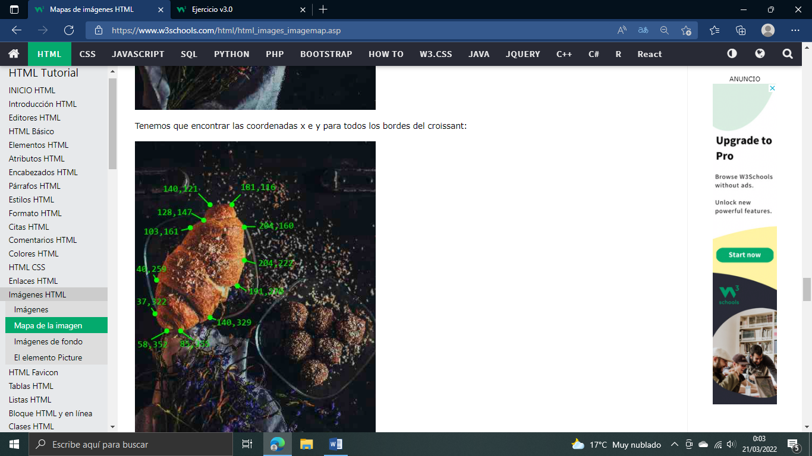

Las coordenadas vienen en pares, uno para el eje x y otro para el eje y:

<area shape="poly" coords="140,121,181,116,204,160,204,222,191,270,140,329,85,355,58,352,37,322,40,259,103,161,128,147" href="croissant.htm">

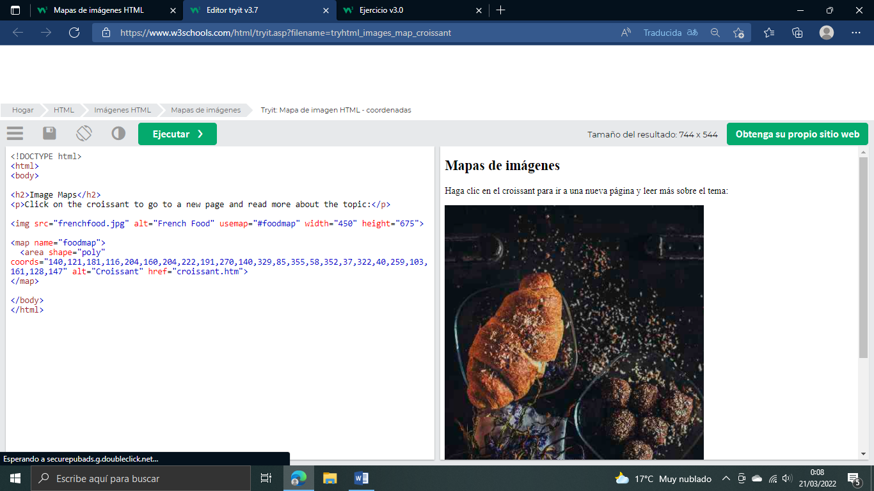

Esta es el área en la que se puede hacer clic y enviará al usuario a la página "croissant.htm":

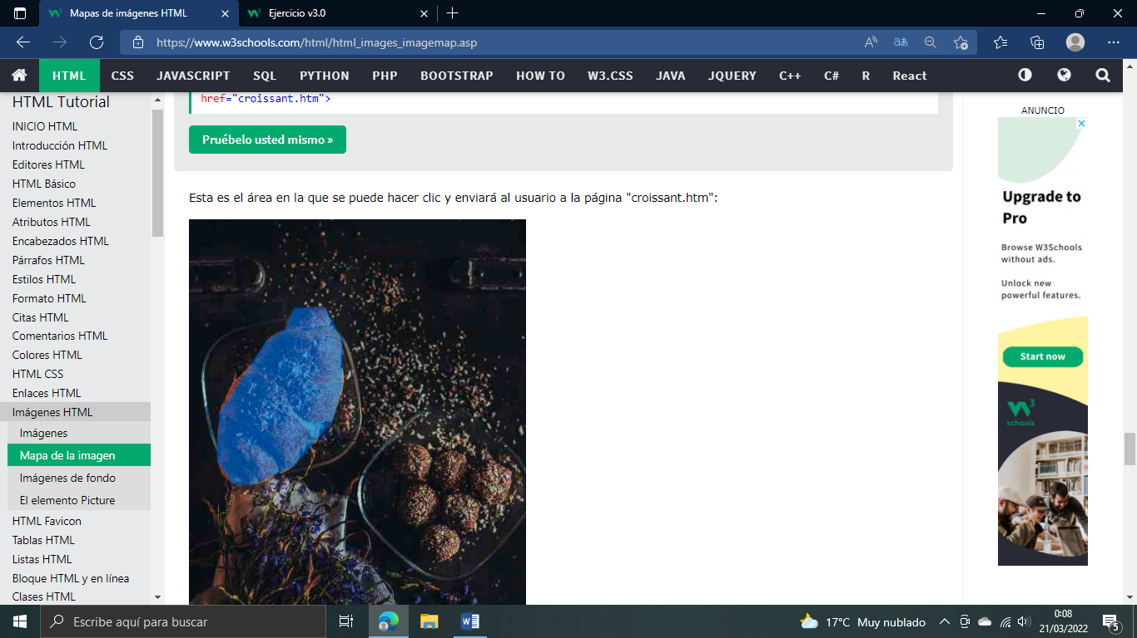

## Mapa de imágenes y JavaScript

Un área en la que se puede hacer clic también puede activar una función javascript.

Agregue un evento al elemento para ejecutar una función javascript:click<area>

### **Ejemplo**

Aquí, usamos el atributo onclick para ejecutar una función javascript cuando se hace clic en el área:

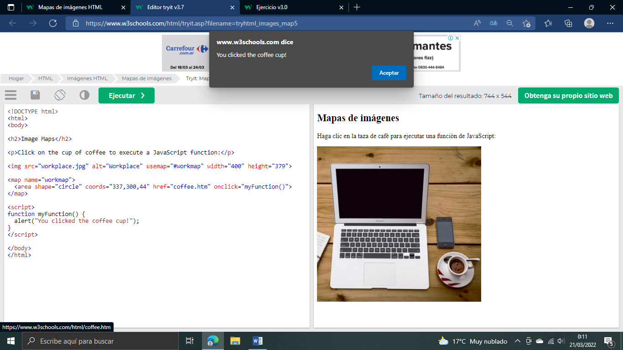

# **Imágenes de fondo HTML**

Se puede especificar una imagen de fondo para casi cualquier elemento HTML.

## Imagen de fondo en un elemento HTML

Para agregar una imagen de fondo en un elemento HTML, utilice el atributo HTML y la propiedad CSS:stylebackground-image

### **Ejemplo**

Agregar una imagen de fondo en un elemento HTML:

<p style="background-image: url('img_girl.jpg');">

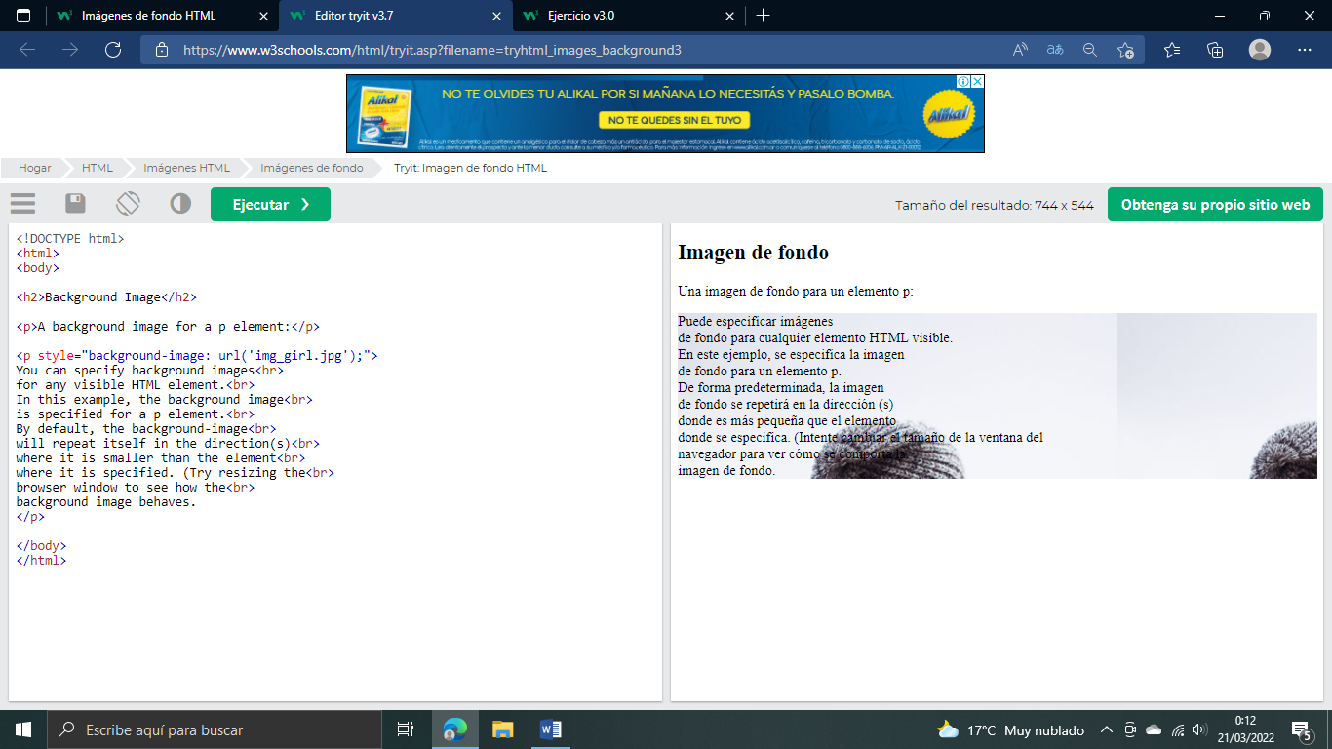

También puede especificar la imagen de fondo en el elemento, en la sección:<style><head>

### **Ejemplo**

Especifique la imagen de fondo en el elemento:<style>

<style>  
p {  
  background-image: url('img_girl.jpg');  
}  
</style>

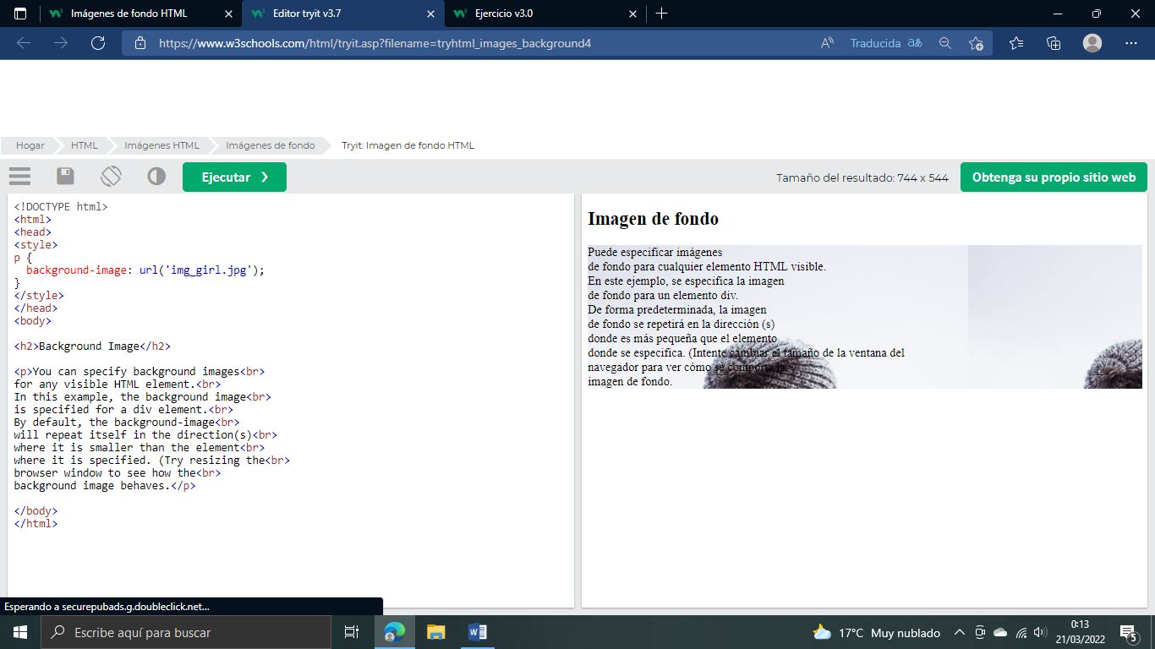

## Imagen de fondo en una página

Si desea que toda la página tenga una imagen de fondo, debe especificar la imagen de fondo en el elemento:<body>

### **Ejemplo**

Agregue una imagen de fondo para toda la página:

<style>  
body {  
  background-image: url('img_girl.jpg');  
}  
</style>

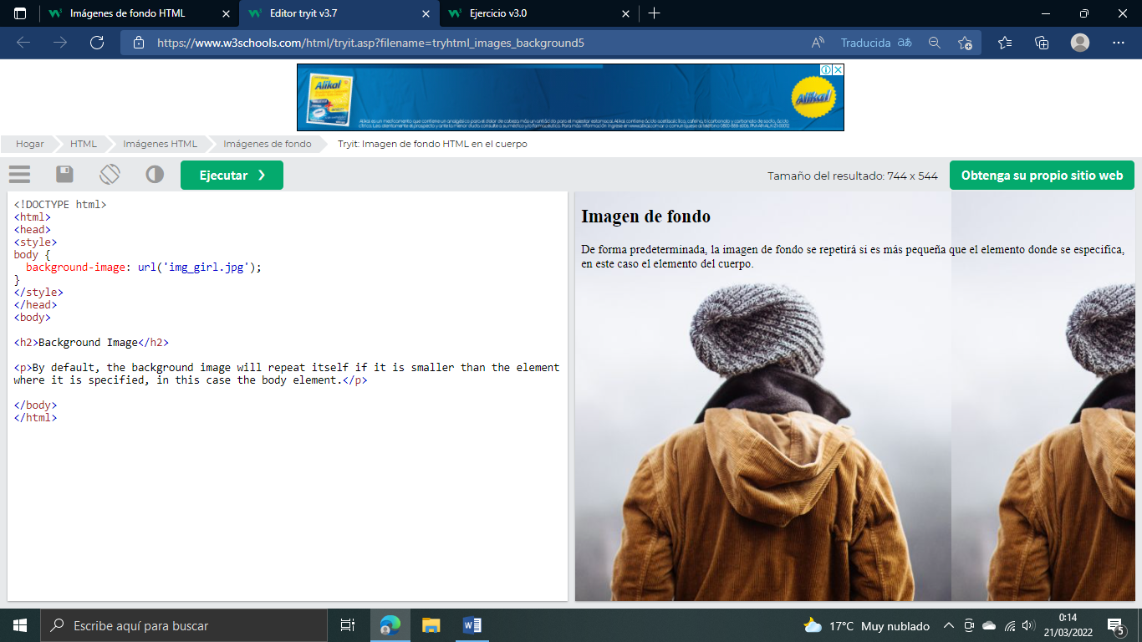

## Repetición en segundo plano

Si la imagen de fondo es más pequeña que el elemento, la imagen se repetirá, horizontal y verticalmente, hasta llegar al final del elemento:

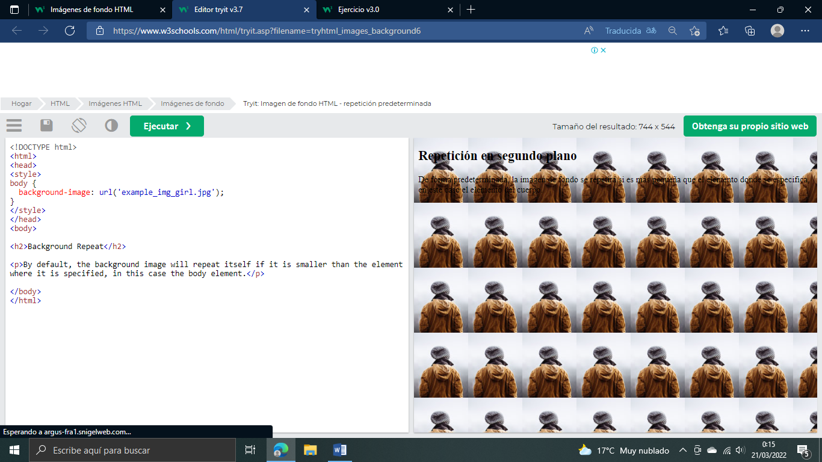

Para evitar que la imagen de fondo se repita, establezca la propiedad en .background-repeatno-repeat

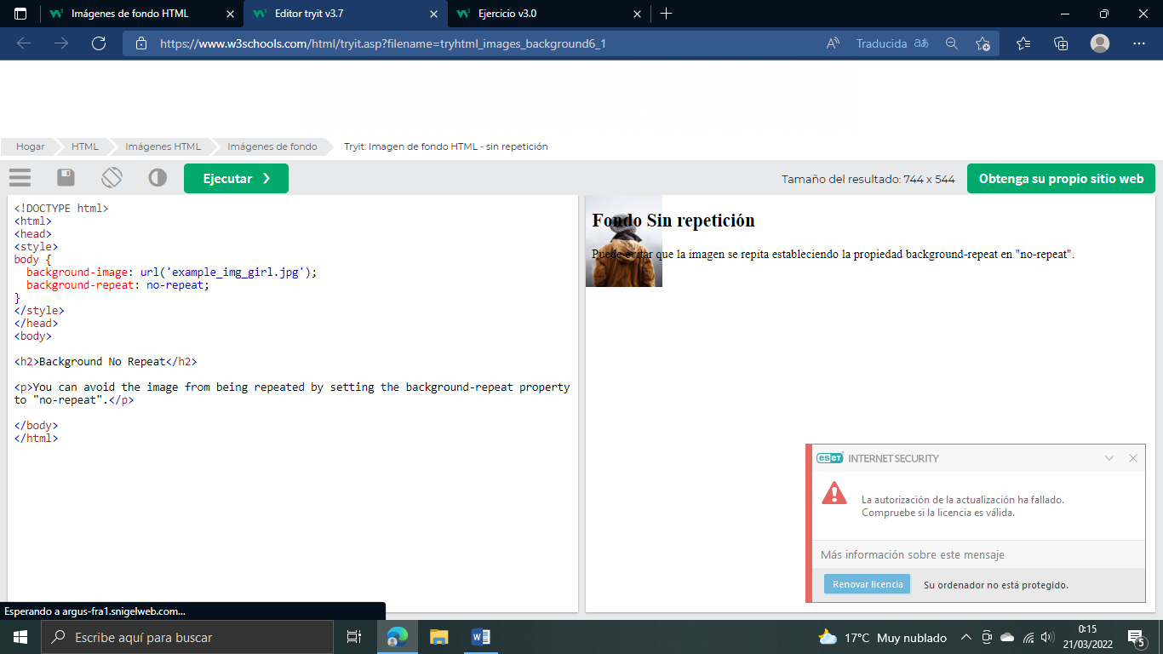

## Portada de fondo

Si desea que la imagen de fondo cubra todo el elemento, puede establecer la propiedad en background-sizecover.

Además, para asegurarse de que todo el elemento esté siempre cubierto, establezca la propiedad en background-attachmentfixed:

De esta manera, la imagen de fondo cubrirá todo el elemento, sin estiramientos (la imagen mantendrá sus proporciones originales):

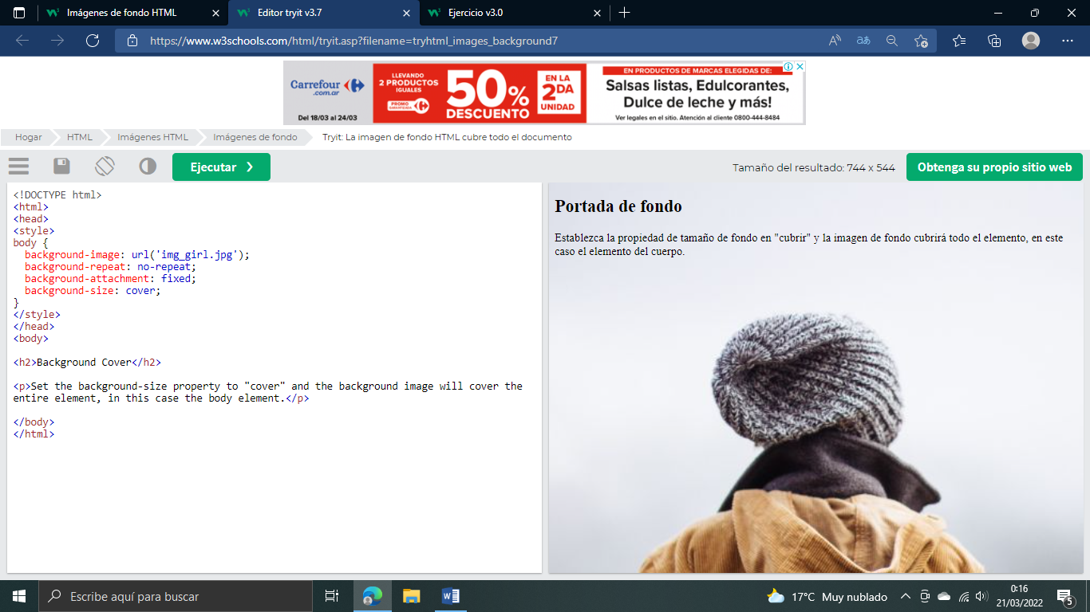

## Estiramiento de fondo

Si desea que la imagen de fondo se extienda para que se ajuste a todo el elemento, puede establecer la propiedad en

: background-size100% 100%

Intente cambiar el tamaño de la ventana del navegador y verá que la imagen se estirará, pero siempre cubrirá todo el elemento

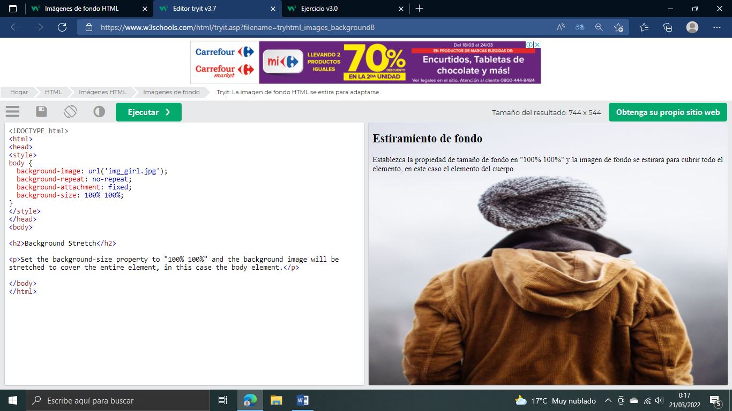

# **Elemento HTML <picture>**

El elemento HTML le permite mostrar diferentes imágenes para diferentes dispositivos o tamaños de pantalla

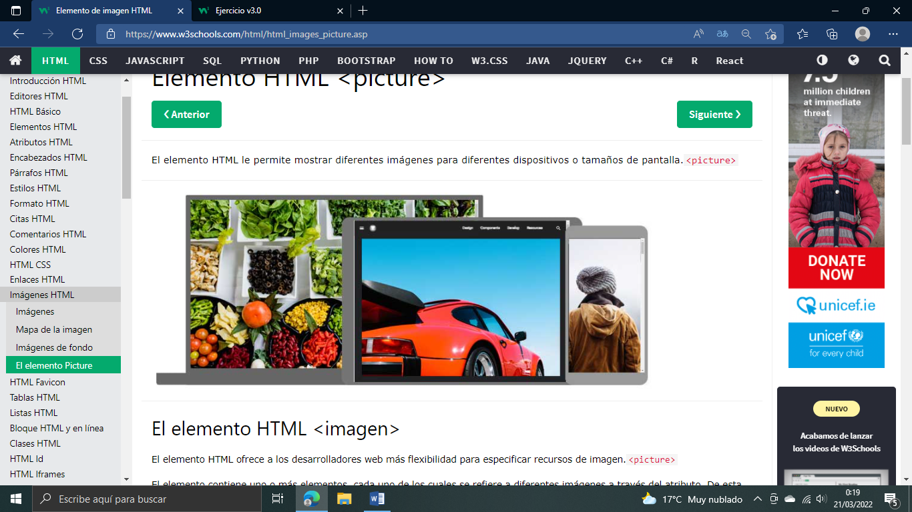

## El elemento HTML <imagen>

El elemento HTML ofrece a los desarrolladores web más flexibilidad para especificar recursos de imagen.<picture>

El elemento contiene uno o más elementos, cada uno de los cuales se refiere a diferentes imágenes a través del atributo. De esta manera, el navegador puede elegir la imagen que mejor se adapte a la vista y / o dispositivo actual.<picture><source>srcset

Cada elemento tiene un atributo que define cuándo la imagen es la más adecuada.<source>media

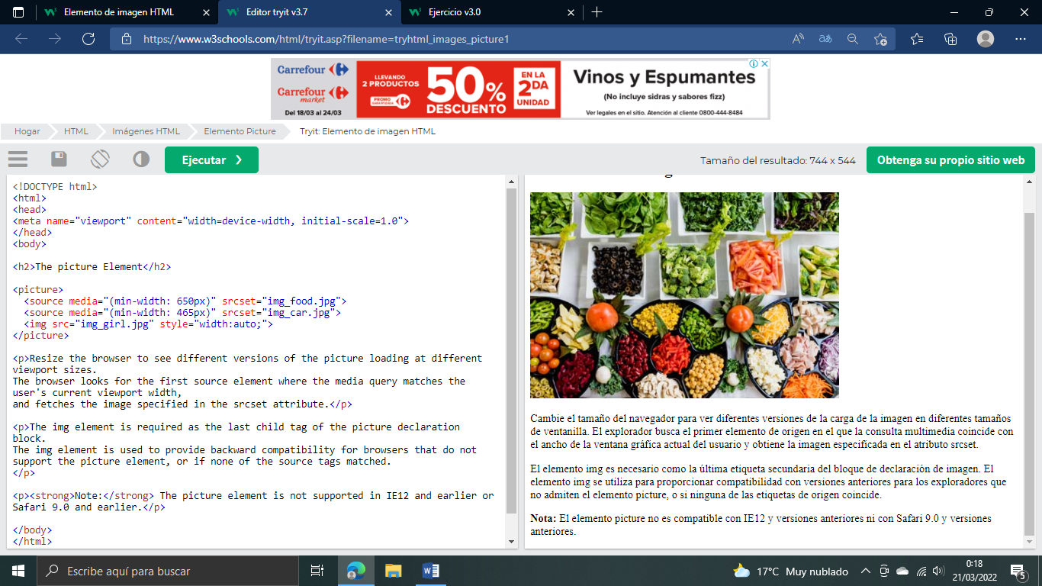

**Nota:** Especifique siempre un elemento como último elemento secundario del elemento. El elemento es utilizado por los navegadores que no admiten el elemento, o si ninguna de las etiquetas coincide.<img><picture><img><picture><source>

## Cuándo utilizar el elemento Picture

Hay dos propósitos principales para el elemento:<picture>

### **1. Ancho de banda**

Si tiene una pantalla o dispositivo pequeño, no es necesario cargar un archivo de imagen grande. El explorador utilizará el primer elemento con valores de atributo coincidentes e ignorará cualquiera de los siguientes elementos.<source>

### **2. Soporte de formato**

Es posible que algunos navegadores o dispositivos no admitan todos los formatos de imagen. Al usar el elemento, puede agregar imágenes de todos los formatos, y el navegador usará el primer formato que reconozca e ignorará cualquiera de los siguientes elementos. <picture>

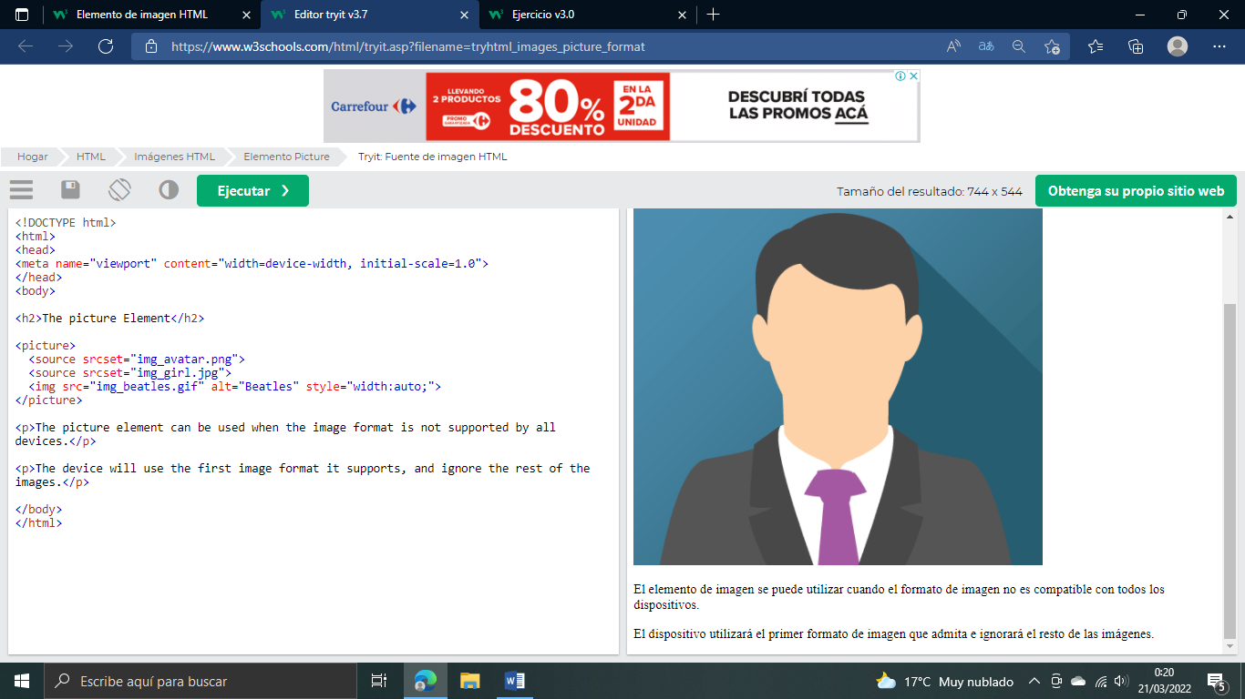

# **FAVICON HTML**

Un favicon es una pequeña imagen que se muestra junto al título de la página en la pestaña del navegador.

## Cómo agregar un favicon en HTML

Puedes usar cualquier imagen que te guste como tu favicon. También puede crear su propio favicon en sitios como [https://favicon.cc](https://favicon.cc/).

**Propina:** Un favicon es una imagen pequeña, por lo que debe ser una imagen simple con alto contraste.

Una imagen de favicon se muestra a la izquierda del título de la página en la pestaña del navegador, como esta:

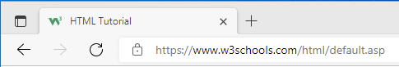

Para agregar un favicon a su sitio web, guarde su imagen de favicon en el directorio raíz de su servidor web, o cree una carpeta en el directorio raíz llamada images, y guarde su imagen de favicon en esta carpeta. Un nombre común para una imagen de favicon es "favicon.ico".

A continuación, agregue un elemento a su archivo "index.html", después del elemento, como este:<link><title>

### **Ejemplo**

<!DOCTYPE html>  
<html>  
<head>  
  <title>My Page Title</title>  
  <link rel="icon" type="image/x-icon" href="/images/favicon.ico">  
</head>  
<body>  
  
<h1>This is a Heading</h1>  
<p>This is a paragraph.</p>  
  
</body>  
</html>

Ahora, guarde el archivo "index.html" y vuelva a cargarlo en su navegador. La pestaña de su navegador ahora debería mostrar su imagen de favicon a la izquierda del título de la página.

Soporte de formato de archivo Favicon

En la tabla siguiente se muestra la compatibilidad con el formato de archivo para una imagen de favicon:

|  |  |  |  |  |  |
| --- | --- | --- | --- | --- | --- |
| **EXPLORADOR** | **ICO** | **PNG** | **GIF** | **JPEG** | **SVG** |
| Edge | Yes | Yes | Yes | Yes | Yes |
| Chrome | Yes | Yes | Yes | Yes | Yes |
| Firefox | Yes | Yes | Yes | Yes | Yes |
| Opera | Yes | Yes | Yes | Yes | Yes |
| Safari | Yes | Yes | Yes | Yes | Yes |

# **Tablas HTML**

Las tablas HTML permiten a los desarrolladores web organizar los datos en filas y columnas.

## Definir una tabla HTML

Una tabla en HTML consta de celdas de tabla dentro de filas y columnas

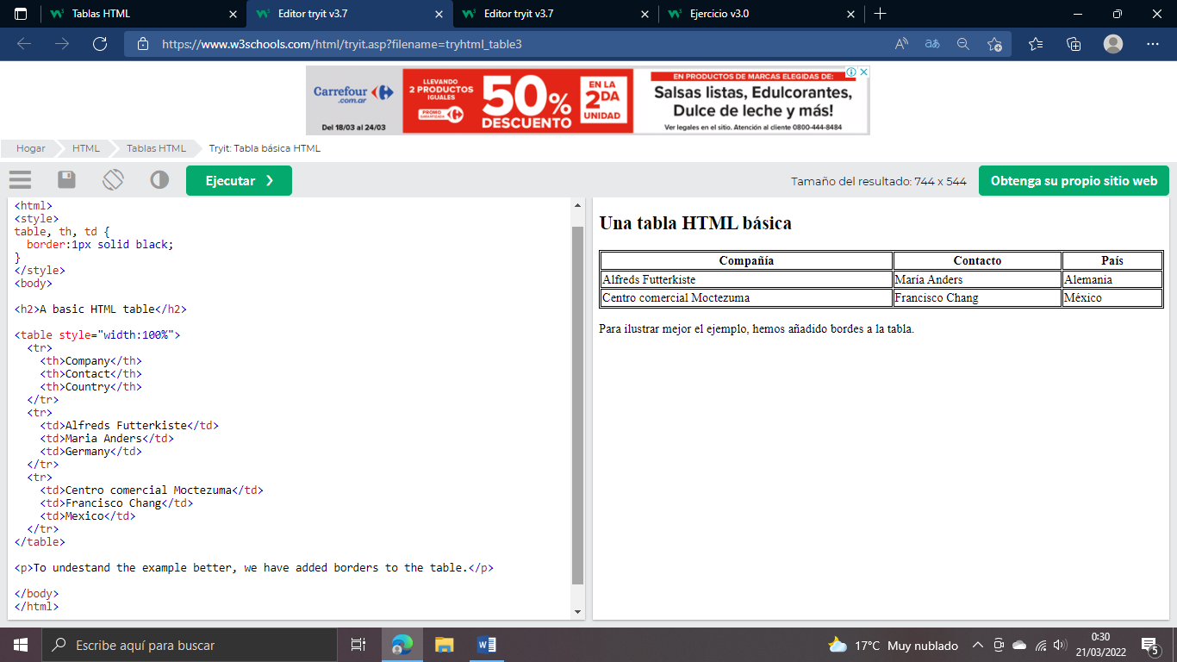

## Celdas de tabla

Cada celda de la tabla está definida por una y una etiqueta.<td></td>

td significa datos de tabla.

Todo entre y son el contenido de la celda de la tabla.<td></td>

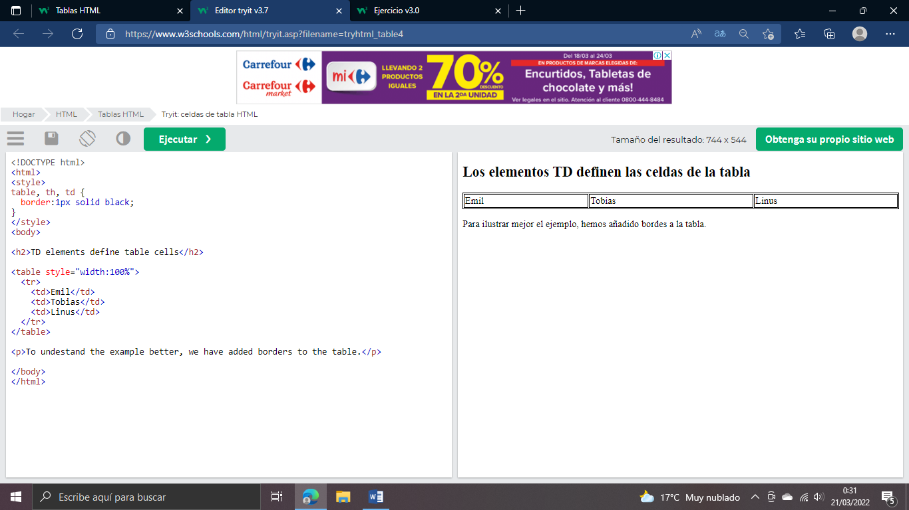

**Nota: los** elementos de datos de la tabla son los contenedores de datos de la tabla.  
Pueden contener todo tipo de elementos HTML; texto, imágenes, listas, otras tablas, etc.

## Filas de tabla

Cada fila de tabla comienza con una y termina con una etiqueta.<tr></tr>

tr significa fila de tabla.

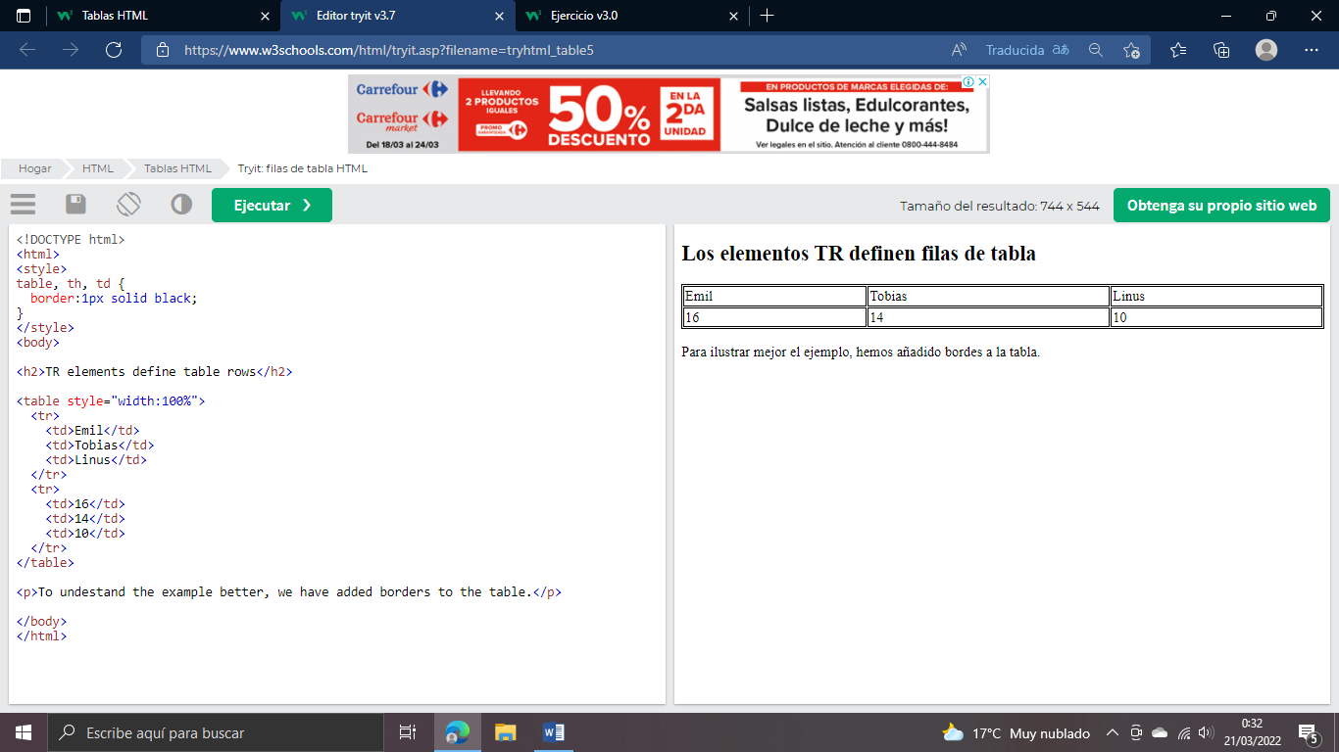

Puede tener tantas filas como desee en una tabla, solo asegúrese de que el número de celdas sea el mismo en cada fila.

**Nota:** Hay ocasiones en las que una fila puede tener menos o más celdas que otra.

## Encabezados de tabla

A veces desea que sus celdas sean encabezados, en esos casos use la etiqueta <th> en lugar de la etiqueta <td>

De forma predeterminada, el texto de los elementos está en negrita y centrado, pero puede cambiarlo con CSS.

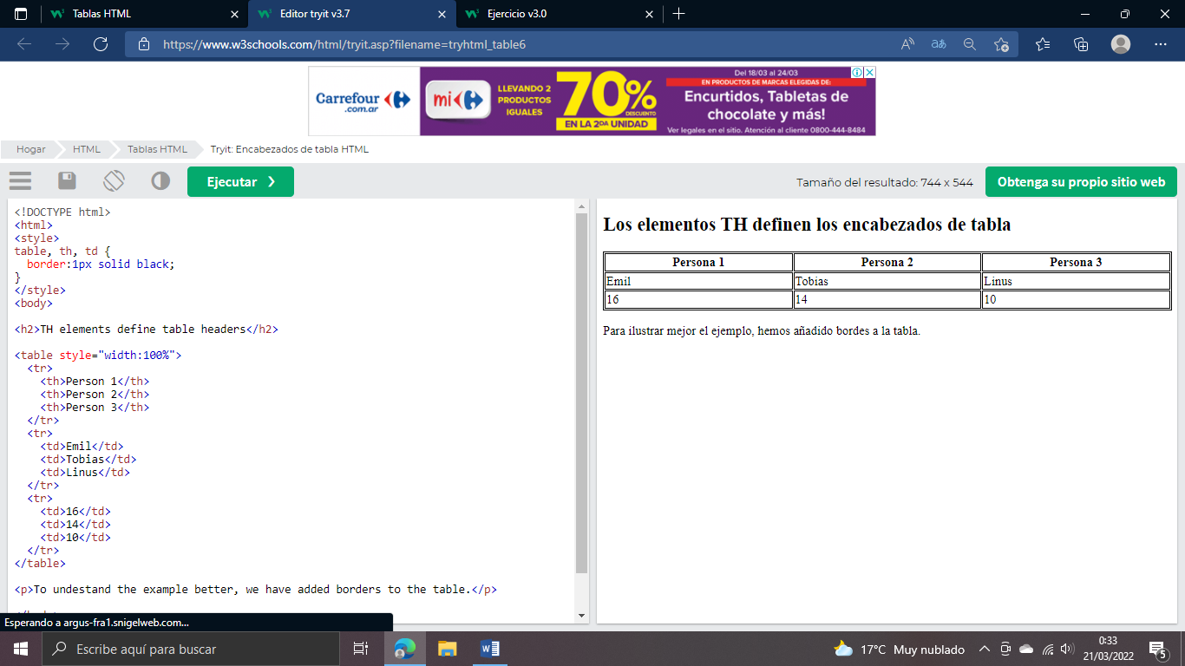

# **Bordes de tabla HTML**

Las tablas HTML pueden tener bordes de diferentes estilos y formas.

Cómo agregar un borde

Cuando se agrega un borde a una tabla, también se agregan bordes alrededor de cada celda de la tabla:

|  |  |  |
| --- | --- | --- |
|  |  |  |
|  |  |  |
|  |  |  |

Para agregar un borde, utilice la propiedad CSS:

table, th, td {  
  border: 1px solid black;  
}

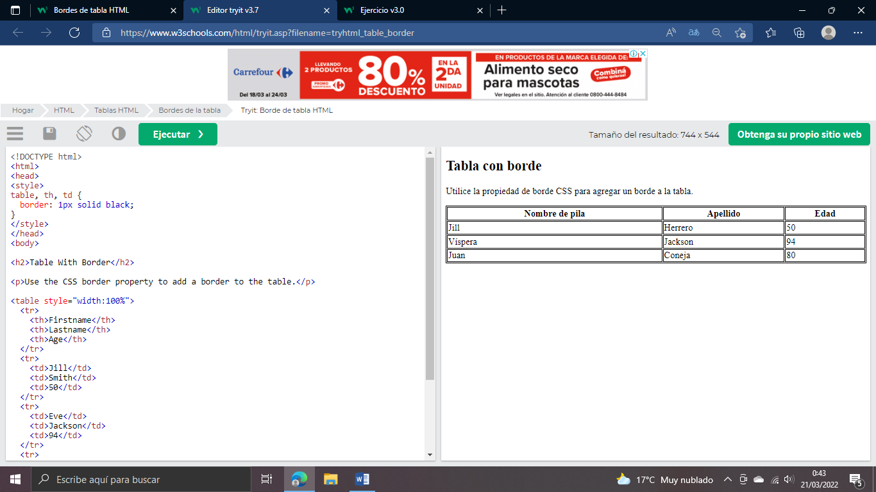

## Bordes de tabla contraídos

Para evitar tener bordes dobles como en el ejemplo anterior, establezca la propiedad CSS en border-collapse: collapse

Esto hará que las fronteras colapsen en una sola frontera:

|  |  |  |
| --- | --- | --- |
|  |  |  |
|  |  |  |
|  |  |  |

### **Ejemplo**

table, th, td {  
  border: 1px solid black;  
  border-collapse: collapse;

}

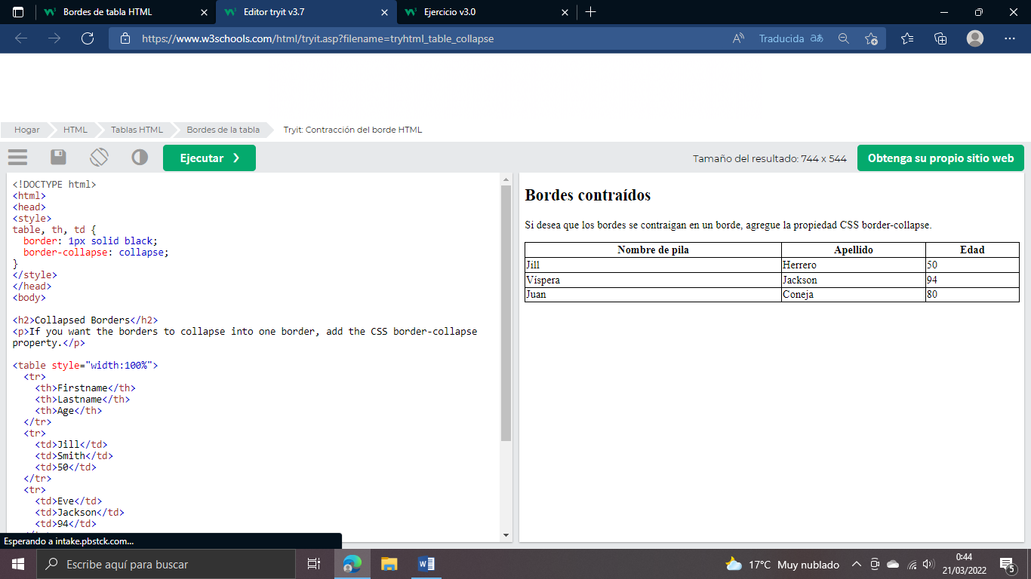

Bordes de tabla de estilos

Si establece un color de fondo de cada celda y le da al borde un color blanco (el mismo que el fondo del documento), obtendrá la impresión de un borde invisible:

|  |  |  |
| --- | --- | --- |
|  |  |  |
|  |  |  |
|  |  |  |

table, th, td {  
  border: 1px solid white;  
  border-collapse: collapse;  
}  
th, td {  
  background-color: #96D4D4;  
}

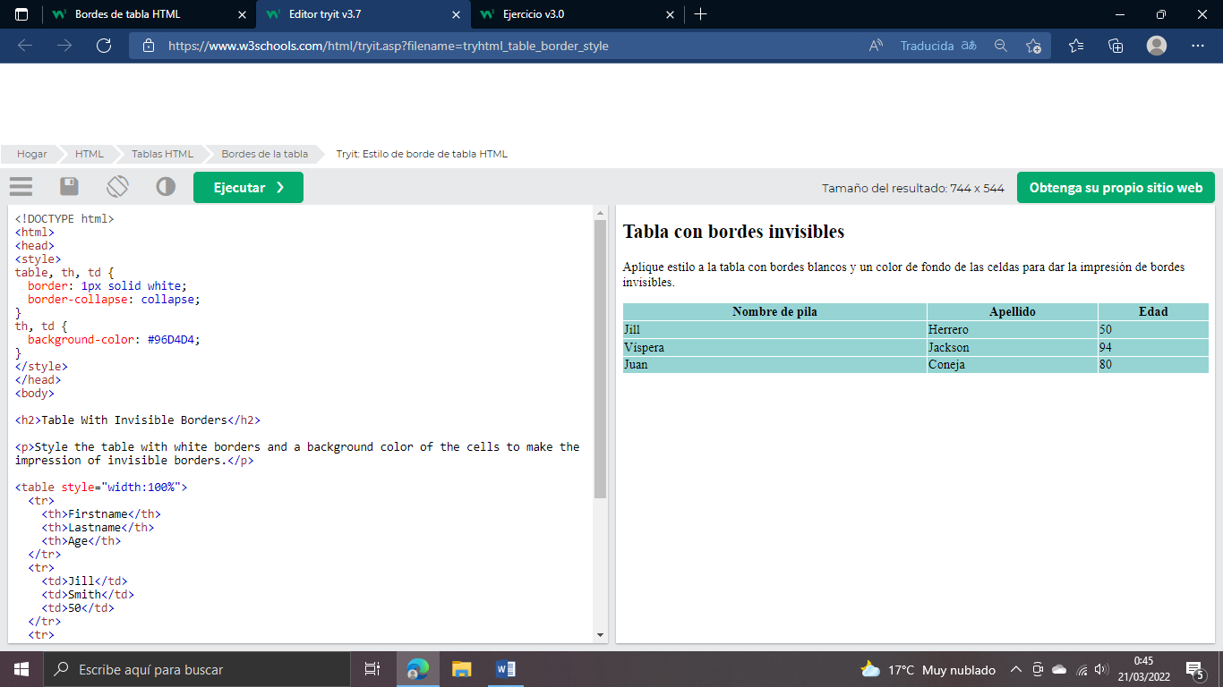

## Bordes de mesa redonda

Con la propiedad, los bordes se redondean esquinas: border-radius

table, th, td {  
  border: 1px solid black;  
  border-radius: 10px;  
}

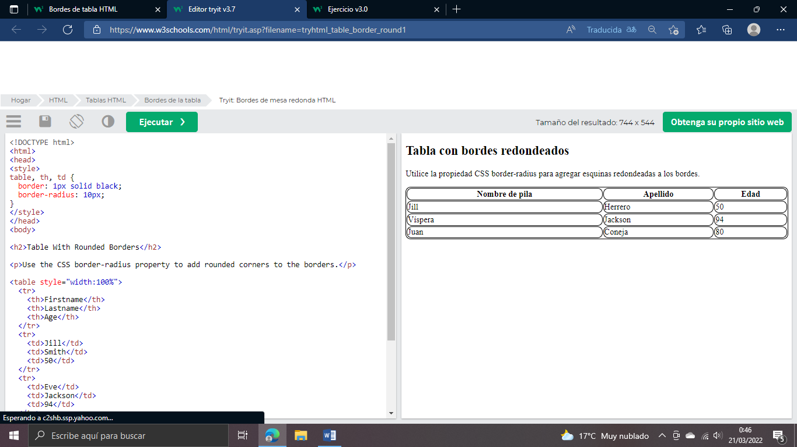

Omita el borde alrededor de la tabla omitiendo el selector css: table

th, td {  
  border: 1px solid black;  
  border-radius: 10px;  
}

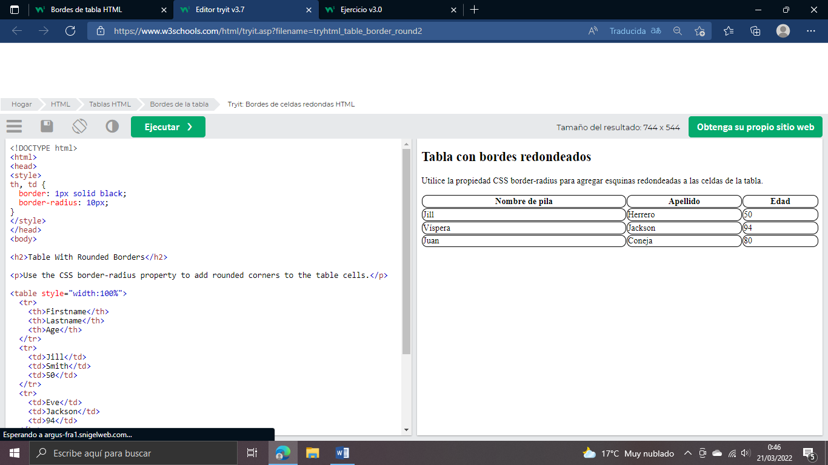

## Bordes de tabla punteados

Con la propiedad border-style puede establecer la apariencia del borde.

|  |  |  |
| --- | --- | --- |
|  |  |  |
|  |  |  |
|  |  |  |

Se permiten los siguientes valores:

* dotted
* dashed
* solid
* double
* groove
* ridge
* inset
* outset
* none
* hidden

 th, td {  
  border-style: dotted;  
}

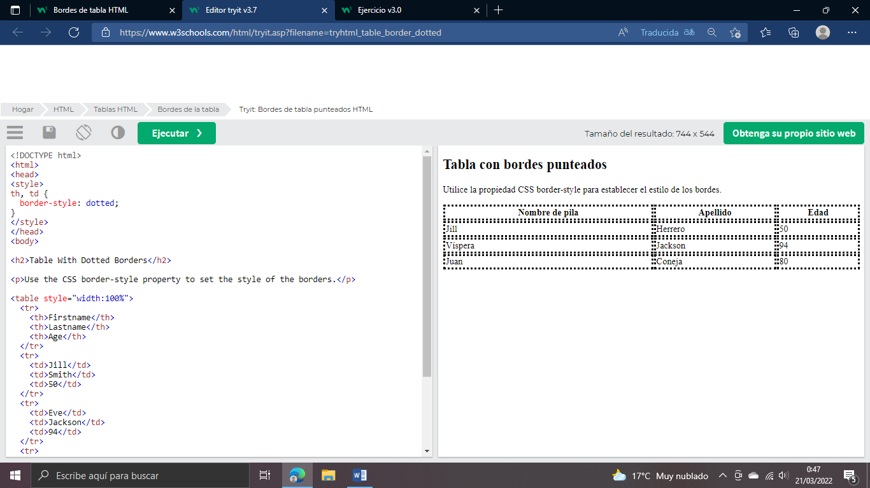

## Color del borde

Con la propiedad border-color, puede establecer el color del borde.

|  |  |  |
| --- | --- | --- |
|  |  |  |
|  |  |  |
|  |  |  |

 th, td {  
  border-color: #96D4D4;  
}

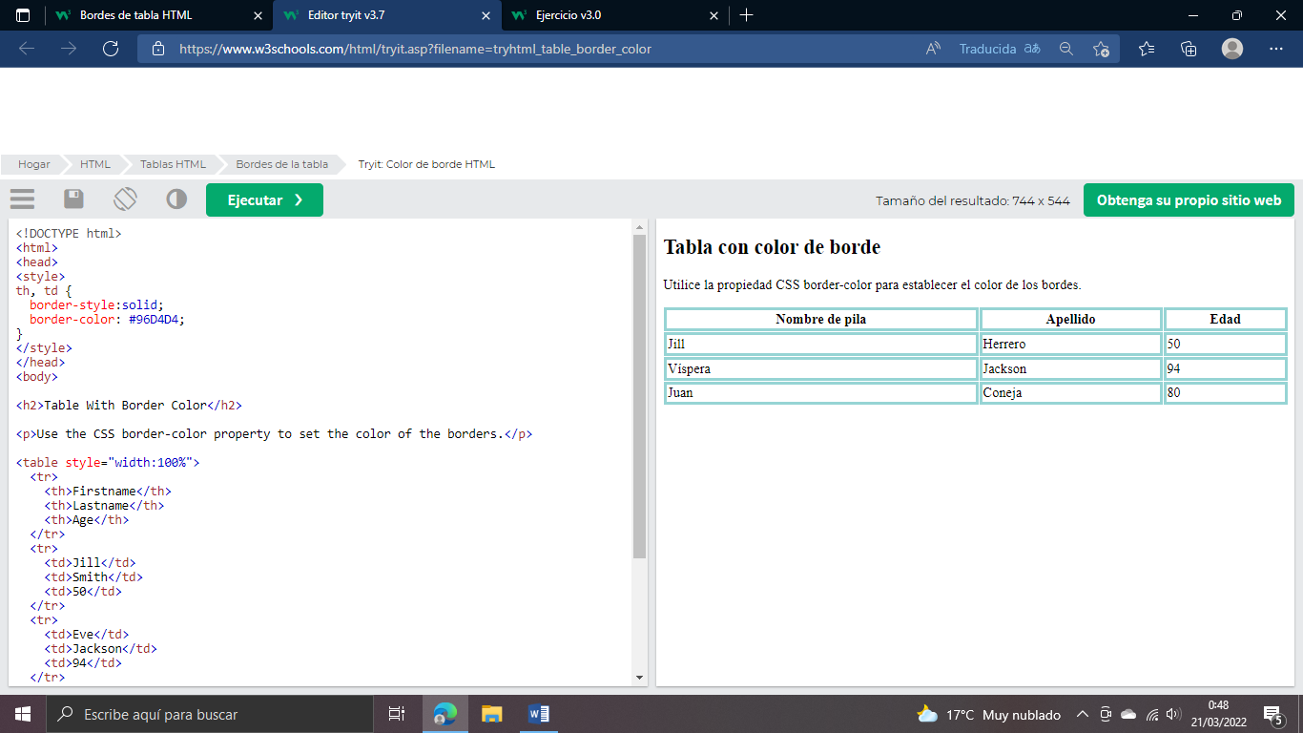

# **Tamaños de tabla HTML**

Las tablas HTML pueden tener diferentes tamaños para cada columna, fila o toda la tabla.

|  |  |  |
| --- | --- | --- |
|  |  |  |
|  |  |  |
|  |  |  |

|  |  |  |
| --- | --- | --- |
|  |  |  |
|  |  |  |
|  |  |  |

|  |  |  |
| --- | --- | --- |
|  |  |  |
|  |  |  |

Utilice el atributo style con las propiedades Width height o para especificar el tamaño de una tabla, fila o columna.

## Ancho de tabla HTML

Para establecer el ancho de una tabla, agregue el atributo style al elemento: <table>

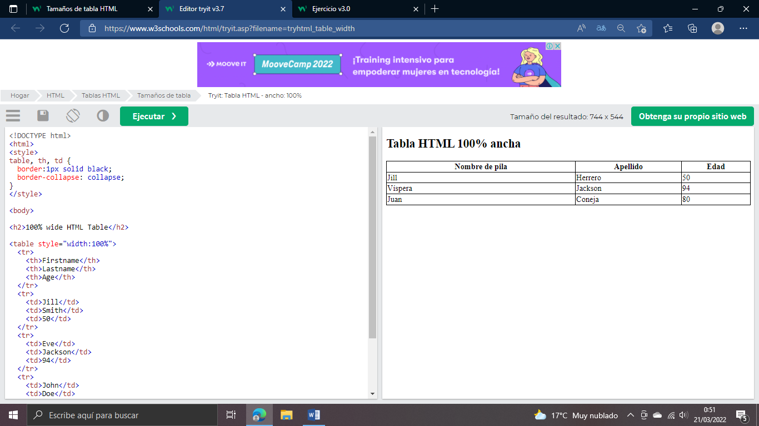

**Nota:** El uso de un porcentaje como unidad de tamaño para un ancho significa qué tan ancho será este elemento en comparación con su elemento padre, que en este caso es el elemento.<body>

Ancho de columna de la tabla HTML

|  |  |  |
| --- | --- | --- |
|  |  |  |
|  |  |  |
|  |  |  |

Para establecer el tamaño de una columna específica, agregue el atributo style en un elemento <th> o <td>

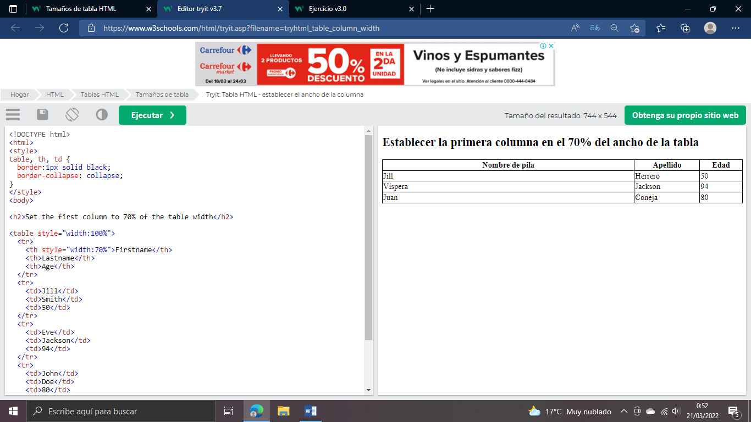

Altura de fila de la tabla HTML

|  |  |  |
| --- | --- | --- |
|  |  |  |
|  |  |  |
|  |  |  |

Para establecer la altura de una fila específica, agregue el atributo style en un elemento de fila de tabla:

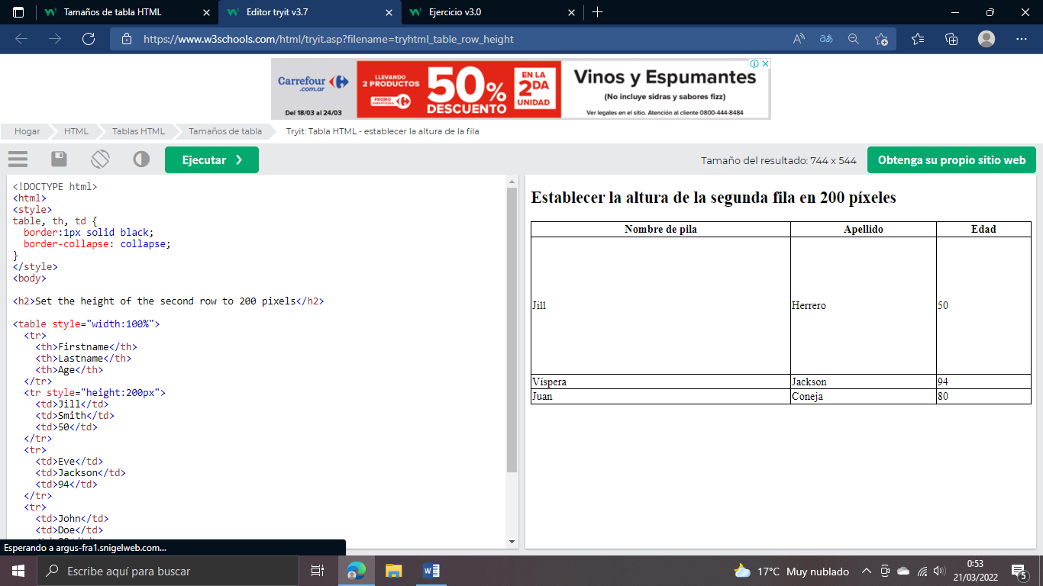

# **Encabezados de tabla HTML**

Las tablas HTML pueden tener encabezados para cada columna o fila, o para muchas columnas/filas.

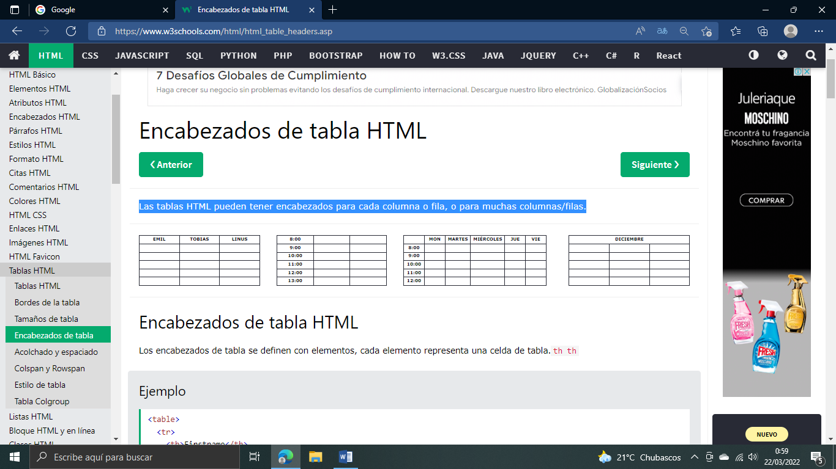

## Encabezados de tabla HTML

Los encabezados de tabla se definen con elementos <th>, cada elemento <th> representa una celda de tabla.

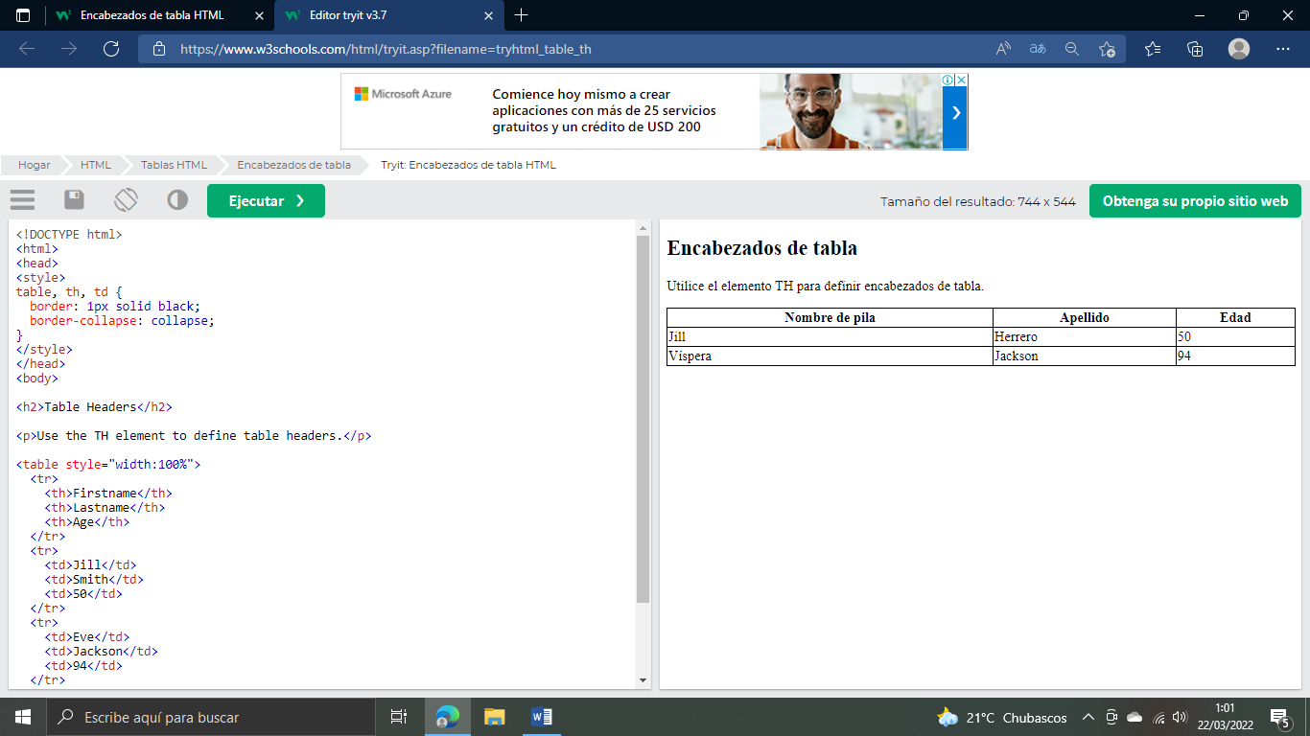

## Encabezados de tabla verticales

Para utilizar la primera columna como encabezados de tabla, defina la primera celda de cada fila como un elemento th

<table>  
  <tr>  
    <th>Firstname</th>  
    <td>Jill</td>  
    <td>Eve</td>  
  </tr>  
  <tr>  
    <th>Lastname</th>  
    <td>Smith</td>  
    <td>Jackson</td>  
  </tr>  
  <tr>  
    <th>Age</th>  
    <td>94</td>  
    <td>50</td>  
  </tr>  
</table>

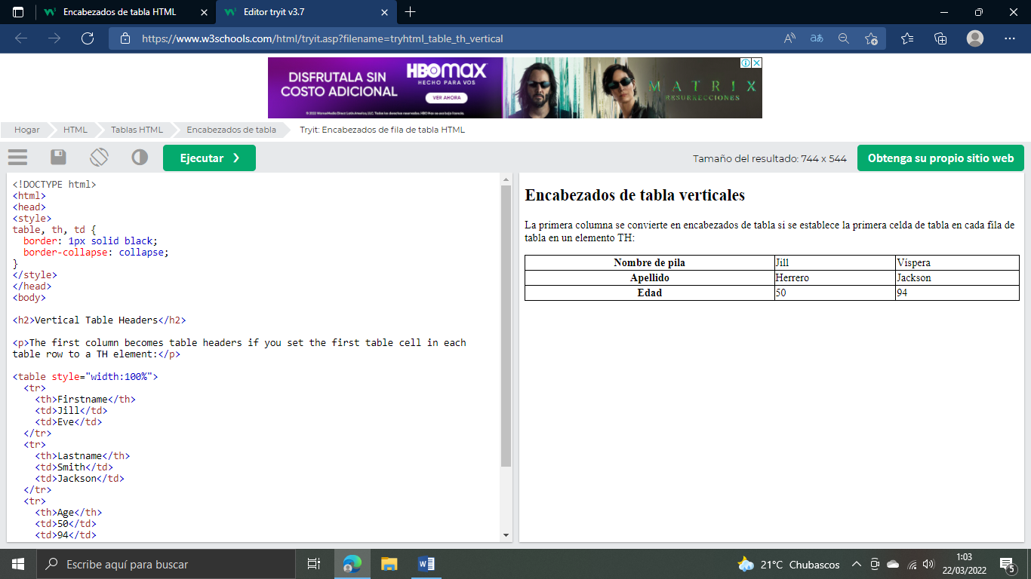

Alinear encabezados de tabla

De forma predeterminada, los encabezados de tabla están en negrita y centrados:

|  |  |  |
| --- | --- | --- |
| **Nombre de pila** | **Apellido** | **Edad** |
| Jill | Herrero | 50 |
| Víspera | Jackson | 94 |

Para alinear a la izquierda los encabezados de tabla, utilice la propiedad CSS text-align: left;

<!DOCTYPE html>

<html>

<head>

<style>

table, th, td {

border: 1px solid black;

border-collapse: collapse;

}

th {

text-align: left;

}

</style>

</head>

<body>…

Encabezado para varias columnas

Puede tener un encabezado que abarque más de dos o más columnas.

|  |  |  |
| --- | --- | --- |
| **Nombre** | | **Edad** |
| Jill | Herrero | 50 |
| Víspera | Jackson | 94 |

Para ello, utilice el atributo colspan del elemento <th>

<!DOCTYPE html>

<html>

<head>

<style>

table, th, td {

border: 1px solid black;

border-collapse: collapse;

}

</style>

</head>

<body>

<h2>A header that spans two columns</h2>

<p>Use the colspan attribute to have a header span over multiple columns.</p>

<table style="width:100%">

<tr>

<th colspan="2">Name</th>

<th>Age</th>

</tr>

<tr>

<td>Jill</td>

<td>Smith</td>

<td>50</td>

</tr>

<tr>

<td>Eve</td>

<td>Jackson</td>

<td>94</td>

</tr>

</table>

</body>

</html>

Leyenda de la tabla

Puede agregar un título que sirva como encabezado para toda la tabla.

|  |  |
| --- | --- |
| Ahorro mensual | |
| **Mes** | **Ahorros** |
| Enero | us$ 100 |
| Febrero | us$ 50 |

Para agregar un título a una tabla, use la etiqueta:<caption>

En body…

<table style="width:100%">  
  <caption>Monthly savings</caption>  
  <tr>  
    <th>Month</th>  
    <th>Savings</th>  
  </tr>  
  <tr>  
    <td>January</td>  
    <td>$100</td>  
  </tr>  
  <tr>  
    <td>February</td>  
    <td>$50</td>  
  </tr>  
</table>

**Nota:** La etiqueta <caption> debe insertarse inmediatamente después de la etiqueta <table>

# **Relleno y espaciado de tablas HTML**

Las tablas HTML pueden ajustar el relleno dentro de las celdas y también el espacio entre las celdas.

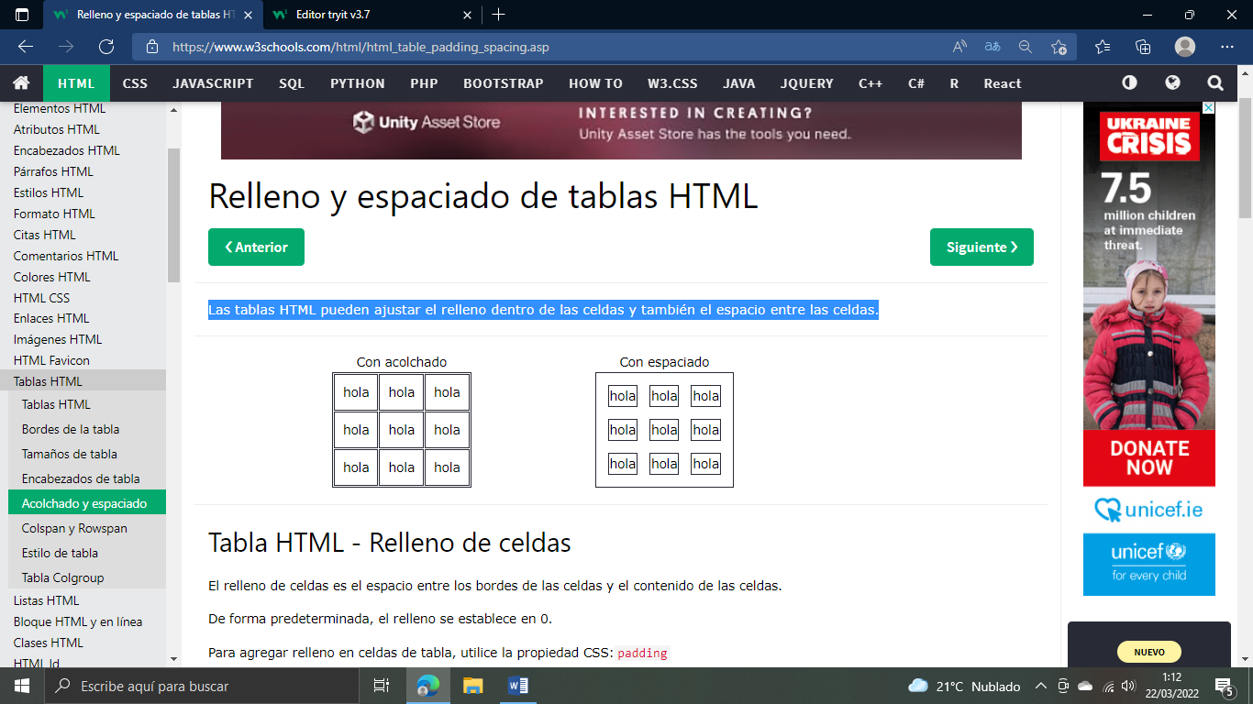

## Tabla HTML - Relleno de celdas

El relleno de celdas es el espacio entre los bordes de las celdas y el contenido de las celdas.

De forma predeterminada, el relleno se establece en 0.

Para agregar relleno en celdas de tabla, utilice la propiedad CSS padding

En head..

th, td {  
  padding: 15px;  
}

Para agregar relleno solo por encima del contenido, use la propiedad padding-top

Y los otros lados con el:

En head:

* padding-bottom: por abajo
* padding-left: por izquierda
* padding-right: por derecha

## Tabla HTML - Espaciado de celdas

El espaciado de celdas es el espacio entre cada celda.

De forma predeterminada, el espacio se establece en 2 píxeles.

Para cambiar el espacio entre las celdas de la tabla, utilice la propiedad CSS border-spacing del elemento table

En head:

table {  
  border-spacing: 30px;  
}

# **Tabla HTML Colspan & Rowspan**

Las tablas HTML pueden tener celdas que se extienden sobre varias filas y/o columnas.

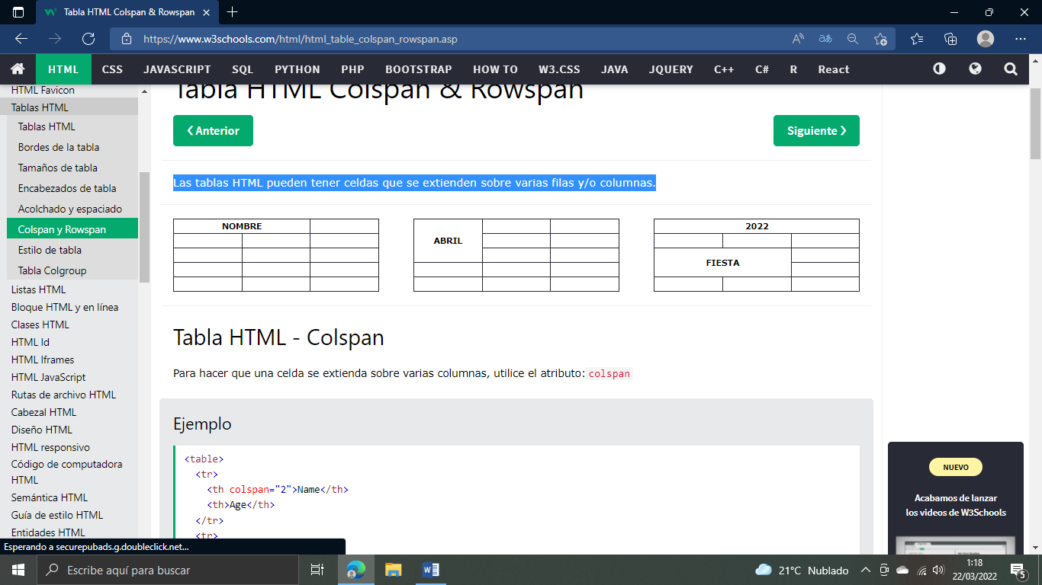

## Tabla HTML - Colspan

Para hacer que una celda se extienda sobre varias columnas, utilice el atributo:colspan

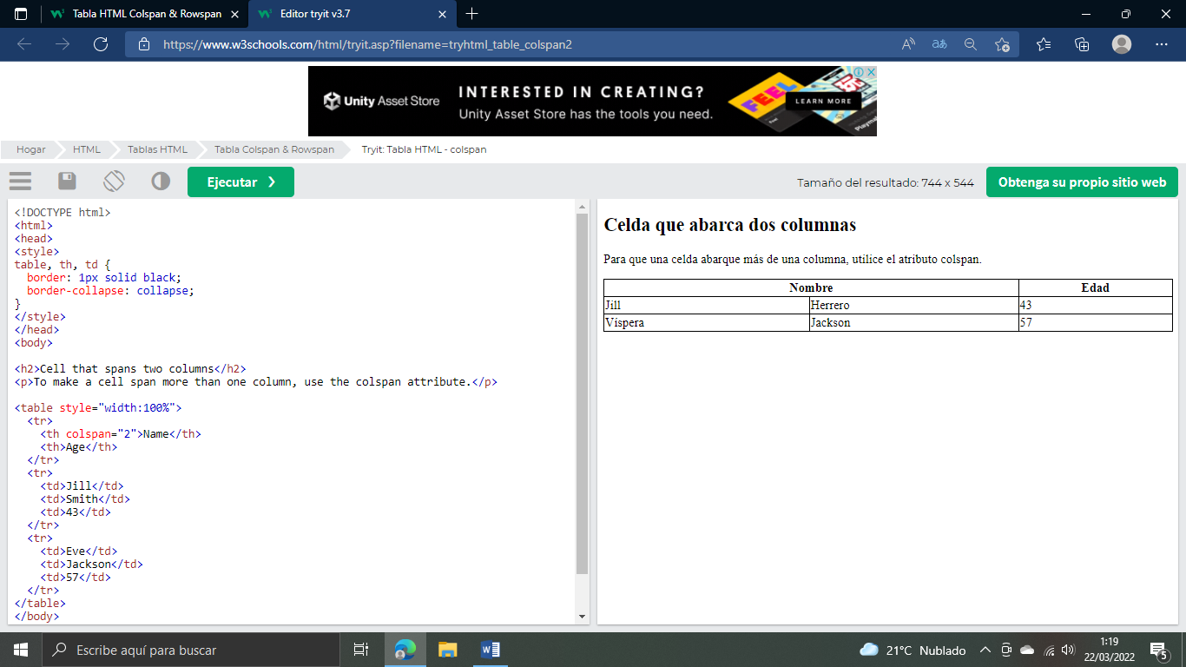

**Nota:** El valor del atributo colspan representa el número de columnas que se van a abarcar.

## Tabla HTML - Rowspan

Para hacer que una celda se extienda sobre varias filas, utilice el atributo: rowspan

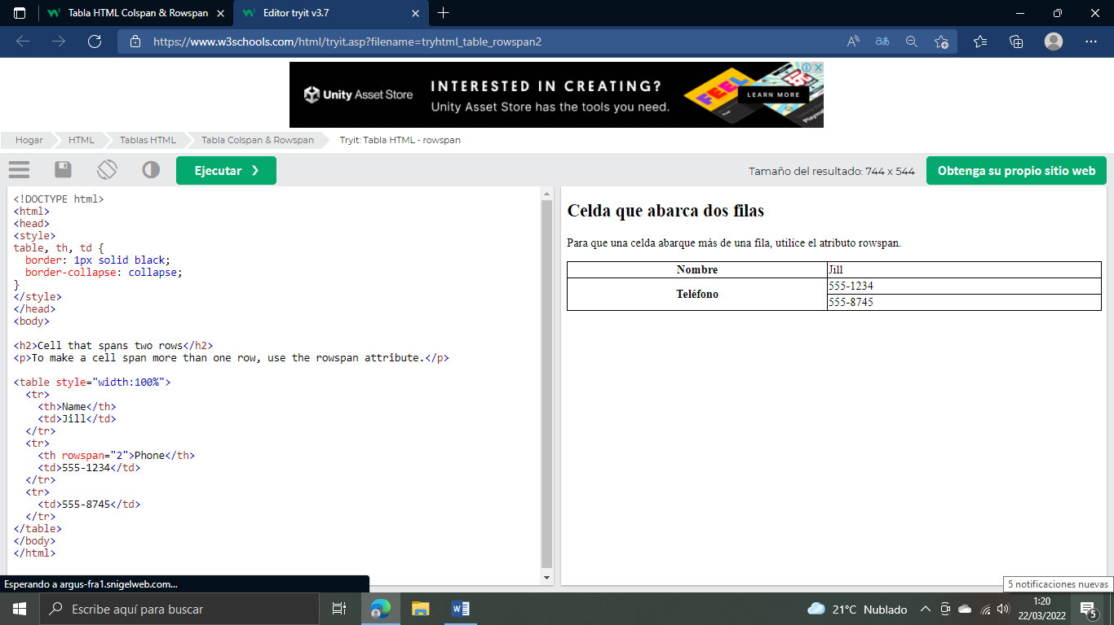

**Nota:** El valor del atributo rowspan representa el número de filas que se van a abarcar

# **Estilo de tabla HTML**

Usa CSS para que tus tablas se vean mejor.

Tabla HTML - Zebra Stripes

Si agrega un color de fondo en cada fila de la tabla, obtendrá un bonito efecto de rayas de cebra.

Para aplicar estilo a todos los demás elementos de fila de la tabla, utilice el selector de la siguiente manera :nth-child(even)

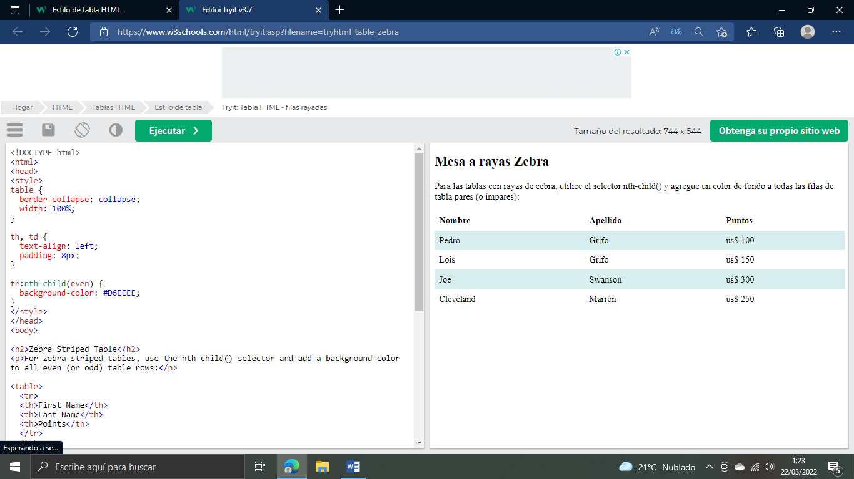

**Nota:** Si usa (odd)  en lugar de (even), el estilo se producirá en la fila 1,3,5, etc. en lugar de 2,4,6, etc

## Tabla HTML - Rayas verticales de cebra

Para hacer rayas verticales de cebra, estilice cada otra columna, en lugar de cada otra fila.

Establezca los elementos de datos de la tabla de forma siguiente::nth-child(even)

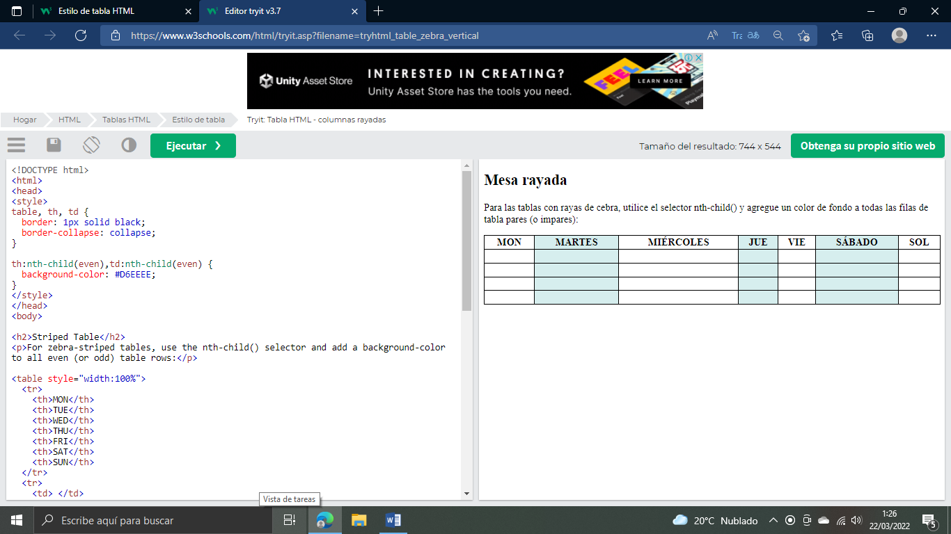

**Nota:** Coloque el selector :nth-child() en ambos elementos th y td si desea tener el estilo tanto en los encabezados como en las celdas de la tabla normal

## Combine rayas de cebra verticales y horizontales

Puede combinar el estilo de los dos ejemplos anteriores y tendrá rayas en cada otra fila y en cada otra columna.

Si utilizas un color transparente obtendrás un efecto superpuesto.

Utilice un color rgba() para especificar la transparencia del color:

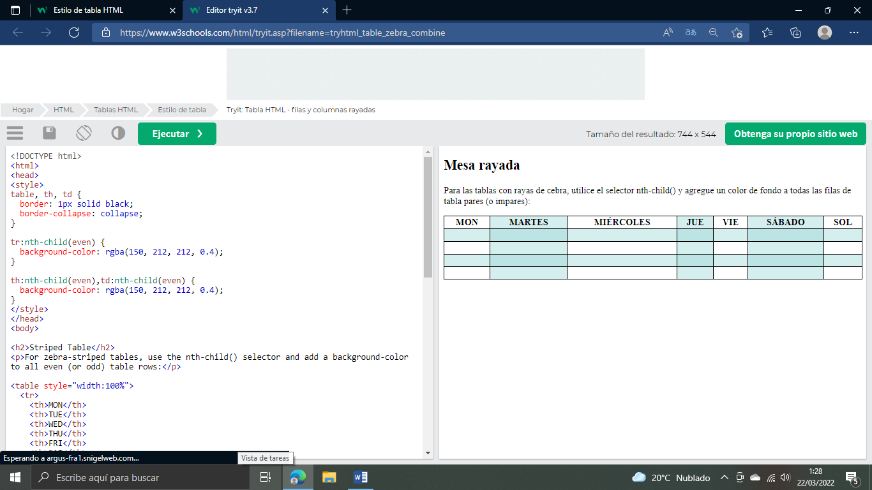

## Divisores horizontales

Si especifica bordes solo en la parte inferior de cada fila de la tabla, tendrá una tabla con divisores horizontales.

Agregue la propiedad border-bottom a todos los elementos tr para obtener divisores horizontales:

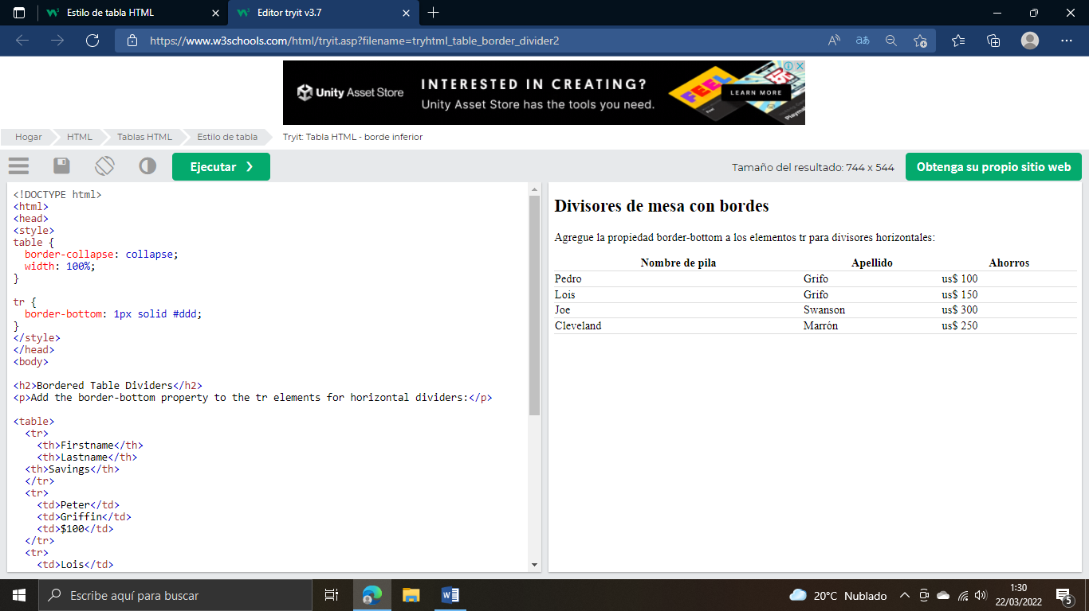

## Tabla flotante

Utilice el selector :hover activado para resaltar las filas tr de la tabla con el ratón sobre

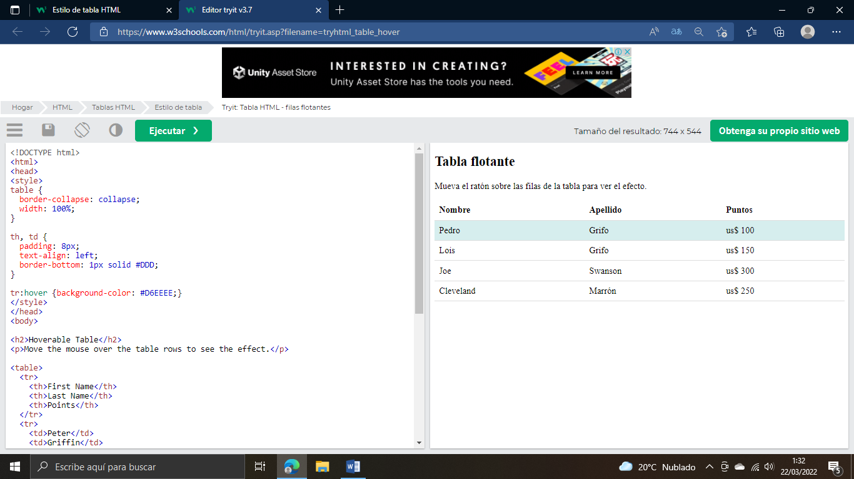

# **Colgroup de tabla HTML**